JUDUL PROPOSAL SKRIPSI

PROPOSAL SKRIPSI


Oleh:
NAMA MAHASISWA
NPM MAHASISWA

PROGRAM STRATA-1
PROGRAM STUDI SISTEM INFORMASI
FAKULTAS TEKNIK ELEKTRO DAN TEKNOLOGI INFORMASI
INSTITUT TEKNOLOGI ADHI TAMA SURABAYA
2026

JUDUL PROPOSAL SKRIPSI

PROPOSAL SKRIPSI

Oleh:
NAMA MAHASISWA
NPM MAHASISWA

PROGRAM STRATA-1
PROGRAM STUDI SISTEM INFORMASI
FAKULTAS TEKNIK ELEKTRO DAN TEKNOLOGI INFORMASI
INSTITUT TEKNOLOGI ADHI TAMA SURABAYA
2026

LEMBAR PENGESAHAN SIDANG

PROPOSAL SKRIPSI

JUDUL PROPOSAL SKRIPSI

Yang dipersiapkan dan disusun oleh:
NAMA MAHASISWA
13.2021.1.01000

Dipertahankan di depan Penguji Skripsi
Program Studi Sistem Informasi
Institut Teknologi Adhi Tama Surabaya
Surabaya, [tanggal sidang]
Dinyatakan telah memenuhi syarat untuk diterima

PENGUJI
Nama :
NIP :
Penguji I/Ketua Sidang …………………………………….

Nama :
NIP :
Penguji II/Pembimbing Utama …………………………………….

Nama :
NIP :
Penguji III …………………………………….

DAFTAR ISI
Halaman
JUDUL PROPOSAL SKRIPSI 1
JUDUL PROPOSAL SKRIPSI 3
LEMBAR PENGESAHAN SIDANG 4
DAFTAR ISI 5
DAFTAR GAMBAR 7
DAFTAR TABEL 9
BAB I 10
PENDAHULUAN 10
1.1 Latar Belakang 10
1.2 Rumusan Masalah 11
1.3 Tujuan Penelitian 11
1.4 Manfaat Penelitian 12
1.5 Batasan Masalah 12
1.6 Sistematika Penulisan 13
BAB II 14
LANDASAN TEORI 14
2.1 Profil Cak & Ning Surabaya 14
2.1.1 Struktur Organisasi 14
2.1.2 Visi dan Misi 14
2.1.3 Lokasi Organisasi 15
2.2 Sistem Informasi 15
2.3 Rekayasa Perangkat Lunak 16
2.4 Model Prototyping Error! Bookmark not defined.
2.4.1 Requirements Gathering 17
2.4.2 Quick Design 17
2.4.3 Build Prototype 17
2.4.4 Customer Evaluation 18
2.4.5 Review & Update 18
2.4.6 Development 18
2.4.7 Test 18
2.4.8 Maintain 18
2.5 Metode Pengumpulan Data 19
2.5.1 Wawancara Etnografis 19
2.5.2 Observasi 19
2.5.3 Studi Dokumentasi 19
2.6 Flowchart 20
Tabel 2.0.1 Simbol Flowchart 20
Tabel 2.1 Simbol Flowchart (Lanjutan 2) Error! Bookmark not defined.
Tabel 2.1 Simbol Flowchart (Lanjutan 3) Error! Bookmark not defined.
2.7 Definisi UML 22
2.7.1 Definisi Use Case Diagram 23
Tabel 2.0.2 Simbol Use Case Diagram 23
Tabel 2.2 Simbol Use Case Diagram (Lanjutan 2) Error! Bookmark not defined.
2.7.2 Definisi Activity Diagram 24
Tabel 2.0.3 Simbol Activity Diagram Error! Bookmark not defined.
Tabel 2.3 Simbol Activity Diagram (Lanjutan 2) Error! Bookmark not defined.
BAB III 26
ANALISA DAN PERANCANGAN SISTEM 26
3.1 Penelitian Sebelumnya 26
3.2 Requirements Gathering 28
3.2.1 Metode Pengumpulan Data 28
3.2.2 Analisis Proses Bisnis Manual 30
3.2.3 Identifikasi Masalah 33
3.2.4 Kebutuhan Sistem 34
3.3 Iterasi Pertama 35
3.3.1 Quick Design 35
3.3.2 Build Prototype 74
3.3.3 Customer Evaluation 91
3.3.4 Review & Update 92
3.3.5 Development 92
3.3.6 Test 93
3.3.7 Maintain 93
DAFTAR PUSTAKA 95

DAFTAR GAMBAR

Halaman
Gambar 2.1 Model Prototyping 16

Gambar 3.1 Flowchart Permintaan Kegiatan 30
Gambar 3.2 Flowchart Alur Pembayaran 31
Gambar 3.3 Use Case Diagram Sisi Guest 35
Gambar 3.4 Use Case Diagram Sisi Humas 36
Gambar 3.5 Use Case Diagram Sisi SDM (Diklat) 36
Gambar 3.6 Use Case Diagram Sisi Talent 37
Gambar 3.7 Use Case Diagram Sisi Talent 38
Gambar 3.8 Activity Diagram Lihat Profil Organisasi 38
Gambar 3.9 Activity Diagram Lihat Informasi Talent 39
Gambar 3.10 Activity Diagram Menghubungi Pihak Cak Ning 40
Gambar 3.15 Activity Diagram Kelola Client 41
Gambar 3.15 Activity Diagram Kelola Client 42
Gambar 3.16 Activity Diagram Kelola Sponsor 44
Gambar 3.17 Activity Diagram Kelola Blog Artikel 46
Gambar 3.18 Activity Diagram Kelola Media 48
Gambar 3.19 Activity Diagram Lihat Informasi Talent 50
Gambar 3.20 Activity Diagram Kelola Kegiatan 51
Gambar 3.21 Activity Diagram Usulkan Talent untuk Event 53
Gambar 3.22 Activity Diagram Lihat Penugasan 53
Gambar 3.23 Activity Diagram Membatalkan penugasan 54
Gambar 3.24 Activity Diagram Kelola User 55
Gambar 3.25 Activity Diagram Kelola Penugasan Talent 57
Gambar 3.26 Activity Diagram Melakukan Plotting Talent 59
Gambar 3.27 Activity Diagram Validasi Laporan Kegiatan 60
Gambar 3.28 Activity Diagram Lihat Dashboard SDM (Diklat) 60
Gambar 3.29 Activity Diagram Lihat Rating Performa 61
Gambar 3.30 Activity Diagram Lihat Riwayat Kegiatan 61
Gambar 3.31 Activity Diagram Lihat Riwayat Honor 62
Gambar 3.32 Activity Diagram Konfirmasi menerima Honor 62
Gambar 3.33 Activity Diagram Lihat Penugasan 63
Gambar 3.34 Activity Diagram Konfirmasi Penugasan 64
Gambar 3.35 Activity Diagram Buat Laporan Penugasan 65
Gambar 3.36 Activity Diagram Update Profile Portofolio 65
Gambar 3.37 Activity Diagram Update Status Keaktifan 66
Gambar 3.38 Activity Diagram Pembayaran Honor 67
Gambar 3.39 Activity Diagram Kelola Keuangan 68

DAFTAR TABEL

Halaman
Tabel 2.1 Simbol Flowchart 20
Tabel 2.2 Simbol Use Case Diagram 23
Tabel 2.3 Simbol Activity Diagram 24
Tabel 3.1 Penelitian Sebelumnya 26
Tabel 3.2 Identifikasi Kebutuhan Sistem 28
Tabel 3.3 Identifikasi Masalah 33
Tabel 3.4 Kabutuhan Sistem 34

PENDAHULUAN

Latar Belakang
Transformasi digital telah berlangsung masif di berbagai sektor. Organisasi kepemudaan dan sosial tidak terkecuali—mereka kini dituntut mengadopsi teknologi informasi untuk meningkatkan efektivitas operasional, kualitas layanan, dan transparansi manajerial (Sari et al., 2025). Sistem informasi berbasis website menjadi instrumen krusial untuk mereduksi kendala administratif yang selama ini membebani tata kelola konvensional. Realitas di lapangan menunjukkan bahwa organisasi yang masih mengandalkan pencatatan manual dan platform komunikasi terfragmentasi menghadapi risiko tinggi: duplikasi data, asimetri informasi, dan inefisiensi dalam pengambilan keputusan operasional (Syahrizal, 2025).
Permasalahan sistemik tersebut secara spesifik terjadi pada Paguyuban Duta Wisata Cak & Ning Surabaya, yang merepresentasikan figur pemuda-pemudi inspiratif kota. Dinamika aktivitas paguyuban ini mencakup penjadwalan kegiatan multi-kategori, pelaporan pasca-kegiatan, hingga pengelolaan honorarium yang saat ini seluruhnya dikelola secara parsial menggunakan lembar kerja (spreadsheet) dan instruksi pesan singkat. Fragmentasi instrumen operasional ini memicu komplikasi fatal pada manajemen talenta organisasi, yakni munculnya subjektivitas dalam pemerataan penugasan (plotting), ketiadaan rekam jejak kinerja (audit trail), hilangnya transparansi informasi bagi anggota aktif, serta inefisiensi dalam mengoptimalkan kapabilitas sumber daya anggota secara berkeadilan (Antari et al., 2026).
Untuk menyelesaikan komplikasi operasional tersebut, diperlukan sebuah intervensi strategis melalui perancangan Sistem Informasi Manajemen Talent terpadu berbasis web (Aprilisa & Aulia, 2024). Sistem informasi ini dirancang untuk mendigitalisasi dan mengotomatisasi seluruh alur proses bisnis organisasi, mulai dari pemetaan parameter keaktifan secara objektif, standardisasi penugasan, hingga rekapitulasi finansial secara dinamis. Melalui implementasi basis data yang terpusat, pengurus dapat mengalokasikan tugas secara adil dan terukur, sementara talent memperoleh otonomi penuh untuk memantau riwayat penugasan melalui platform digital yang terintegrasi (Sari et al., 2025).
Dalam merealisasikan perancangan sistem tersebut, penelitian ini menggunakan model rekayasa perangkat lunak Prototyping. Model Prototyping dipilih secara spesifik karena memiliki keunggulan dalam memfasilitasi pengembangan sistem interaktif yang sangat adaptif terhadap kebutuhan nyata dan fluktuatif dari pengguna akhir (Alfahri et al., 2025). Melalui siklus pembuatan purwarupa yang dievaluasi secara iteratif, metode ini memungkinkan pelibatan pemangku kepentingan secara langsung di fase perancangan awal untuk memvalidasi kelayakan antarmuka dan logika bisnis, sehingga risiko ketidaksesuaian arsitektur sistem dengan prosedur operasional riil organisasi dapat diminimalkan secara efektif (Nurhadi & Can, 2024).

Rumusan Masalah
Rumusan masalah yang dapat diambil berdasarkan uraian dari latar belakang diatas yaitu:
- Bagaimana merancang sistem informasi manajemen talenta yang mampu mengintegrasikan alur kerja organisasi Cak & Ning?
- Bagaimana menerapkan model Prototyping dalam pengembangan sistem informasi manajemen talenta?

Tujuan Penelitian
Tujuan yang ingin dicapai dalam penelitian ini adalah sebagai berikut :
- Merancang dan mengimplementasikan sistem informasi terpadu berbasis web yang dapat mengintegrasikan pengelolaan data talent, kegiatan, keuangan, dan publikasi iuntuk meningkatkan efisiensi operasinal organisasi cak & ning surabaya.
- Menerapkan metode prototyping dalam proses pengembangan sistem untuk memfasilitasi iterasi desain, validasi kebutuhan pengguna, dan penyempurnaan sistem secara bertahap sesuai dengan kebutuhan organisasi.

Manfaat Penelitian
Penelitian ini diharapkan dapat memberikan manfaat sebagai berikut:
- Dengan adanya Sistem yang dibuat akan membantu mengintegrasikan proses manajemen talent, event, keuangan, dan publikasi, sehingga meningkatkan efisiensi operasional, akurasi data, dan kecepatan pelayanan kepada publik bagi oraganisasi Cak & Ning Surabaya.
- Membantu Talent dalam mengakses informasi jadwal, penilaian kinerja, dan riwayat pembayaran secara mandiri, sementara pengurus dapat melakukan monitoring dan pelaporan lebih sistematis.
- Dalam penelitian ini memberikan contoh implementasi model prototyping dalam konteks pengembangan sistem informasi organisasi non-profit, serta dokumentasi UML yang dapat dijadikan acuan pengembangan serupa.
- Masyarakat dapat mengakses informasi tentang Cak & Ning Surabaya secara lebih cepat, transparan, dan terupdate melalui portal sistem yang tersedia.

Batasan Masalah
Batasan masalah dalam penelitian ini sebagai beikurt:
- Domain penelitian dibatasi secara eksklusif pada tahap analisis kebutuhan, perancangan prototipe, dan pemetaan proses bisnis internal Paguyuban Duta Wisata Cak & Ning Surabaya.
- Lingkungan rancang bangun sistem informasi difokuskan pada platform berbasis web (web-based) dengan visualisasi pemodelan alur kerja sistem menggunakan Unified Modeling Language (UML).
- Pendekatan rekayasa perangkat lunak yang digunakan adalah model Prototyping.
- Pengguna yang terlibat dalam sistem meliputi Guest (publik), Humas, SDM/Diklat, Bendahara, dan Talent (pengguna terdaftar).

Sistematika Penulisan
Dalam menyusun penelitian, penulis membuat sistematika penulisan yang dapat memudahkan dalam menyusun laporan penelitian yaitu sebagai berikut:

BAB I PENDAHULUAN
Pada BAB I merupakan penjelasan tentang Latar Belakang penyusunan skripsi ini, Rumusan Masalah yang ada, Tujuan Penelitian ini dilakukan, Manfaat Penelitian, Metodologi Penelitian dan Sistematika Penulisan.

BAB II LANDASAN TEORI
Pada BAB II menjelaskan teori – teori yang digunakan sebagai refrensi, rujukan ataupun pendukung dalam penyusunan laporan skripsi.

BAB III ANALISA DAN PERANCANGAN SISTEM
Pada BAB III menjelaskan perancangan sistem yang dibutuhkan dan dilakukan dalam penelitian. Pada tahap ini membahas perancangan sistem informasi duta wisata kota surabaya menggunakan model prototyping yang meliputi tahap analisis kebutuhan, penyelesaian studi kasus dan perancangan sistem.

LANDASAN TEORI

Profil Cak & Ning Surabaya
Cak & Ning Surabaya merupakan ajang pemilihan sekaligus paguyuban duta pariwisata dan budaya yang telah menjadi ikon pemuda Kota Surabaya, diselenggarakan setiap tahun oleh Pemerintah Kota Surabaya melalui Dinas Kebudayaan, Pemuda, Olahraga, dan Pariwisata (Disbudporapar) sebagai sarana pengembangan gagasan dan kreativitas pemuda Surabaya (Pemerintah Kota Surabaya, 2025c). Sebagai perwakilan resmi Kota Pahlawan, Cak & Ning berperan sebagai promotor pariwisata, budaya, dan nilai-nilai sosial khas Surabaya, dengan tugas mempromosikan berbagai sektor seperti wisata alam, wisata medis, dan wisata sejarah, serta menjadi penggerak ekonomi kreatif berbasis budaya (Pemerintah Kota Surabaya, 2025a, 2025b).

Struktur Organisasi
Duta Wisata Kota Surabaya Cak & Ning memiliki Struktur Organisasi yang terdiri atas:
- Ketua Umum : Yazerlin Nadila Balqis, S.Bns.
- Sekretaris Umum : Fide Abraham, S. Ikom.
- Bendahara Umum : Nakita Millenia Putri, S.H.
- Ketua Bidang Internal : Alvin Ananda Siregar, S.M.
- Ketua Bidang External : Hartawan Anugerah Ramadhan H.

Visi dan Misi Organisasi
Berikut merupakan visi dan misi Duta Wisata Kota Surabaya Cak & Ning:
- Visi:
Mengakselerasi paguyuban Cak dan Ning Surabaya menjadi representasi pemuda Surabaya yang kolaboratif, inspiratif dan berdampak.
- Misi:
- Integritas - Meningkatkan kualitas dan kompetensi anggota melalui pelatihan serta pendampingan sebagai wadah aktualisasi diri.
- Dampak - Membangun citra positif melalui aksi nyata dengan mengedepankan eksistensi anggota yang aktif dan inspiratif.
- Sinergi - Membentuk rasa kekeluargaan, rasa memiliki dan loyalitas terhadap paguyuban sehingga mendorong regenerasi yang kuat & suportif.
- Aktual - Memperkuat peran Cak & Ning sebagai representasi pemuda yang informatif, komunikatif & adaptif melalui pengelolaan sosial media yang strategis.
- Kolaboratif - Menjalin kerja sama eksternal berbasis integritas, profesionalitas dan keberlanjutan melalui kolaborasi pentahelix untuk memperluas jejaring dan kontribusi yang berdampak.

Lokasi Organisasi
Kantor sekretariat Duta Wisata Cak & Ning Surabaya berlokasi di:
- Alamat : Gedung Siola Lantai 2, Jl. Tunjungan No.2, Genteng, Kec. Genteng, Surabaya, Jawa Timur 60275.
- No. Telp : 0878-4611-5017 dan 0822-3456-8268
- E-mail : humascakningsby@gmail.com

Sistem Informasi
Sistem informasi merupakan integrasi antara komponen teknologi, seperti perangkat keras dan perangkat lunak, dengan sumber daya manusia serta prosedur yang saling berinteraksi untuk mengumpulkan, memproses, menyimpan, dan mendistribusikan data guna mendukung pengambilan keputusan secara akurat di dalam suatu organisasi (Editor Satu, 2024). Integrasi sistem informasi yang dirancang dengan baik tidak hanya memfasilitasi operasional administratif agar lebih efisien dan terstruktur, tetapi juga berperan penting dalam meningkatkan transparansi serta komunikasi antar pemangku kepentingan (Saputri & Lutfiyani, 2025). Dalam konteks manajemen organisasi modern, pemanfaatan sistem informasi berbasis antarmuka website menjadi solusi krusial untuk mengatasi hambatan aksesibilitas data yang selama ini dikelola secara manual, sehingga pencatatan kinerja, alokasi penugasan, dan pengelolaan aktivitas internal dapat dipantau secara real-time dan terpusat (Ikshanti & Meidiana, 2025).

Rekayasa Perangkat Lunak
Rekayasa Perangkat Lunak (Software Engineering) merupakan pembangunan perangkat lunak dengan menggunakan prinsip atau konsep rekayasa dengan tujuan menghasilkan perangkat lunak yang bernilai ekonomi, dipercaya, dan bekerja secara efisien menggunakan mesin. Definisi ini menekankan bahwa pengembangan perangkat lunak tidak sekadar menulis kode program, tetapi harus menerapkan pendekatan rekayasa yang sistematis, terstruktur, dan terukur agar menghasilkan produk yang berkualitas dan memiliki nilai guna bagi penggunanya (S., Rosa A., 2022).

Model Prototyping
Model prototyping merupakan salah satu pendekatan dalam rekayasa perangkat lunak yang menekankan pembuatan purwarupa secara iteratif untuk menjembatani kesenjangan komunikasi antara pengembang dan klien sejak tahap awal perancangan (Aprilisa & Aulia, 2024). Mekanisme umpan balik (feedback loop) yang cepat pada model ini memungkinkan pengguna untuk langsung mengevaluasi antarmuka dan alur interaksi dari purwarupa yang disajikan, sehingga pengembang dapat mengidentifikasi serta memperbaiki spesifikasi kebutuhan yang belum lengkap atau berubah secara dinamis (Aryantoro et al., 2025). Berikut adalah gambar dari model Prototyping:
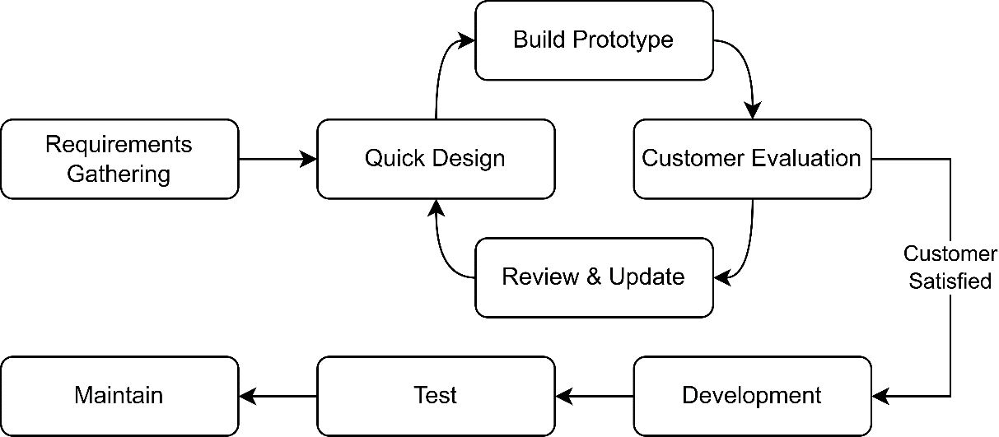
Gambar 2.1 Model Prototyping
Sumber: (Saka Lena et al., 2024)
Berdasarkan buku acuan dari (Pressman., 2012) model prototyping diklasifikasikan sebagai salah satu model proses evolusioner yang sangat cocok untuk proyek di mana kebutuhan pengguna sulit didefinisikan secara lengkap di awal, karena pendekatan ini memungkinkan pengembang dan pengguna untuk secara bersama-sama mengeksplorasi dan menyempurnakan kebutuhan melalui iterasi purwarupa / prototype, di mana penyelarasan alur siklusnya mengacu pada tahapan pemodelan prototype terstruktur dalam penelitian (Saka Lena et al., 2024) yang memecah proses tersebut secara hierarkis ke dalam beberapa tahapan prosedural sebagai berikut:

Requirements Gathering
Tahap awal model prototyping adalah pengumpulan kebutuhan. Pada tahap ini, kebutuhan sistem secara spesifik ditentukan melalui komunikasi dengan pengguna dan stakeholder. Tujuannya adalah untuk mengidentifikasi fungsionalitas, tujuan, dan batasan sistem yang akan dikembangkan. Dalam penelitian ini, pengumpulan kebutuhan dilakukan melalui wawancara dan observasi. Hasil dari tahap ini menjadi dasar untuk perancangan prototype pada tahap berikutnya (Pressman., 2012).

Quick Design
Tahap quick design atau perancangan cepat bertujuan untuk menerjemahkan kebutuhan yang telah dikumpulkan menjadi representasi desain awal sistem. Desain ini berfokus pada aspek-aspek yang terlihat oleh pengguna (user-facing), seperti antarmuka dan alur proses, namun tetap memperhatikan struktur data dan arsitektur yang mendasarinya (Pressman., 2012).

Build Prototype
Tahap pembangunan prototype merupakan implementasi dari desain cepat ke dalam bentuk purwarupa yang dapat diinteraksikan. Prototype ini belum merupakan produk final, tetapi sudah cukup representatif untuk menunjukkan alur dan fungsionalitas inti system (Pressman., 2012).

Customer Evaluation
Tahap evaluasi pengguna bertujuan untuk memperoleh umpan balik dari stakeholder terhadap prototype yang telah dibangun. Para stakeholder akan melakukan evaluasi terhadap purwarupa yang telah dibuat, mencakup kesesuaian alur sistem, kemudahan penggunaan, serta kelengkapan fitur, serta memberikan umpan balik yang akan digunakan untuk menjadi dasar untuk perbaikan pada Tahap berikutnya (Pressman., 2012).

Review & Update
Berdasarkan umpan balik dari evaluasi, dilakukan revisi dan penyempurnaan terhadap prototype. Perubahan yang sesuaikan dapat berupa penambahan fitur, perbaikan alur, atau penyempurnaan tampilan. Proses ini bersifat iteratif dan akan berulang sampai pengguna menyatakan puas (customer satisfied) (Pressman., 2012).

Development
Setelah prototype disetujui dan dinyatakan memenuhi kebutuhan, tahap pengembangan penuh dilakukan. Pada tahap ini, desain dan prototype yang telah divalidasi diimplementasikan ke dalam sistem yang berfungsi secara nyata. Proses pengembangan mencakup pemrograman, integrasi fungsi-fungsi, dan pengujian untuk memastikan setiap fitur berfungsi sesuai spesifikasi (Pressman., 2012).

Test
Tahap pengujian dilakukan untuk memastikan bahwa sistem yang dikembangkan telah memenuhi kebutuhan yang telah didefinisikan dan bebas dari kesalahan fungsional (Pressman., 2012).

Maintain
Setelah sistem diimplementasikan, tahap pemeliharaan dilakukan untuk memastikan keberlanjutan operasional dan adaptasi terhadap perubahan kebutuhan di masa mendatang. Pemeliharaan mencakup perbaikan bug, pembaruan keamanan, optimalisasi kinerja, serta pembaruan konten dan dokumentasi (Pressman., 2012).

Metode Pengumpulan Data
Metode pengumpulan data merupakan tahapan krusial dalam rekayasa kebutuhan sistem yang bertujuan untuk memperoleh informasi empiris yang akurat, relevan, dan komprehensif mengenai prosedur operasional suatu objek penelitian (Ikshanti & Meidiana, 2025). Tahapan ini melibatkan kombinasi teknik pendekatan data primer dan sekunder (Widyastuti et al., 2024):

Wawancara Etnografis
merupakan pendekatan yang menekankan interaksi langsung dengan pengguna dalam konteks alami mereka. Pendekatan ini memungkinkan peneliti untuk menangkap kebutuhan tacit (kebutuhan yang tidak terucap) yang mungkin tidak muncul dalam wawancara formal. Dalam wawancara etnografis, pertanyaan mengalir secara alami dan disesuaikan dengan situasi, sehingga responden merasa lebih nyaman dan terbuka dalam menyampaikan pengalaman serta kendala yang mereka hadapi (Albina & Nasution, 2025).

Observasi
Pengamatan langsung terhadap rutinitas administrasi, pencatatan transaksi keuangan, dan sirkulasi penugasan untuk memahami secara langsung aktivitas operasional dan alur komunikasi antar pihak yang terlibat dialam aktivitas tersebut (Dzikra & Wijaya, 2026).

Studi Dokumentasi
Analisis terhadap arsip fisik, berkas lembar kerja (spreadsheet) untuk memetakan skema struktur data yang dibutuhkan, dilakukan dengan menganalisis dokumen-dokumen yang terkait dengan proses bisnis, laporan, dan catatan transaksi. Dokumentasi ini menjadi dasar untuk merancang struktur data dan memahami kebutuhan informasi yang harus diakomodasi (Dzikra & Wijaya, 2026; Widyastuti et al., 2024).

Flowchart
Flowchart atau diagram alir adalah suatu bentuk pemodelan visual yang merepresentasikan urutan logika prosedural dan alur kerja (workflow) dari sebuah algoritma maupun proses bisnis secara terstruktur menggunakan simbol-simbol grafis (Prihantara et al., 2024). Representasi visual ini berperan fundamental dalam memetakan langkah-langkah penyelesaian masalah, di mana tahapan yang mencakup permulaan, proses komputasi, pengambilan keputusan (decision), hingga titik akhir saling terhubung melalui garis panah terarah yang mengindikasikan urutan eksekusi secara runtut (Ma’ruf et al., 2025).
Flowchart digambarkan dengan simbol, setiap simbol memiliki arti pada proses tertentu dan penggunaan garis menunjukkan relasi dari suatu proses ke proses selanjutnya. Berikut ini pada tabel 2.3 merupakan simbol flowchart atau diagram alir yang biasa digunakan :

Tabel 2.1 Simbol Flowchart
No. | Simbol | Nama | Fungsi pada simbol
1 | ↓↑→← | Flow direction symbol | Simbol ini digunakan untuk menghubungkan antara simbol pertama dengan simbol yang lain. Simbol ini juga disebut sebagai connecting line symbol.
2 |  | Terminator symbol | Simbol ini digunakan untuk menyatakan permulaan (start) atau akhir (end) pada suatu proses.
3 |  | Connector Symbol | Simbol ini disebut dengan on-page reference yang digunakan untuk keluar - masuk relasi proses dalam halaman yang sama.
Tabel 2.1 Simbol Flowchart (Lanjutan 2)
No. | Simbol | Nama | Fungsi pada simbol
4 |  | Connector Symbol | Simbol ini disebut dengan off-page reference yang digunakan untuk keluar - masuk relasi proses dalam halaman yang berbeda.
5 |  | Processing symbol | Simbol persegi panjang ini menunjukkan suatu proses, operasi, atau pengolahan yang dilakukan oleh sistem.
6 |  | Manual Operation Symbol | Simbol trapesium terbalik ini menunjukkan suatu proses, operasi, atau pengolahan yang tidak dilakukan oleh sistem.
7 |  | Decision Symbol | Simbol belah ketupat ini menunjukkan kondisi tertentu dengan menghasilkan 2 kemungkinan jawaban seperti ya atau tidak.
8 | 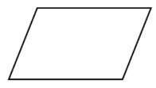 | Input – output symbol | Simbol jajar genjang ini untuk menyatakan proses masuk (input) atau keluar (output).
9 | 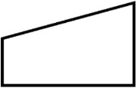 | Manual input symbol | Simbol ini menyatakan proses input data secara manual on-line keyboard.
10 |  | Predefined Symbol | Simbol ini digunakan untuk menyatakan pelaksanaan suatu sub program (function atau procedure).

Tabel 2.1 Simbol Flowchart (Lanjutan 3)
No. | Simbol | Nama | Fungsi pada simbol
11 | 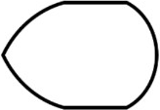 | Display symbol | Simbol ini menyatakan tools output yang digunakan seperti layar, plotter dan lainnya.
12 |  | Disk and on-line storage Symbol | Simbol ini menyatakan masukan (input) dari disk atau keluaran (output) disimpan kedalam disk.
13 |  | Magnetic Take Unit Symbol | Simbol ini menyatakan masukan (input) dari pita magnetik atau keluaran (output) yang disimpan kedalam pita magnetik.
14 | 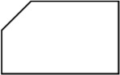 | Punch card symbol | Simbol ini menyatakan input berasal kartu atau output ditulis ke kartu
15 |  | Manual input symbol | Simbol ini menyatakan input berasal dari dokumen fisik dan output yang perlu dicetak.

Definisi UML
UML (Unified Modeling Language) merupakan suatu bahasa pemodelan visual standar yang dirancang secara khusus untuk menspesifikasikan, memvisualisasikan, membangun, dan mendokumentasikan dari sebuah sistem perangkat lunak (S., Rosa A., 2022).
Dari definisi diatas, dapat disimpulkan bahwa UML (Unified Modeling Language) adalah model untuk perancangan dan dokumentasi yang akan digunakan dalam proses pengembangan sebuah software. UML (Unified Modeling Language) memiliki beberapa diagram - diagram yang akan digunakan didalam penelitian ini, dibawah ini merupakan bentuk diagram dan penjelasannya :

Definisi Use Case Diagram
Diagram use case berfungsi sebagai pemodelan aspek perilaku (behavior) dari sistem informasi yang sedang dikembangkan. Melalui penggambaran interaksi antara satu atau beberapa aktor dengan sistem, model ini memberikan gambaran umum mengenai fungsionalitas yang tersedia serta hak akses dari masing-masing pengguna terhadap fungsi-fungsi tersebut (S., Rosa A., 2022). Berikut ini pada tabel 2.2 merupakan simbol-simbol yang dimiliki oleh use case diagram :
Tabel 2.2 Simbol Use Case Diagram
No. | Simbol | Nama | Keterangan
1 | 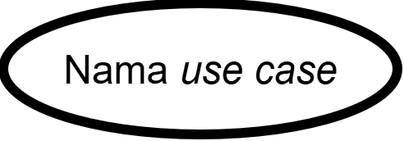 | Use Case | Simbol ini digunakan untuk menggambarkan simbol use case, use case mendeskripsikan fungsionalitas yang dilakukan oleh sistem. Setiap simbol use case menunjukkan aktifitas atau interaksi dalam sistem.
2 | 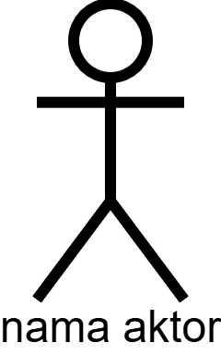 | Aktor / actor | Menggambarkan actor pada sebuah sistem, actor akan berinteraksi dengan sistem. Actor bisa berupa pengguna, hardware, software eksternal atau entitas lain yang berperan untuk menjalankan use case.
3 |  | Asosiasi / association | Garis yang digunakan untuk menunjukkan relasi antara actor dan use case tanpa ketergantungan, dengan tetap menyatakan keterlibatan actor dalam use case.
4 | 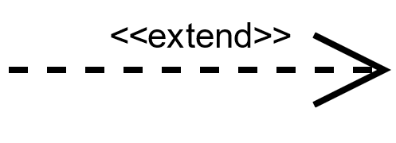 | Ekstensi / extend | Extend dalam use case menunjukkan bahwa sebuah use case dapat menambah atau memperpanjang fungsionalitas dari use case lain.
Tabel 2.2 Simbol Use Case Diagram (Lanjutan 2)
No. | Simbol | Nama | Keterangan
5 | 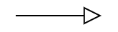 | Generalisasi / generalization | Generalisasi dalam use case menunjukkan hubungan pewarisan (inheritance) di mana use case yang lebih spesifik mewarisi seluruh fungsi dari use case yang lebih umum.
6 | 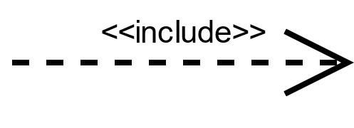 | Include | Include menunjukkan bahwa sebuah use case memiliki keterkaitan dan bergantung secara fungsionalitas dengan use case yang lain.

Definisi Activity Diagram
Activity Diagram merupakan Alur kerja atau aktivitas operasional dalam suatu sistem, proses bisnis, maupun menu perangkat lunak direpresentasikan secara visual melalui diagram aktivitas (activity diagram). Penting untuk digarisbawahi bahwa pemodelan ini berfokus pada rangkaian tindakan yang dieksekusi secara internal oleh sistem itu sendiri, dan bukan mendokumentasikan perilaku atau interaksi yang dilakukan oleh aktor (S., Rosa A., 2022). Berikut ini pada tabel 2.3 merupakan simbol-simbol yang dimiliki oleh Activity Diagram:

Tabel 2.3 Simbol Activity Diagram
No. | Simbol | Nama | Keterangan
1 |  | Status Awal | Menggambarkan awalan dari aktifitas dalam diagram, simbol ini mewakili awalan dalam proses aktifitas.
2 |  | Notation / Notasi | Garis berujung panah yang menunjukkan arah perpindahan kendali atau objek dari satu aktivitas ke aktivitas berikutnya.

Tabel 2.3 Simbol Activity Diagram (Lanjutan 2)
No. | Simbol | Nama | Keterangan
3 |  | Aktivitas / activity | Menggambarkan aktifitas yang dilakukan dalam suatu proses. Aktifitas tersebut mencakup langkah yang terperinci ataupun subaktifitas yang harus dilakukan.
4 |  | Percabangan  / decision | Menentukan sebuah keputusan dalam alur aktifitas untuk memilih keputusan berdasarkan kondisi tertentu.
5 | 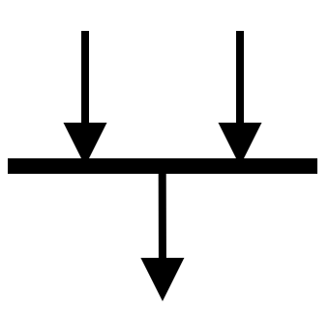 | Penggabungan / Join Node | Berfungsi untuk memastikan bahwa eksekusi dilanjutkan ke aktifitas selanjutnya setelah jalur terpisah telah selesai, dengan memenuhi kondisi.
6 |  | Status Akhir / Final Activity Node | Menunjukkan alur aktifitas telah berakhir. Simbol ini menandakan bahwa eksekusi berakhir dan mencapai tujuan.
7 |   atau | Swimlane | Berfungsi untuk membagi aktifitas menjadi jalur yang sesuai tanggung jawab atau entitas yang berbeda. Ini dapat membantu mengorganisir dan memahami setiap kontribusi dari masing-masing entitas atau actor .
8 | 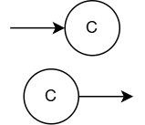 | connector notation / notasi konektor | Berfungsi untuk menghubungkan jalur aktifitas yang terputus dengan simbol lingkaran kecil berlabel, label pada lingkarang harus sama dengan symbol yang di hubungkan.

ANALISA DAN PERANCANGAN SISTEM

Penelitian Sebelumnya
Sebelum melakukan perancangan dan pengembangan sistem, perlu dilakukan peninjauan terhadap penelitian-penelitian terdahulu yang relevan. Hal ini bertujuan untuk memahami keadaan riset saat ini, mengidentifikasi celah penelitian, serta memastikan bahwa sistem yang akan dikembangkan memiliki kebaruan dan tidak sekadar mengulang penelitian yang sudah ada.

Tabel 3.1 Penelitian Sebelumnya
No. | Judul | Penulis (Tahun) | Kesimpulan
1 | Sistem Informasi Penjadwalan Kegiatan Organisasi Kepemudaan Berbasis Web di Dispora Gorontalo | (Bokings et al., 2025) | Menunjukkan efektivitas digitalisasi jadwal kegiatan kepemudaan. Relevan dalam penyusunan modul penjadwalan multi-aktor.
2 | Penerapan Metode Prototype dalam Pengembangan Sistem Informasi Inventory Barang Berbasis Web | (Aprilisa & Aulia, 2024) | Membuktikan bahwa metode Prototyping sangat adaptif terhadap volatilitas kebutuhan data. Relevan dalam memandu siklus pemodelan iteratif sistem.
3 | Implementasi Sistem Informasi Penjualan Berbasis Website sebagai Strategi Digitalisasi UMKM | (Aryantoro et al., 2025) | Menyimpulkan bahwa integrasi basis data web meningkatkan transparansi dan kemudahan penyusunan laporan operasional. Relevan dalam merancang dashboard bendahara.

Tabel 3.1 Penelitian Sebelumnya (Lanjutan 2)
No. | Judul | Penulis (Tahun) | Kesimpulan
4 | Development of a Web-Based Reservation System to Improve the Efficiency of Catering Services | (Sahara et al., 2025) | Mendemonstrasikan integrasi Laravel dan MySQL untuk mengotomatisasi pemesanan, pencatatan transaksi, dan notifikasi. Menjadi rujukan teknis pengodean basis data dan pengujian fungsional.
5 | Perancangan Sistem Informasi Pemesanan Tiket Foto Studio dengan Metode Prototype | (Saka Lena et al., 2024) | Menyajikan pemodelan prototyping lengkap dari tahap komunikasi hingga pemeliharaan. Menjadi acuan utama dalam penataan 8 fase SDLC pada subbab rekayasa sistem.
6 | Implementasi Strategi Manajemen Talenta untuk Retensi Tenaga Medis Spesialis di Rumah Sakit | (Antari et al., 2026) | Memaparkan pentingnya manajemen talenta untuk merancang indikator keaktifan dan retensi organisasi. Menjadi dasar teoretis dalam perancangan fungsional plotting talenta.

Berdasarakan studi penelitian sebelumnya, kontribusi kebaruan penelitian ini terlihat dari pergeseran fokus komparatifnya. Jika penelitian kepemudaan lain cenderung berpusat pada mekanisme penjadwalan pasif, dalam penelitian ini menawarkan pembaruan berupa integrasi manajemen keaktifan talenta terukur menggunakan parameter objektif, sekaligus otomatisasi sirkulasi honorarium setelah pelaksanaan kegiatan duta wisata.

Requirements Gathering
Analisis kebutuhan adalah analisis yang digunakan untuk menentukan spesifikasi kebutuhan pada sistem. Spesifikasi ini berupa elemen atau komponen yang dibutuhkan pada proses pembuatan sistem hingga implementasi sistem. Analisis ini juga menentukan spesifikasi yang diperlukan oleh sistem hingga output yang dihasilkan oleh sistem.

Metode Pengumpulan Data
Pengumpulan data dalam penelitian ini dilakukan melalui pendekatan kualitatif dengan teknik wawancara etnografis informal, observasi, studi dokumentasi sesuai 2.7 Metode Pengumpulan Data.

Wawancara Etnografis Informal
Wawancara dilakukan dalam suasana santai (cangkruk) bersama stakeholder utama Duta Wisata Cak & Ning Surabaya. Hasil wawancara direkonstruksi dengan kerangka 5W+1H untuk memastikan seluruh aspek kebutuhan sistem tereksplorasi.

Tabel 3.2 Identifikasi Kebutuhan Sistem
Elemen (5W + 1H) | Fokus Analisis | Hasil Identifikasi
What (Apa) | Ruang lingkup masalah dan objek yang dikelola oleh sistem | Sistem mengelola portofolio talent, 3 tipe penugasan (Protokoler/Tamu Daerah—berbayar & berpasangan; Undangan Sosial—sukarela & terbuka; Guiding—berbayar, kuota 2 orang), pelaporan pasca-kegiatan, dan sirkulasi honor.
Who (Siapa) | Aktor yang terlibat dan hak aksesnya (Role Based Access Control / RBAC) | Pengguna dibagi menjadi 5 peran: Guest, Humas, SDM/Diklat, Bendahara, dan Talent.

Tabel 3.2 Identifikasi Kebutuhan Sistem (Lanjutan 2)
Elemen (5W+1H) | Fokus Analisis | Hasil Identifikasi
Where (Di mana) | Lingkungan operasional | Sistem ini berjalan pada Platform website.
When (Kapan) | Batasan waktu (Service Level Agreement / SLA ) dan waktu pemicu | Plotting berdasarkan rolling 30 hari; notifikasi H-7; konfirmasi maksimal H-1 (auto-expire); FCFS jika skor prioritas imbang.
Why (Mengapa) | Landasan aturan bisnis | Alur persetujuan bertingkat melindungi integritas finansial; override manual oleh SDM sebagai fail-safe; audit log mencegah fraud.
How (Bagaimana) | Rumusan algoritmik dan teknis | (1) Eskalasi ketersediaan: jika kuota belum terpenuhi, penawaran naik dari angkatan termuda ke senior; (2) Honor Bersih = Nilai Kontrak - (10% × Nilai Kontrak); (3) Form laporan berubah dinamis berdasarkan jenis acara.

Observasi Proses Bisnis
Observasi dilakukan terhadap alur penugasan yang berjalan, mulai dari penerimaan permintaan kegiatan hingga pencatatan pembayaran. Hasil observasi mengungkap kendala seperti tidak adanya basis data terpusat dan risiko human error dalam perhitungan honor.

Studi Dokumentasi
Peneliti diberikan akses terhadap spreadsheet pengelolaan data Cak & Ning yang berisi data talent, riwayat penugasan, dan pembayaran. Dokumentasi ini menjadi dasar perencanaan perancangan struktur basis data.

Validasi melalui Prototype
Seluruh temuan divalidasi melalui demonstrasi prototype interaktif (Figma) kepada stakeholder pada April 2025. Respons positif dan masukan yang diberikan mengonfirmasi bahwa kebutuhan yang diidentifikasi telah sesuai dengan harapan pengguna.

Analisis Proses Bisnis Manual
Saat ini, Cak & Ning Surabaya belum memiliki sistem informasi terpadu. Seluruh proses penugasan talent dikelola secara manual menggunakan spreadsheet dan komunikasi melalui pesan singkat (WhatsApp). Agar lebih mudah dipahami, alur proses bisnis manual dipecah menjadi dua bagian sebagai berikut:

- Alur Permintaan Kegiatan hingga Pelaporan Talent
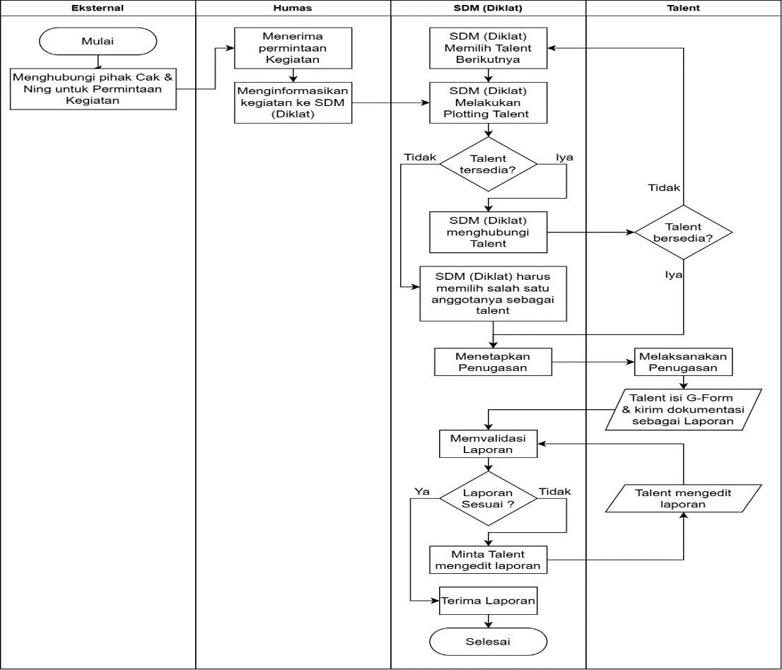
Gambar 3.1 Flowchart Permintaan Kegiatan

Alur dimulai ketika klien menghubungi Divisi Humas via telepon atau WhatsApp. Humas mencatat informasi kegiatan (nama, tanggal, lokasi, jenis, narahubung, biaya) ke dalam spreadsheet, lalu meneruskannya ke Divisi SDM melalui WhatsApp.
SDM membuka spreadsheet untuk mengecek data talent (ketersediaan, riwayat keaktifan 30 hari, riwayat honor). Berdasarkan pertimbangan subjektif, SDM memilih dan menghubungi talent via WhatsApp. Jika talent menolak, SDM mencari talent lain; jika menerima, SDM mencatat penugasan di spreadsheet.
Talent melaksanakan kegiatan, lalu mengisi formulir kehadiran (Google Form) dan mengirim dokumentasi foto ke grup WhatsApp. SDM mengarsipkan laporan yang masuk.

- Alur Pembayaran hingga Transfer Honor ke Talent
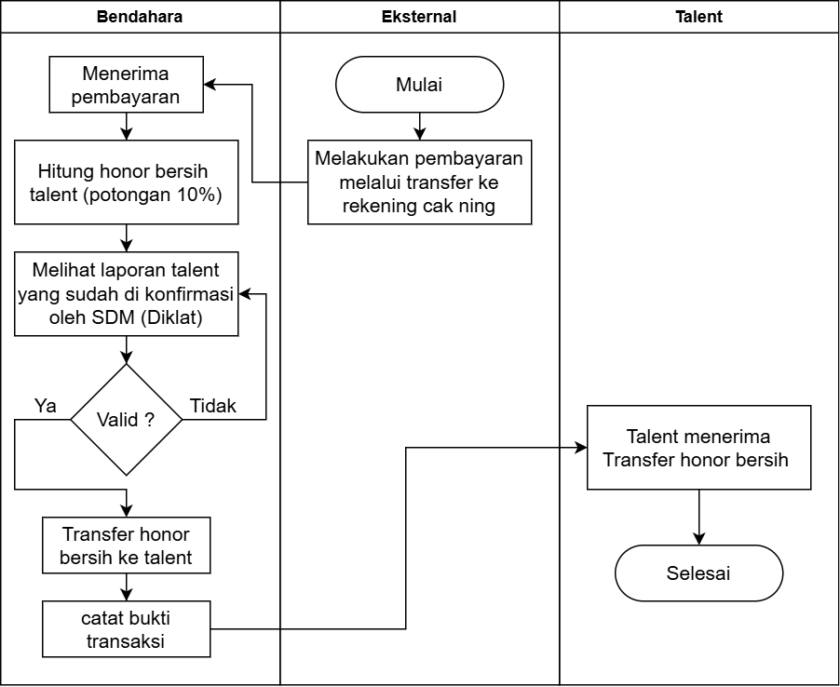
Gambar 3.2 Flowchart Alur Pembayaran

Proses pembayaran dimulai ketika klien mentransfer biaya ke rekening organisasi. Bendahara menerima notifikasi melalui mutasi rekening atau konfirmasi klien via WhatsApp. Bendahara mencatat penerimaan (nominal, tanggal, kegiatan, klien) ke spreadsheet. Selanjutnya, bendahara menghitung honor bersih dengan rumus:
Honor Bersih = Fee Kotor - (10% × Fee Kotor) … (3.1)
di mana potongan 10% menjadi kas paguyuban. Setelah itu, bendahara mentransfer honor ke rekening talent dan mencatat bukti transfer ke spreadsheet atau folder penyimpanan.
Kedua alur tersebut saat ini berjalan secara terpisah dan tidak terintegrasi. Data penugasan dari SDM tidak tersambung otomatis dengan data pembayaran dari bendahara, sehingga rawan kesalahan dan keterlambatan.

Identifikasi Masalah
Berdasarkan analisis proses bisnis manual pada subbab 3.1.2, diidentifikasi permasalahan utama yang dihadapi oleh Cak & Ning Surabaya. Tabel 3.2 merangkum permasalahan tersebut.

Tabel 3.3 Identifikasi Masalah
No. | Masalah | Deskripsi | Dampak
1 | Fragmentasi Data | Data penugasan, profil anggota, mitra, dan finansial tersebar di grup chat, Google Drive, dan spreadsheet. | Sulit mencari data historis; risiko duplikasi; pelaporan berkala lambat.
2 | Subjektivitas Plotting | Plotting talent bergantung pada penilaian subjektif SDM, tanpa metrik keaktifan yang terukur. | Distribusi tugas timpang—beberapa anggota kelebihan beban, yang lain stagnan.
3 | Rentan Kesalahan Finansial | Rekonsiliasi kas dan potongan honor 10% dihitung manual. | Rawan selisih saldo dan keterlambatan pembayaran honor.
4 | Ketiadaan Log Audit | Perubahan status penugasan dan alasan penolakan tidak terdokumentasi sistematis. | Tidak ada rekam jejak formal untuk evaluasi internal pengurus.

Tabel 3.4 Identifikasi Masalah (Lanjutan 2)
No. | Masalah | Deskripsi | Dampak
5 | Risiko Overdue Tugas | Tidak ada mekanisme pengingat batas konfirmasi tugas. | Penugasan mendadak sering terlewat; tidak ada pembatalan otomatis jika melewati batas.

Kebutuhan Sistem
Berdasarkan permasalahan yang diidentifikasi, dirumuskan kebutuhan sistem yang harus dipenuhi. Tabel 3.3 memetakan setiap masalah ke kebutuhan fungsional atau non-fungsional yang sesuai. Berikut ini adalah penjelasan lebih detail untuk kebutuhan sistem :
- Kebutuhan Fungsional
- Sistem menyediakan basis data relasional terpusat untuk integrasi data pengguna, penugasan, dan transaksi keuangan.
- Sistem mampu menampilkan daftar talenta untuk pemilihan penugasan.
- Sistem menghitung pemotongan honor kas organisasi sebesar 10% secara otomatis melalui fungsi matematis:
$$H_{bersih}=F_{kotor}-\left(0.10 x F_{kotor}\right) … (1)$$
Dengan $H_{bersih}$ sebagai honor bersih yang akan didapat oleh talent dan $F_{kotor}$ sebagai honor kotor yang masih belum di potong.
- Sistem mengimplementasikan fungsionalitas notifikasi konfirmasi: notifikasi tugas pada H-7 dan membatalkan otomatis pada H-1.
- Sistem menyediakan modul override manual bagi SDM untuk mengambil alih keputusan penugasan dalam kondisi darurat.
- Ada antarmuka formulir pembuatan laporan kegiatan berubah secara dinamis sesuai kategori jenis acara yang diisikan oleh talent.

- Kebutuhan Non-Fungsional
- Sistem membatasi hak akses operasional menggunakan pola Role-Based Access Control (RBAC) sesuai peran pengguna.
- Setiap aksi perubahan data penting (seperti transfer kas, penugasan, dan pergantian peran) wajib dicatat secara otomatis dalam sistem log (audit trail).
- Antarmuka aplikasi harus berbasis responsive web (ramah seluler) dengan waktu pemuatan halaman kurang dari 3 detik.

Iterasi Pertama
Iterasi pertama bertujuan untuk membangun prototype awal yang mencakup fitur-fitur dasar sistem, meliputi manajemen data (CRUD), alur permintaan kegiatan, plotting sederhana, konfirmasi penugasan, pelaporan, dan pembayaran tanpa aturan bisnis yang kompleks. Hasil iterasi ini digunakan untuk mendapatkan umpan balik awal dari stakeholder.

Quick Design
Berdasarkan hasil requirements gathering pada subbab 3.1, tahap selanjutnya dalam metode prototyping adalah quick design atau perancangan cepat. Pada tahap ini, kebutuhan fungsional dan non-fungsional yang telah diidentifikasi diterjemahkan ke dalam representasi desain awal sistem. Perancangan difokuskan pada aspek-aspek yang terlihat oleh pengguna (user-facing), seperti antarmuka dan alur proses, namun tetap memperhatikan struktur data dan arsitektur yang mendasarinya. Dalam penelitian ini, perancangan sistem dilakukan dengan pendekatan object-oriented design menggunakan diagram UML (Unified Modeling Language) sebagai alat pemodelan utama. Diagram yang digunakan meliputi use case diagram untuk menggambarkan interaksi antar aktor dengan sistem, serta activity diagram untuk memodelkan alur kerja proses bisnis. Seluruh diagram disajikan per aktor untuk menghindari kerumitan, mengingat jumlah use case yang cukup besar.

Use Case Diagram

Use Case Diagram Sisi Guest
Use case diagram untuk Guest pada Iterasi Pertama. Use case ini mengambarkan apa saja yang dappat di lakukan oleh pengunjung.
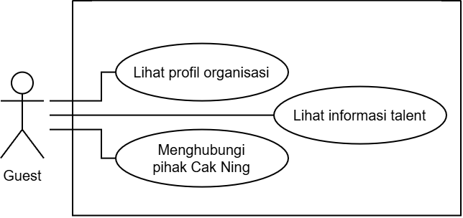
Gambar 3.3 Use Case Diagram Sisi Guest

Use Case Diagram Sisi Humas
Use case diagram untuk aktor Humas pada Iterasi Pertama, Use case ini mencerminkan wewenang Humas sebagai pengelola komunikasi eksternal dan publikasi organisasi.
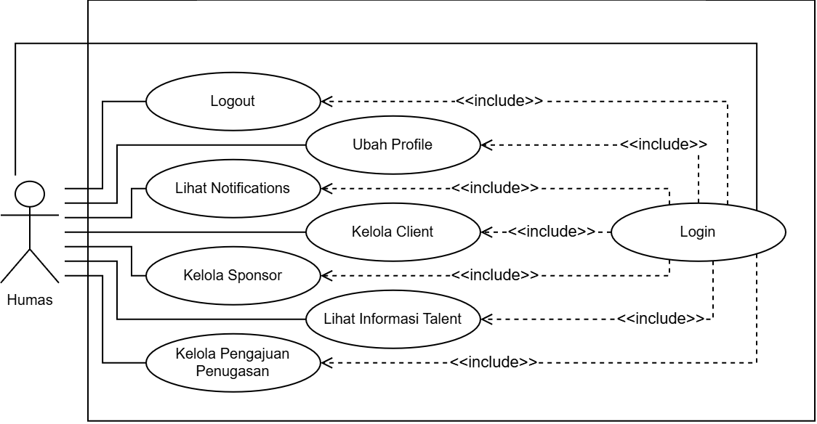
Gambar 3.4 Use Case Diagram Sisi Humas

Use Case Diagram Sisi SDM (Diklat)
Use case diagram untuk aktor SDM (Diklat) pada iterasi pertama, Use case ini merepresentasikan wewenang SDM dalam mengelola data talent dan penugasan secara dasar.
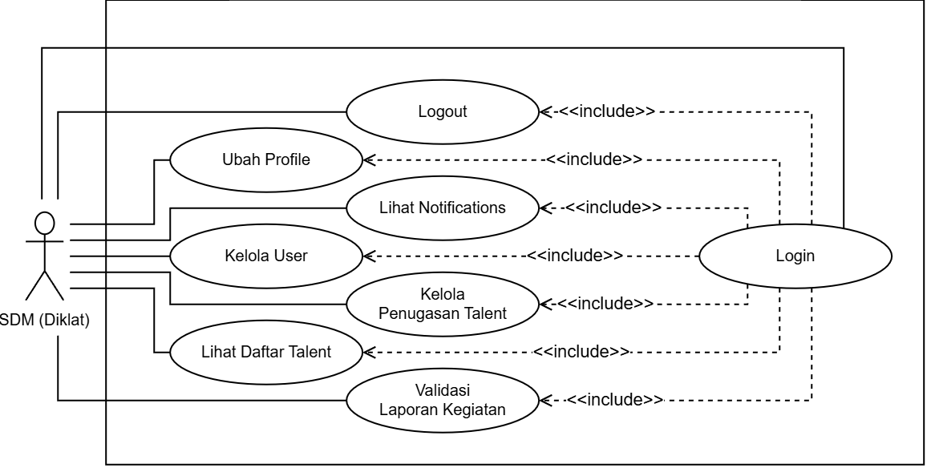
Gambar 3.5 Use Case Diagram Sisi SDM (Diklat)

Use Case Diagram Sisi Talent
Use case diagram untuk aktor Talent pada iterasi pertama, Use case ini mencerminkan hak talent dalam mengakses informasi pribadi dan merespon penugasan.
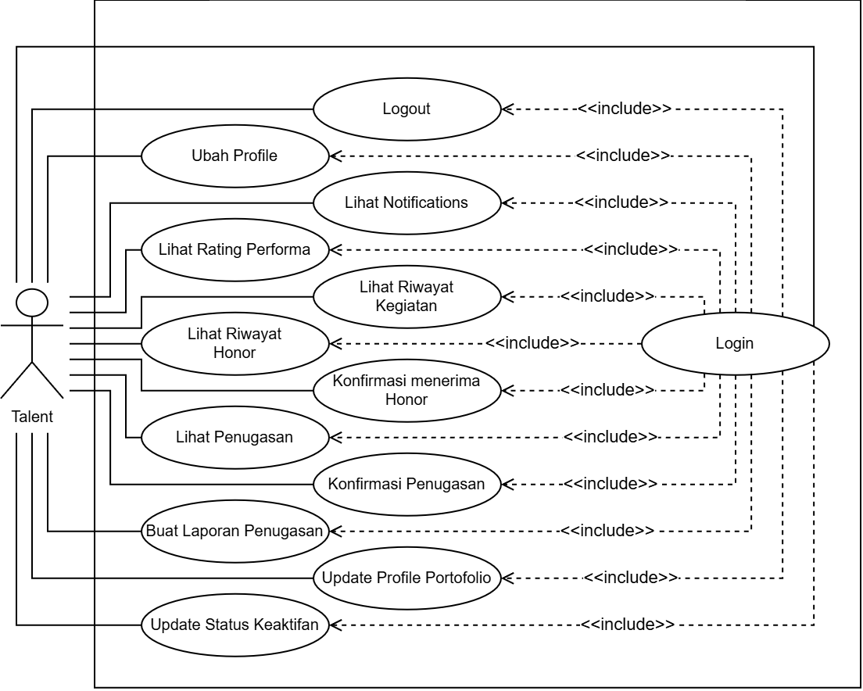
Gambar 3.6 Use Case Diagram Sisi Talent

Use Case Diagram Sisi Bendahara
Use case diagram untuk aktor Bendahara pada iterasi pertama, Use case ini merepresentasikan wewenang bendahara dalam mencatat transaksi pembayaran dan menghasilkan laporan keuangan secara manual.
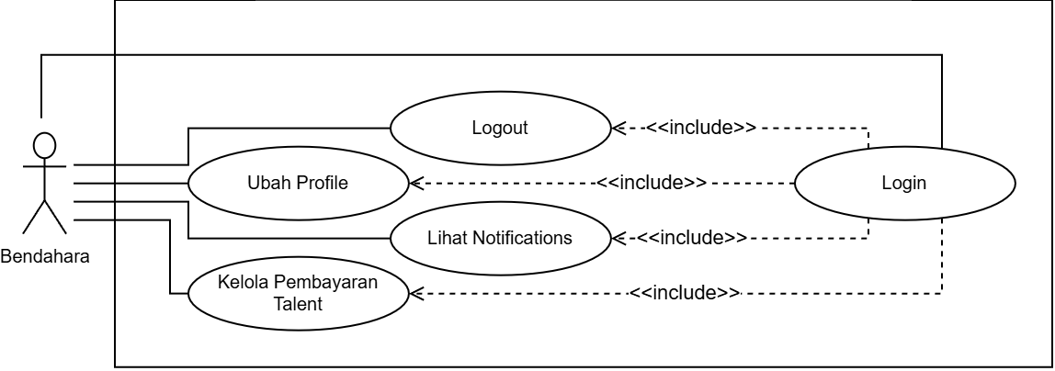
Gambar 3.7 Use Case Diagram Sisi Talent

Activity Diagram

Activity Diagram Sisi Guest
Pada use case diagram diatas telah menjelaskan apa saja interaksi yang dilakukan oleh aktor didalam sistem. Selanjutnya, untuk menjelaskan alur dari setiap aktifitas diatas dengan menggunakan activity diagram dibawah ini:

Activity Diagram pada Proses Lihat Profil Organisasi
Activity diagram dibawah ini digunakan untuk menjelaskan alur dari use case diagram sebelumnya, pada gambar 3.3 dibawah ini merupakan activity diagram pada proses lihat profil organisasi.
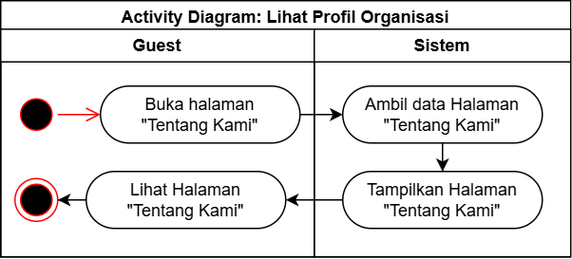
Gambar 3.8 Activity Diagram Lihat Profil Organisasi

Activity Diagram pada Proses Lihat Informasi Talent
Activity diagram dibawah ini digunakan untuk menjelaskan alur dari use case diagram sebelumnya, pada gambar 3.3 dibawah ini merupakan activity diagram pada proses Lihat informasi talent.
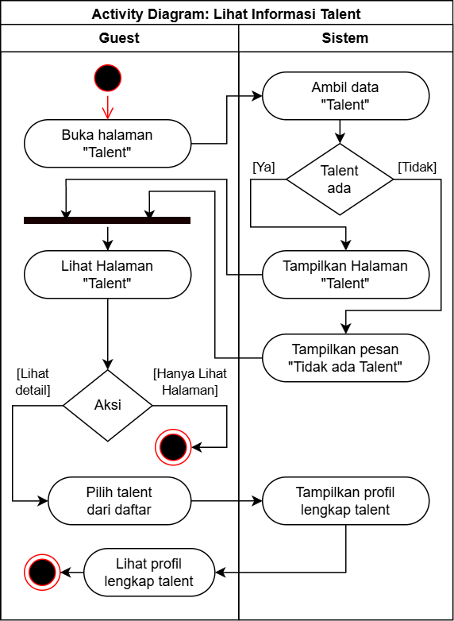
Gambar 3.9 Activity Diagram Lihat Informasi Talent

Activity Diagram pada Proses Menghubungi Pihak Cak Ning
Activity diagram dibawah ini digunakan untuk menjelaskan alur dari use case diagram sebelumnya, pada gambar 3.3 dibawah ini merupakan activity diagram pada Proses Menghubungi Pihak Cak Ning.
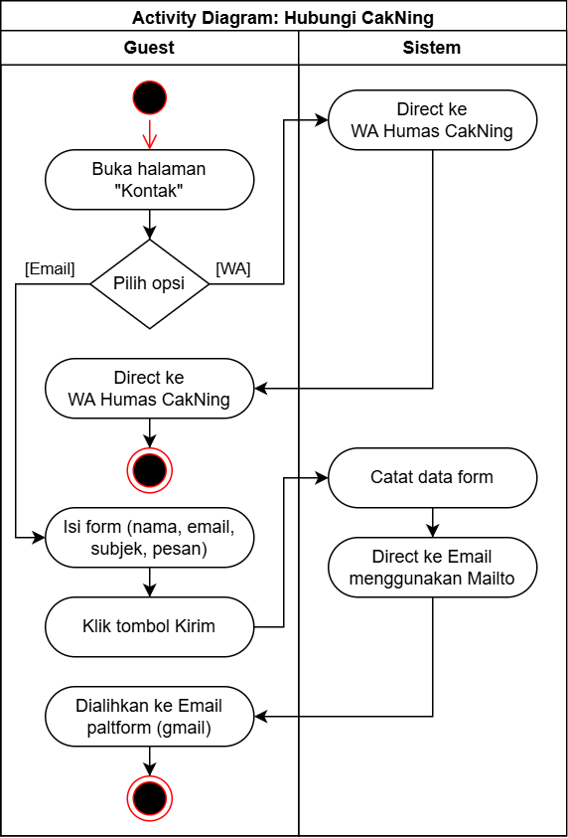
Gambar 3.10 Activity Diagram Menghubungi Pihak Cak Ning

Activity Diagram Sisi Humas
Pada use case diagram diatas telah menjelaskan apa saja interaksi yang dilakukan oleh aktor didalam sistem. Selanjutnya, untuk menjelaskan alur dari setiap aktifitas diatas dengan menggunakan activity diagram dibawah ini:

Activity Diagram pada Proses Login Humas
Activity diagram dibawah ini digunakan untuk menjelaskan alur dari use case diagram sebelumnya, pada gambar 3.4 dibawah ini merupakan activity diagram pada proses login Humas.
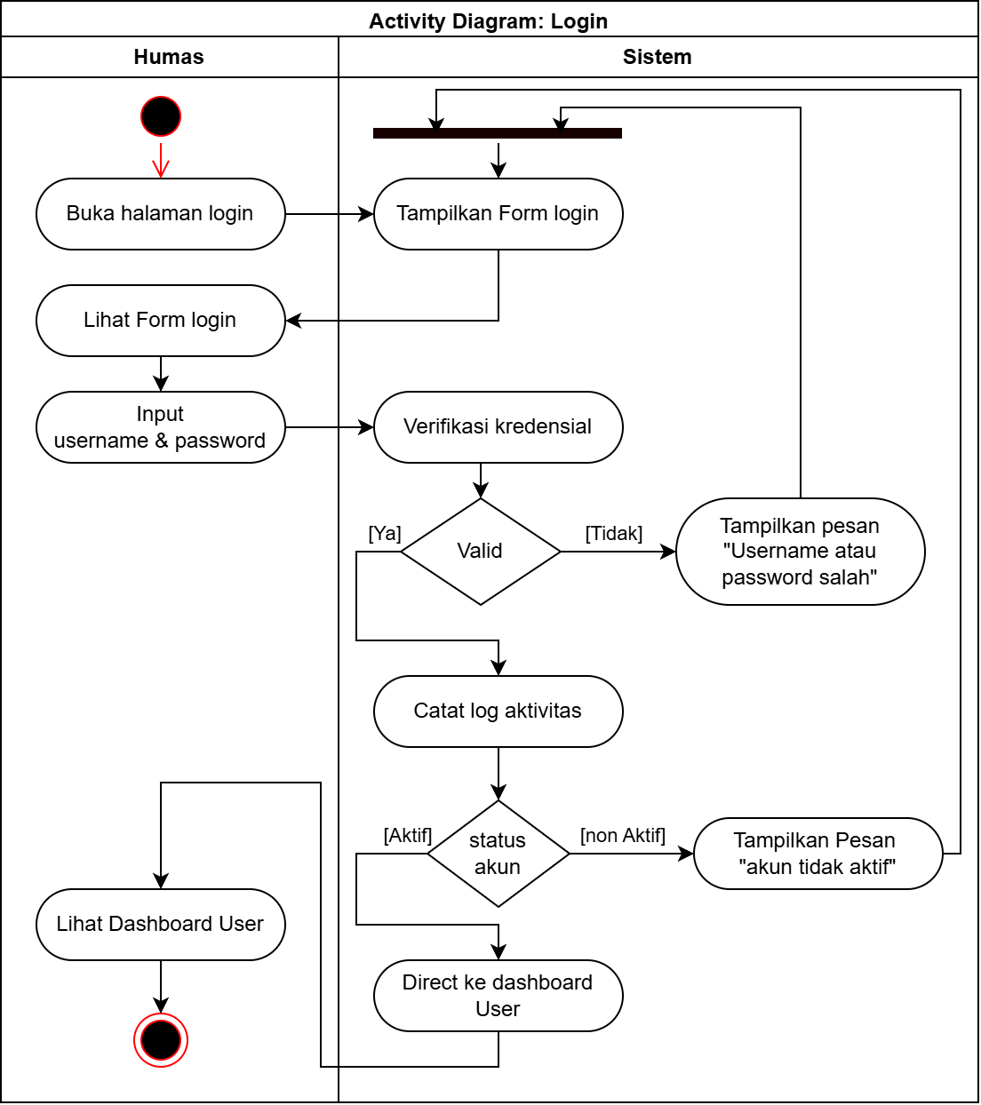
Gambar 3.11 Activity Diagram Login Humas

Activity Diagram pada Proses Logout Humas
Activity diagram dibawah ini digunakan untuk menjelaskan alur dari use case diagram sebelumnya, pada gambar 3.4 dibawah ini merupakan activity diagram pada proses logout Humas.
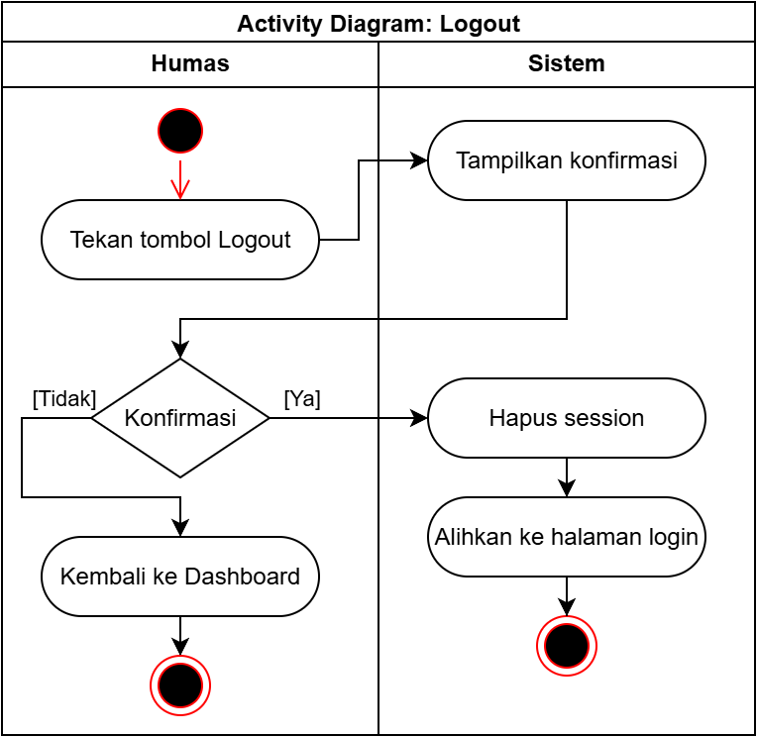
Gambar 3.12 Activity Diagram Logout Humas

Activity Diagram pada Proses Update Profile Humas
Activity diagram dibawah ini digunakan untuk menjelaskan alur dari use case diagram sebelumnya, pada gambar 3.4 dibawah ini merupakan activity diagram pada proses update profile Humas.
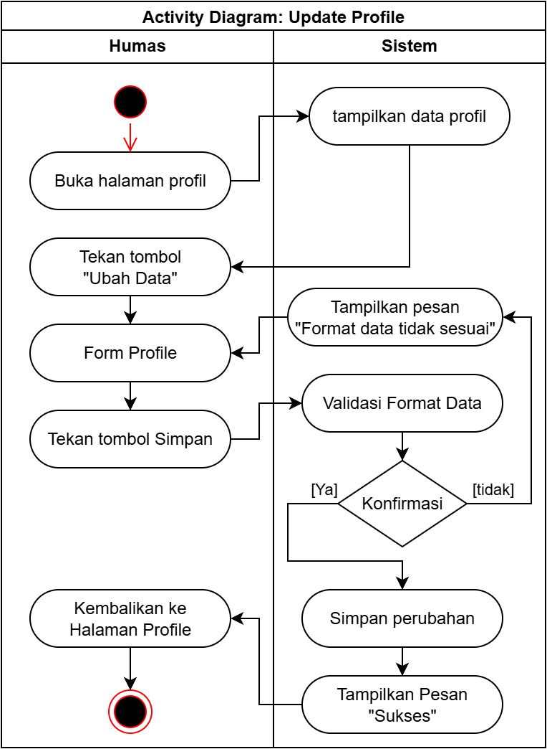
Gambar 3.13 Activity Diagram Update Profile Humas

Activity Diagram pada Proses Lihat Notifikasi Humas
Activity diagram dibawah ini digunakan untuk menjelaskan alur dari use case diagram sebelumnya, pada gambar 3.4 dibawah ini merupakan activity diagram pada proses lihat notifikasi Humas.
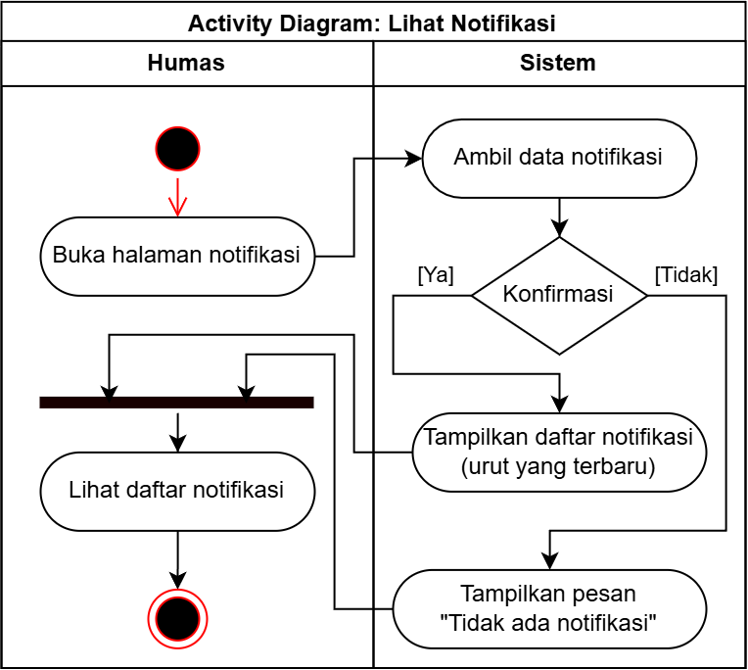
Gambar 3.14 Activity Diagram Lihat Notifikasi Humas

Activity Diagram pada Proses Kelola Client
Activity diagram dibawah ini digunakan untuk menjelaskan alur dari use case diagram sebelumnya, pada gambar 3.4 dibawah ini merupakan activity diagram pada proses kelola client.
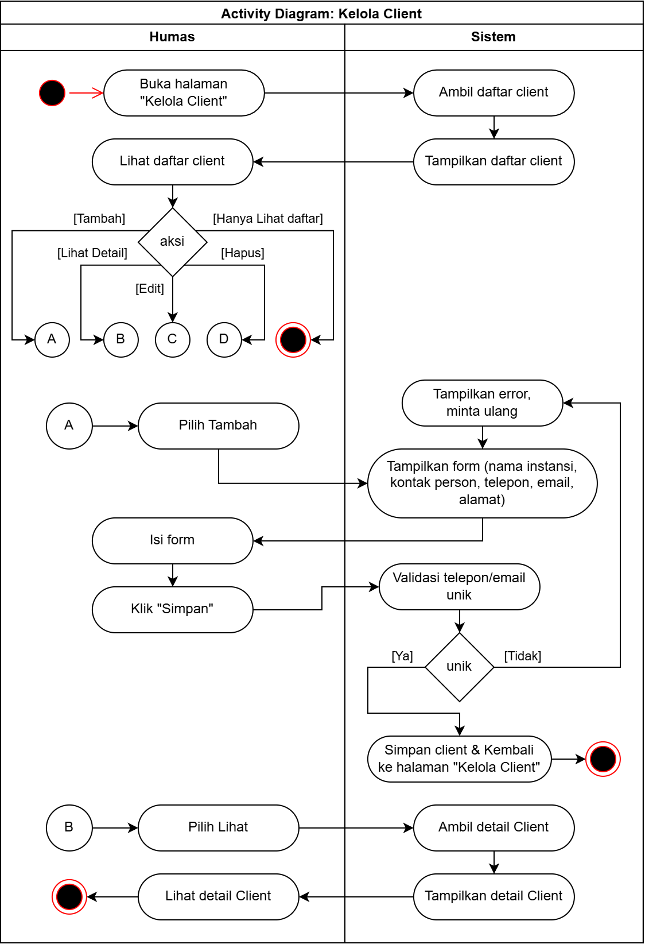
Gambar 3.15 Activity Diagram Kelola Client
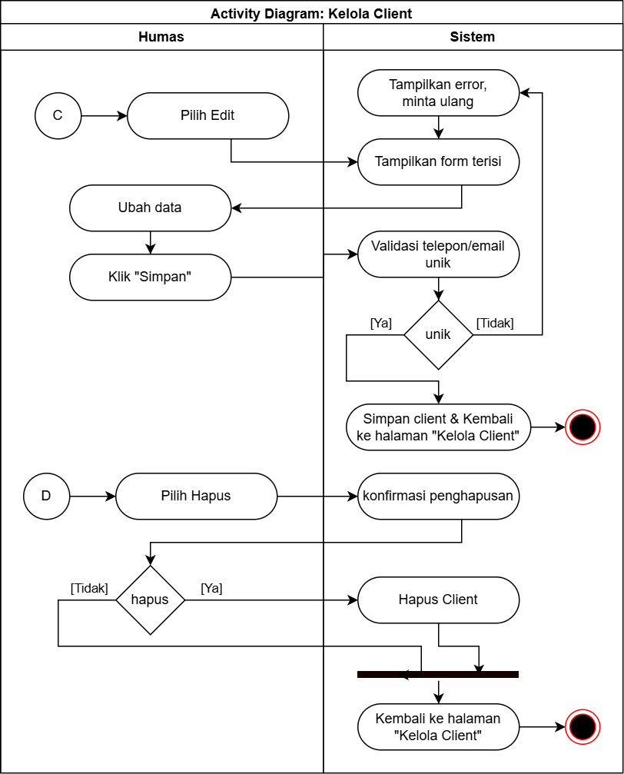
Gambar 3.15 Activity Diagram Kelola Client (Lanjutan 2)

Activity Diagram pada Proses Kelola Sponsor
Activity diagram dibawah ini digunakan untuk menjelaskan alur dari use case diagram sebelumnya, pada gambar 3.4 dibawah ini merupakan activity diagram pada proses kelola sponsor.
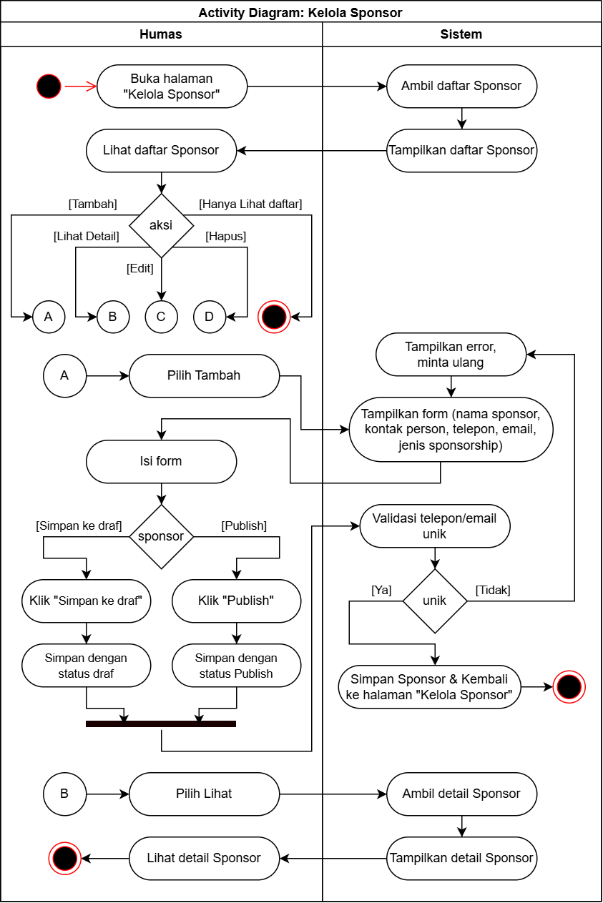
Gambar 3.16 Activity Diagram Kelola Sponsor

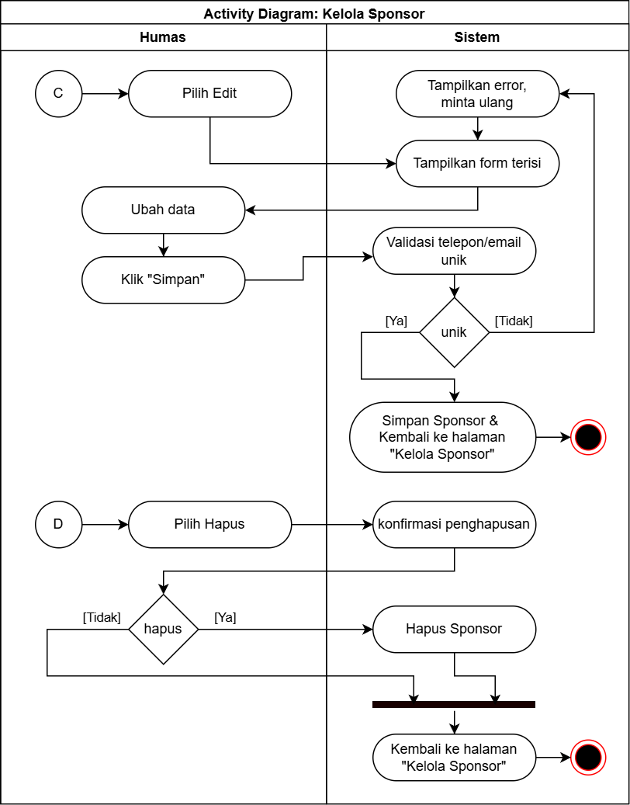
Gambar 3.16 Activity Diagram Kelola Sponsor (Lanjutan 2)

Activity Diagram pada Proses Lihat Informasi Talent Humas
Activity diagram dibawah ini digunakan untuk menjelaskan alur dari use case diagram sebelumnya, pada gambar 3.4 dibawah ini merupakan activity diagram pada proses lihat informasi talent humas.
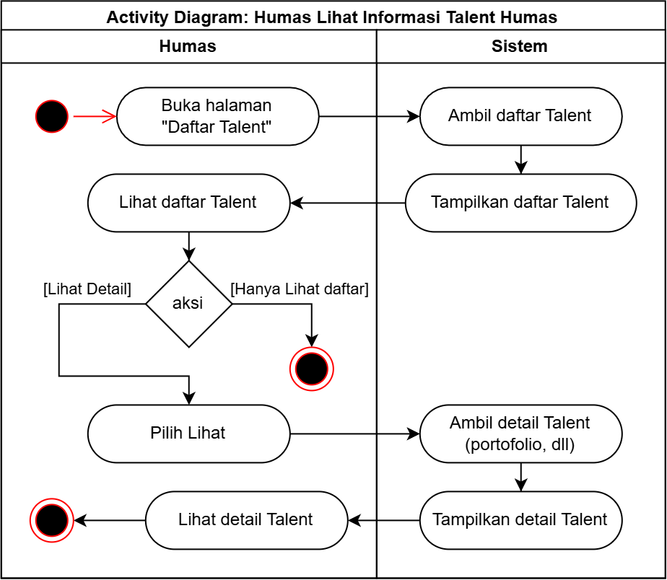
Gambar 3.17 Activity Diagram Lihat Informasi Talent Humas

Activity Diagram pada Proses kelola Blog Artikel
Activity diagram dibawah ini digunakan untuk menjelaskan alur dari use case diagram sebelumnya, pada gambar 3.4 dibawah ini merupakan activity diagram pada proses kelola blog artikel.
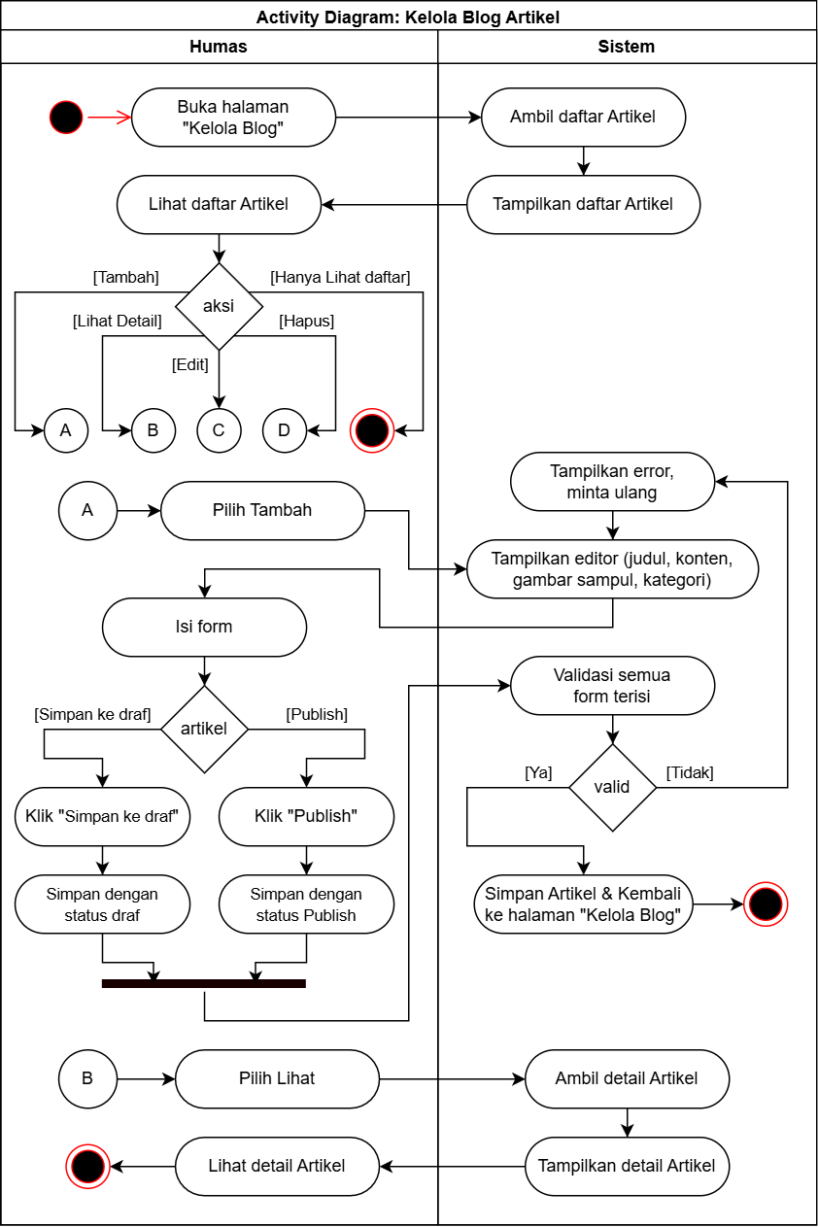
Gambar 3.17 Activity Diagram Kelola Blog Artikel

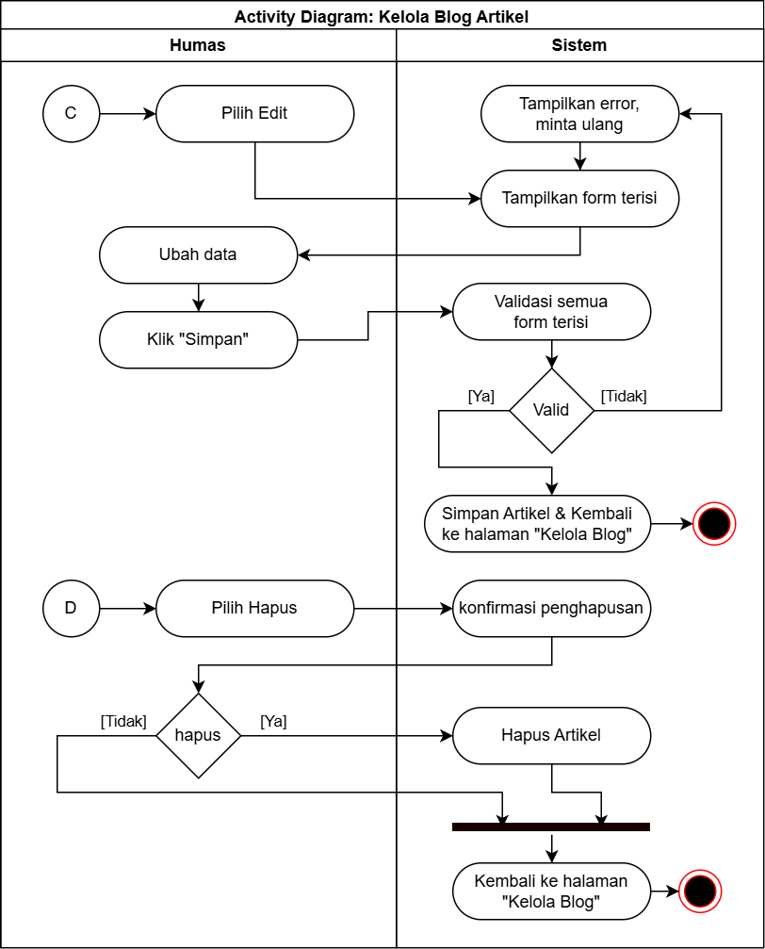
Gambar 3.17 Activity Diagram Kelola Blog Artikel (Lanjutan 2)

Activity Diagram pada Proses Kelola Media
Activity diagram dibawah ini digunakan untuk menjelaskan alur dari use case diagram sebelumnya, pada gambar 3.14 dibawah ini merupakan activity diagram pada proses kelola media.
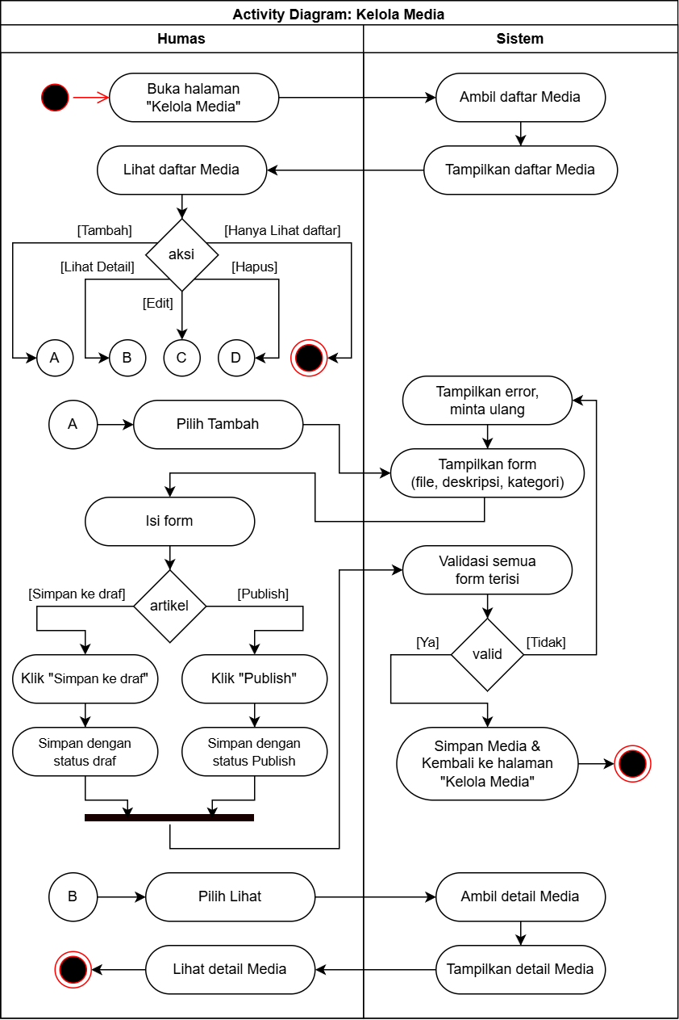
Gambar 3.18 Activity Diagram Kelola Media

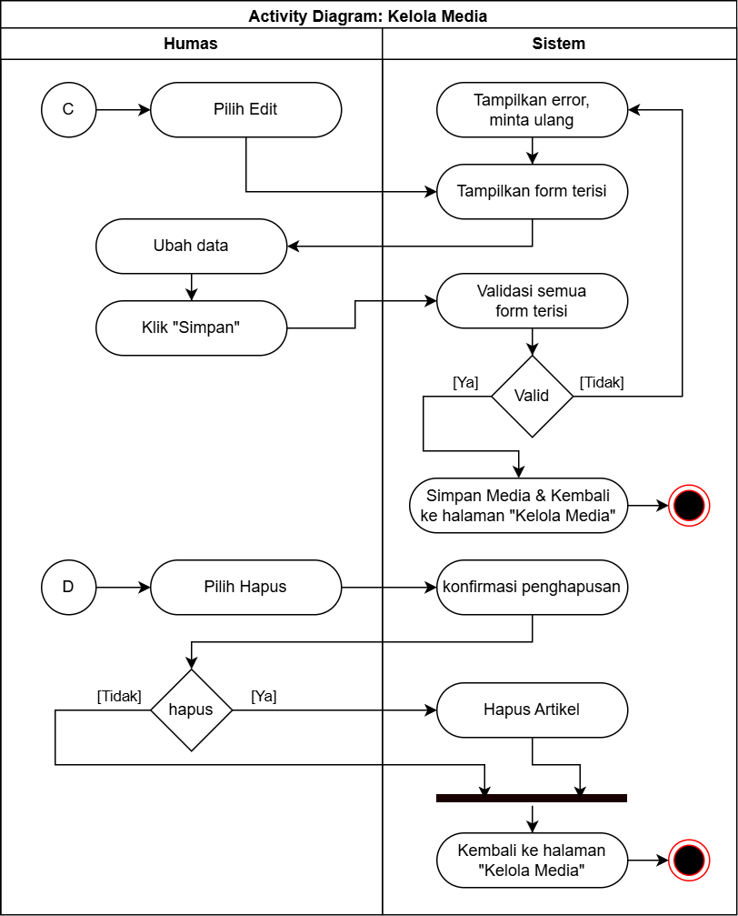
Gambar 3.18 Activity Diagram Kelola Media (Lanjutan 2)

Activity Diagram pada Proses Lihat Informasi Talent
Activity diagram dibawah ini digunakan untuk menjelaskan alur dari use case diagram sebelumnya, pada gambar 3.15 dibawah ini merupakan activity diagram pada proses lihat informasi talent.
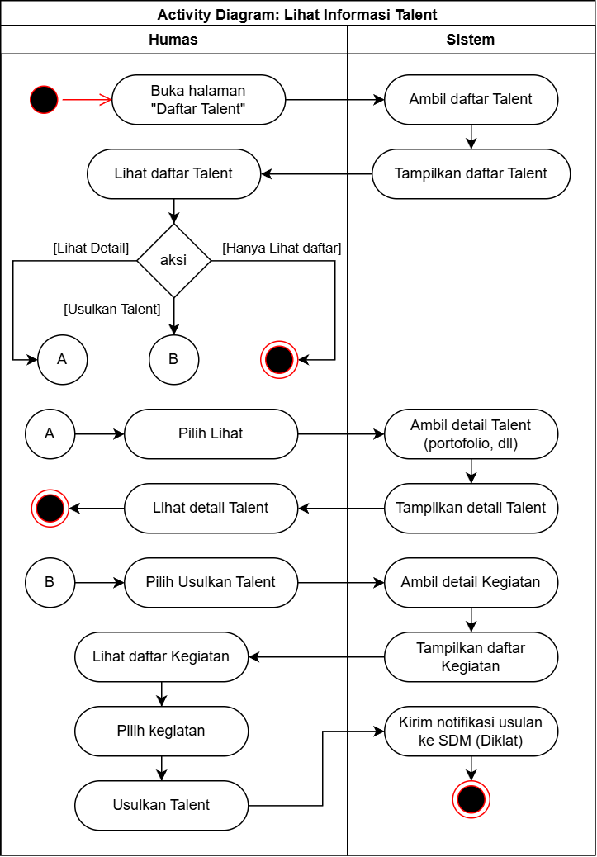
Gambar 3.19 Activity Diagram Lihat Informasi Talent

Activity Diagram pada Proses Kelola Kegiatan
Activity diagram dibawah ini digunakan untuk menjelaskan alur dari use case diagram sebelumnya, pada gambar 3.16 dibawah ini merupakan activity diagram pada proses kelola kegiatan.
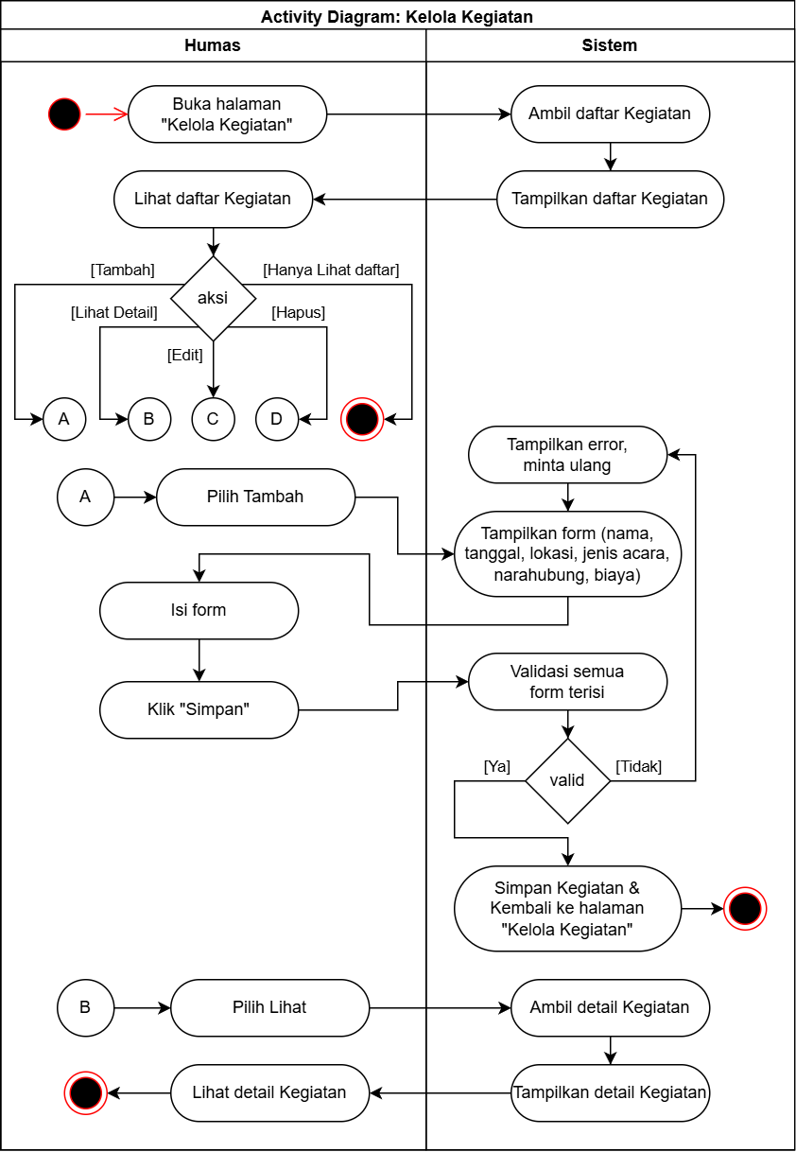
Gambar 3.20 Activity Diagram Kelola Kegiatan
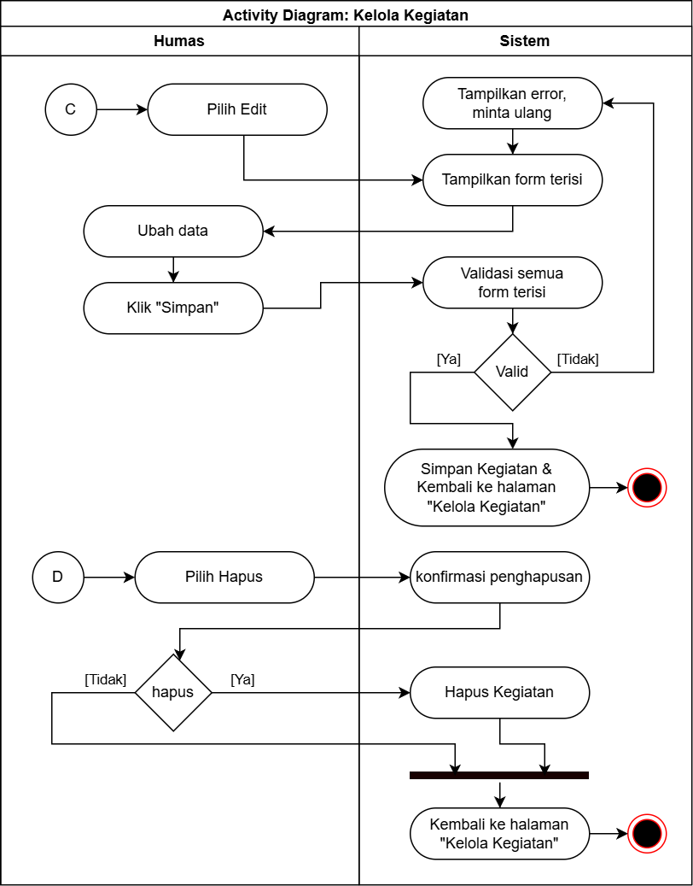
Gambar 3.20 Activity Diagram Kelola Kegiatan (Lanjutan 2)

Activity Diagram pada Proses Usulkan Talent untuk Event
Activity diagram dibawah ini digunakan untuk menjelaskan alur dari use case diagram sebelumnya, pada gambar 3.17 dibawah ini merupakan activity diagram pada proses usulkan talent untuk event.
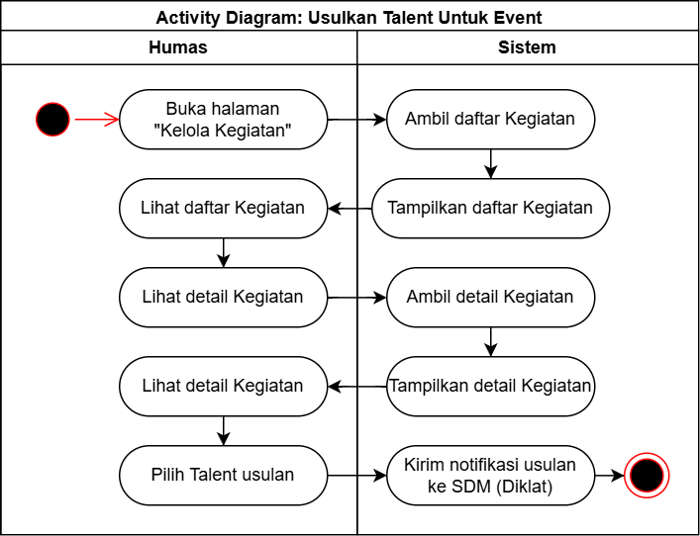
Gambar 3.21 Activity Diagram Usulkan Talent untuk Event

Activity Diagram pada Proses Lihat Penugasan
Activity diagram dibawah ini digunakan untuk menjelaskan alur dari use case diagram sebelumnya, pada gambar 3.18 dibawah ini merupakan activity diagram pada proses lihat penugasan.
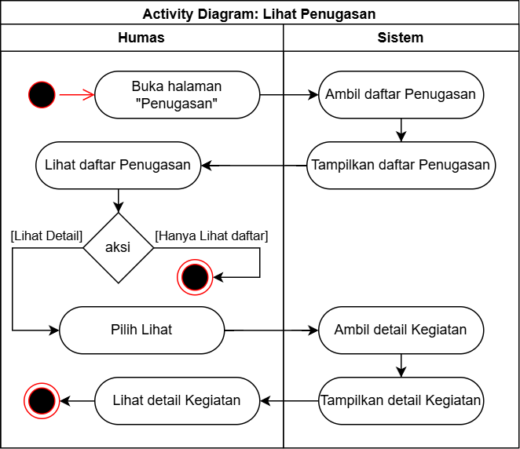
Gambar 3.22 Activity Diagram Lihat Penugasan

Activity Diagram pada Proses Membatalkan penugasan
Activity diagram dibawah ini digunakan untuk menjelaskan alur dari use case diagram sebelumnya, pada gambar 3.19 dibawah ini merupakan activity diagram pada proses membatalkan penugasan.
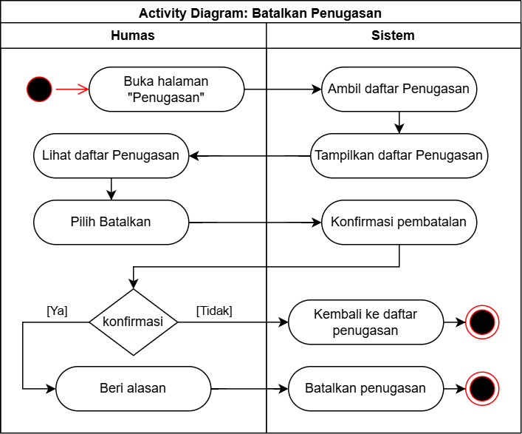
Gambar 3.23 Activity Diagram Membatalkan penugasan

Activity Diagram Sisi SDM (Diklat)
Pada use case diagram diatas telah menjelaskan apa saja interaksi yang dilakukan oleh aktor didalam sistem. Selanjutnya, untuk menjelaskan alur dari setiap aktifitas diatas dengan menggunakan activity diagram dibawah ini:

Activity Diagram pada Proses Kelola User
Activity diagram dibawah ini digunakan untuk menjelaskan alur dari use case diagram sebelumnya, pada gambar 3.21 dibawah ini merupakan activity diagram pada proses kelola user.
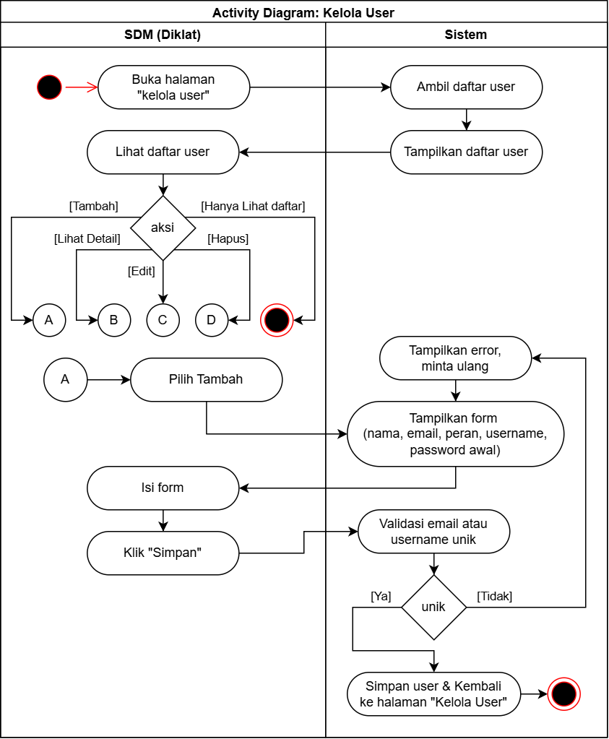
Gambar 3.24 Activity Diagram Kelola User
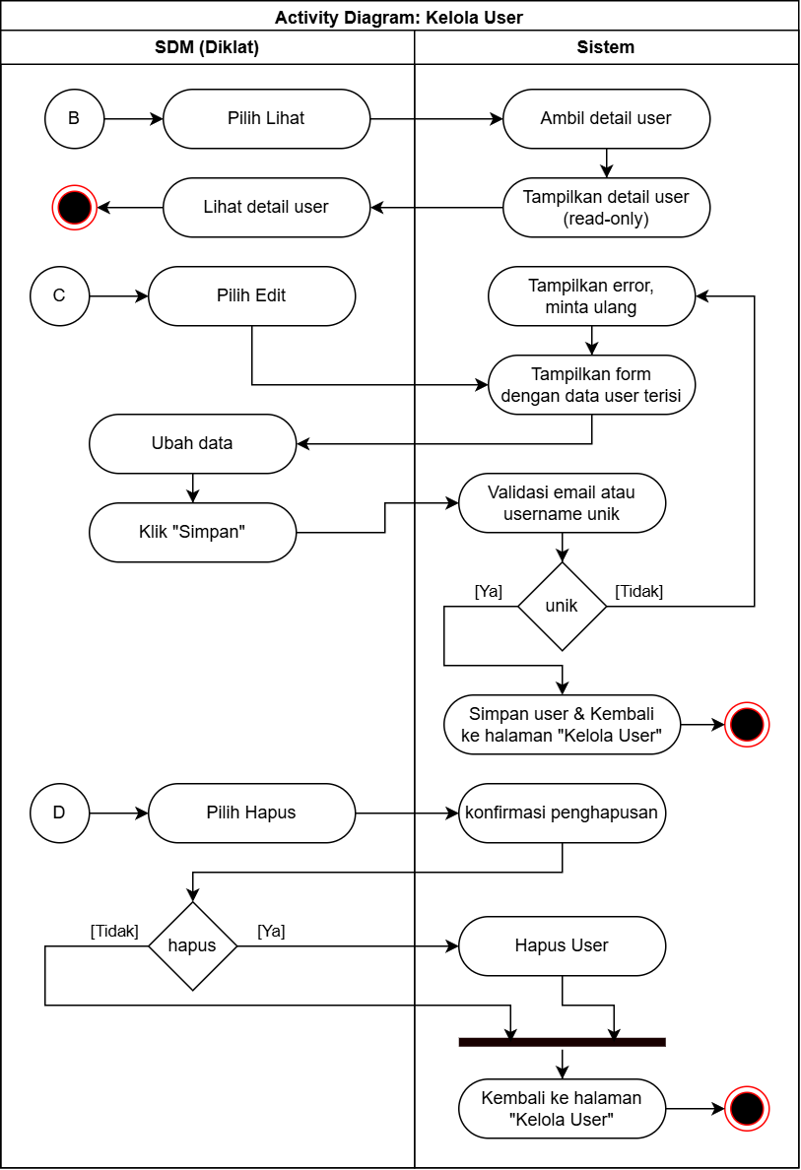
Gambar 3.24 Activity Diagram Kelola User (Lanjutan 2)

Activity Diagram pada Proses Kelola Penugasan Talent
Activity diagram dibawah ini digunakan untuk menjelaskan alur dari use case diagram sebelumnya, pada gambar 3.22 dibawah ini merupakan activity diagram pada proses kelola penugasan talent.
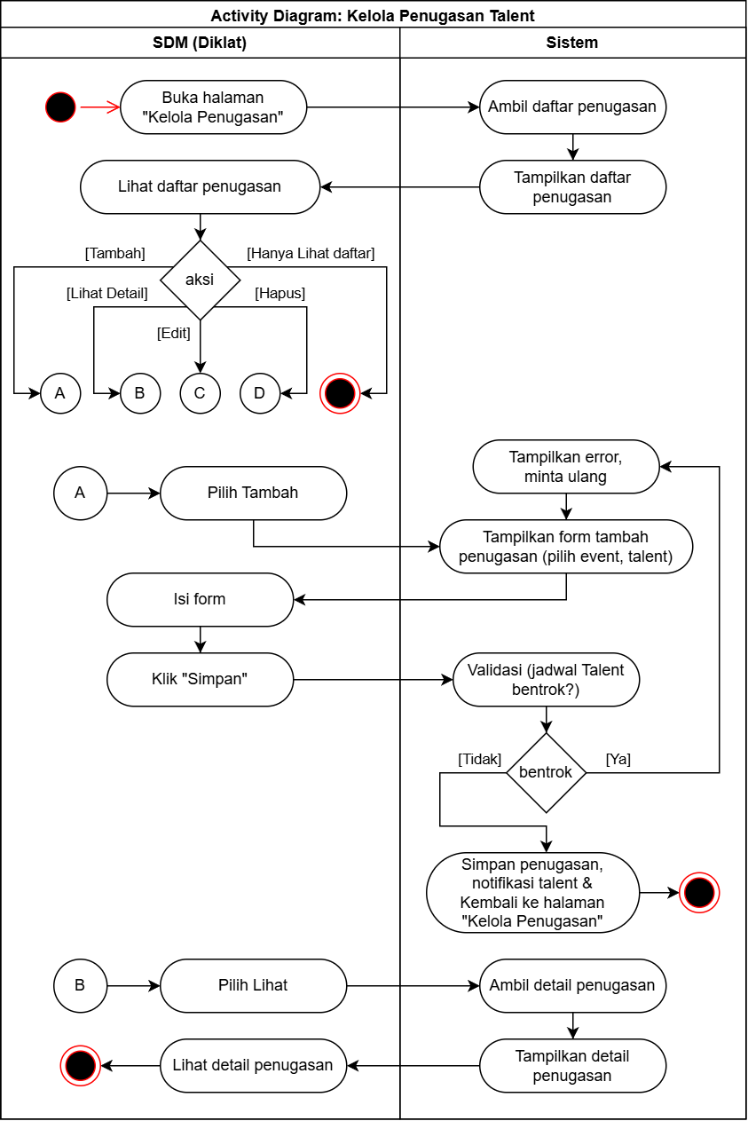
Gambar 3.25 Activity Diagram Kelola Penugasan Talent
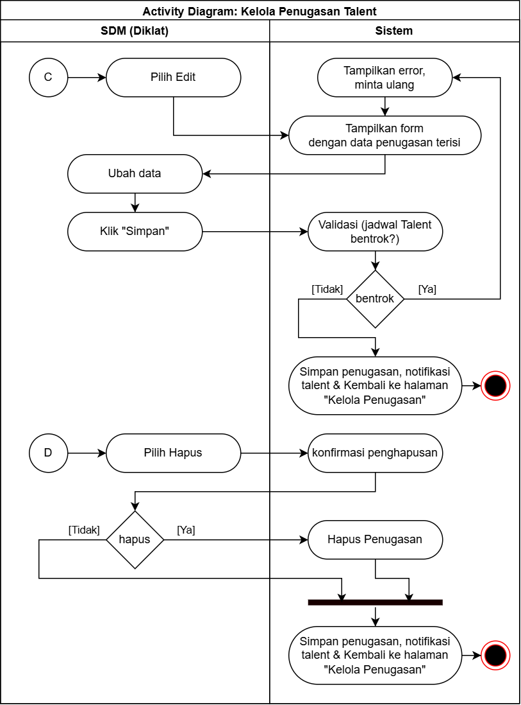
Gambar 3.25 Activity Diagram Kelola Penugasan Talent (Lanjutan 2)

Activity Diagram pada Proses Melakukan Plotting Talent
Activity diagram dibawah ini digunakan untuk menjelaskan alur dari use case diagram sebelumnya, pada gambar 3.23 dibawah ini merupakan activity diagram pada proses melakukan plotting talent.
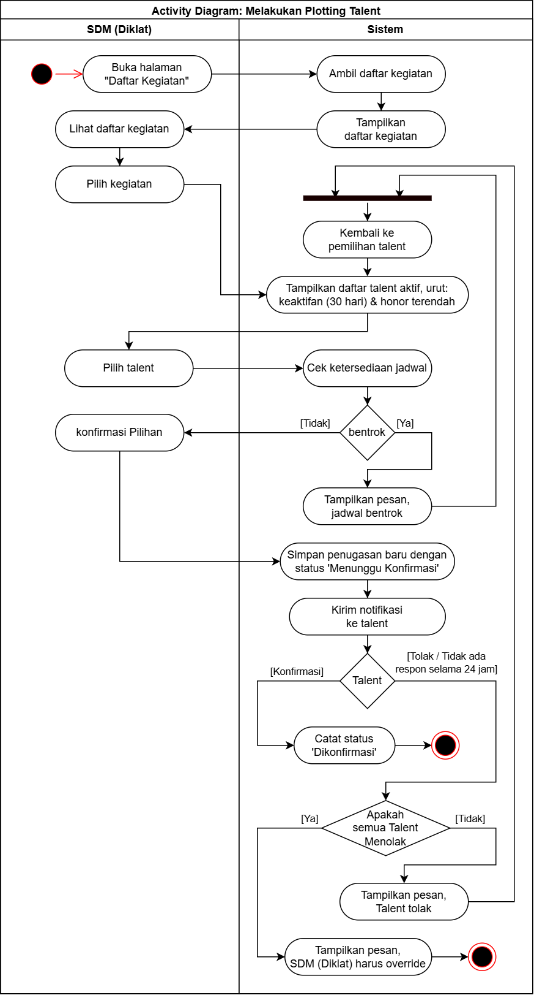
Gambar 3.26 Activity Diagram Melakukan Plotting Talent

Activity Diagram pada Proses Validasi Laporan Kegiatan
Activity diagram dibawah ini digunakan untuk menjelaskan alur dari use case diagram sebelumnya, pada gambar 3.25 dibawah ini merupakan activity diagram pada proses validasi laporan kegiatan.
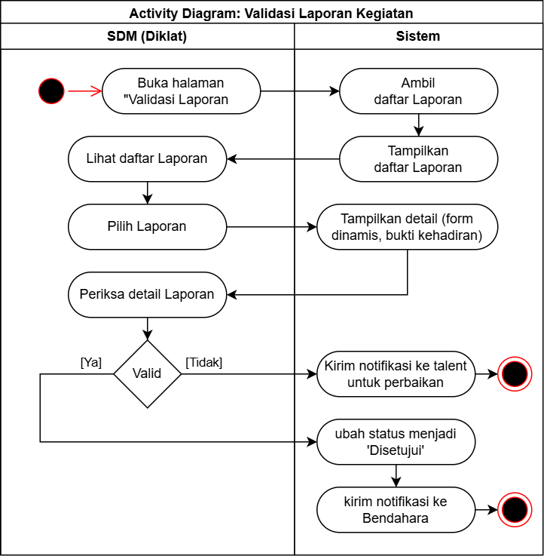
Gambar 3.27 Activity Diagram Validasi Laporan Kegiatan

Activity Diagram pada Proses Lihat Dashboard SDM (Diklat)
Activity diagram dibawah ini digunakan untuk menjelaskan alur dari use case diagram sebelumnya, pada gambar 3.26 dibawah ini merupakan activity diagram pada proses lihat dashboard SDM (Diklat).
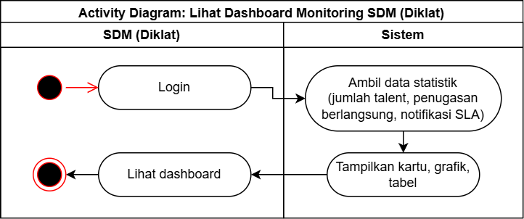
Gambar 3.28 Activity Diagram Lihat Dashboard SDM (Diklat)

Activity Diagram Sisi Talent
Pada use case diagram diatas telah menjelaskan apa saja interaksi yang dilakukan oleh aktor didalam sistem. Selanjutnya, untuk menjelaskan alur dari setiap aktifitas diatas dengan menggunakan activity diagram dibawah ini:

Activity Diagram pada Proses Kelola User
Activity diagram dibawah ini digunakan untuk menjelaskan alur dari use case diagram sebelumnya, pada gambar 3.31 dibawah ini merupakan activity diagram pada proses lihat rating performa.
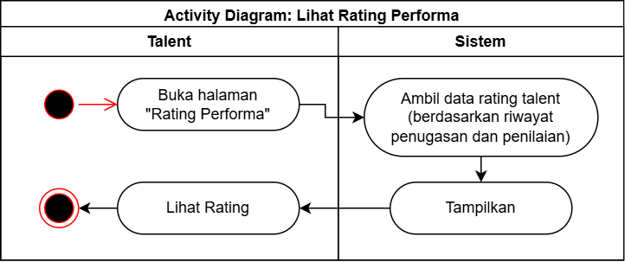
Gambar 3.29 Activity Diagram Lihat Rating Performa

Activity Diagram pada Proses Lihat Riwayat Kegiatan
Activity diagram dibawah ini digunakan untuk menjelaskan alur dari use case diagram sebelumnya, pada gambar 3.32 dibawah ini merupakan activity diagram pada proses lihat riwayat kegiatan.
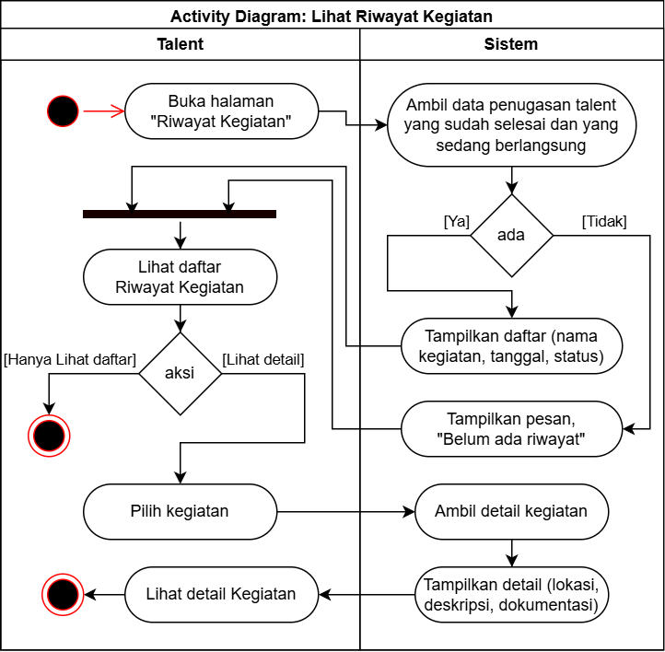
Gambar 3.30 Activity Diagram Lihat Riwayat Kegiatan

Activity Diagram pada Proses Lihat Riwayat Honor
Activity diagram dibawah ini digunakan untuk menjelaskan alur dari use case diagram sebelumnya, pada gambar 3.33 dibawah ini merupakan activity diagram pada proses lihat riwayat honor.
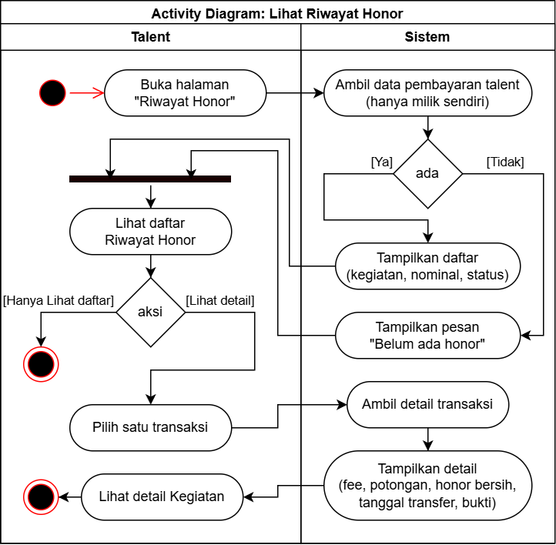
Gambar 3.31 Activity Diagram Lihat Riwayat Honor

Activity Diagram pada Proses Konfirmasi menerima Honor
Activity diagram dibawah ini digunakan untuk menjelaskan alur dari use case diagram sebelumnya, pada gambar 3.34 dibawah ini merupakan activity diagram pada proses konfirmasi menerima honor.
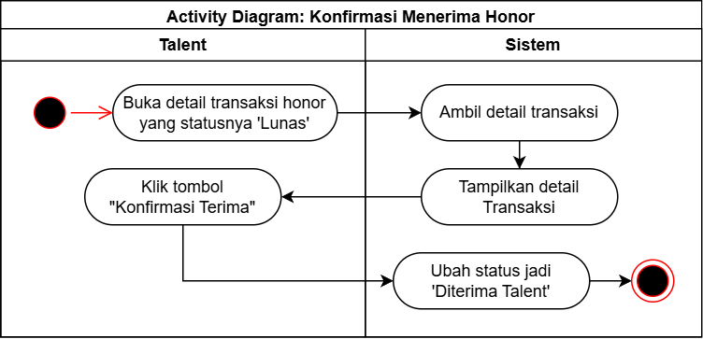
Gambar 3.32 Activity Diagram Konfirmasi menerima Honor

Activity Diagram pada Proses Lihat Penugasan
Activity diagram dibawah ini digunakan untuk menjelaskan alur dari use case diagram sebelumnya, pada gambar 3.35 dibawah ini merupakan activity diagram pada proses lihat penugasan.
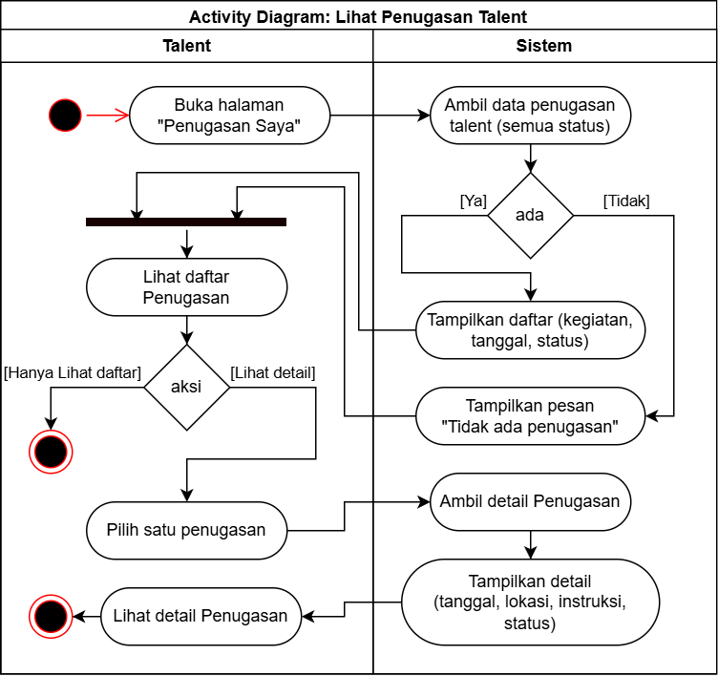
Gambar 3.33 Activity Diagram Lihat Penugasan

Activity Diagram pada Proses Konfirmasi Penugasan
Activity diagram dibawah ini digunakan untuk menjelaskan alur dari use case diagram sebelumnya, pada gambar 3.36 dibawah ini merupakan activity diagram pada proses konfirmasi penugasan.
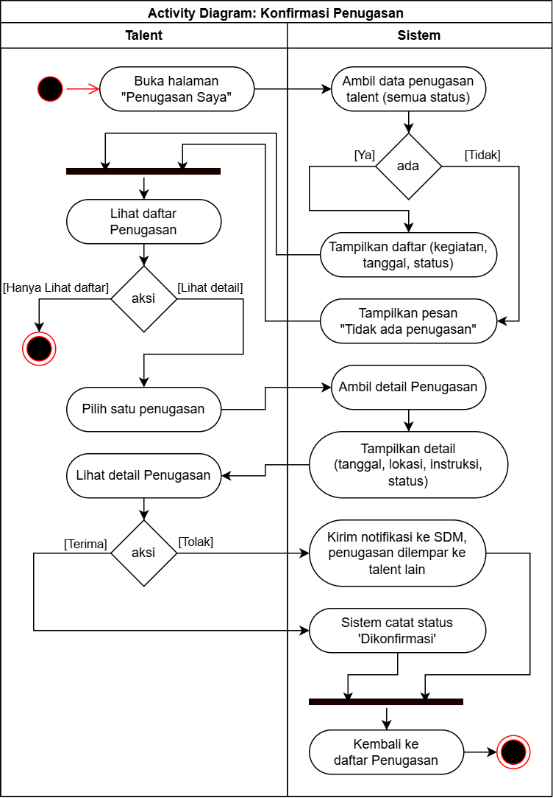
Gambar 3.34 Activity Diagram Konfirmasi Penugasan

Activity Diagram pada Proses Buat Laporan Penugasan
Activity diagram dibawah ini digunakan untuk menjelaskan alur dari use case diagram sebelumnya, pada gambar 3.37 dibawah ini merupakan activity diagram pada proses buat laporan penugasan.
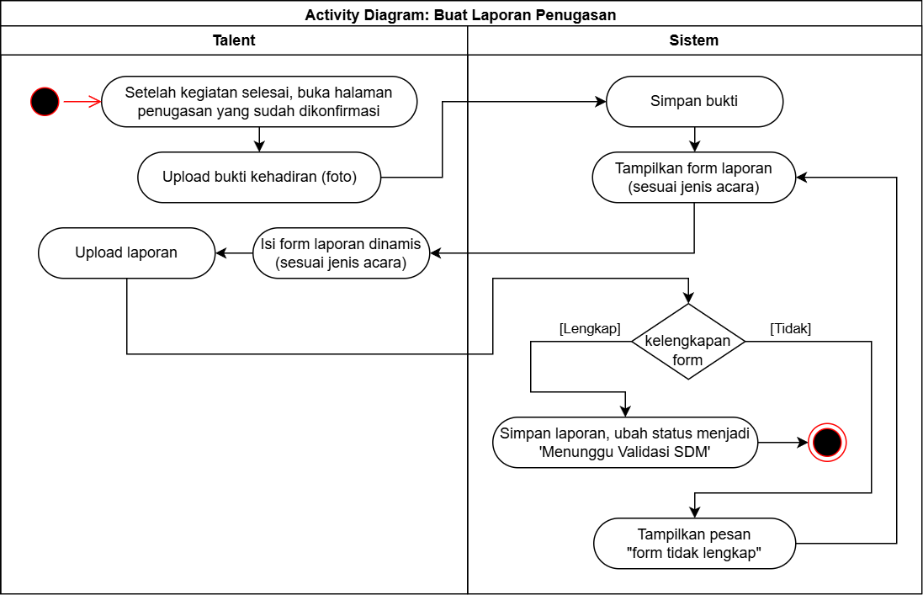
Gambar 3.35 Activity Diagram Buat Laporan Penugasan

Activity Diagram pada Proses Update Profile Portofolio
Activity diagram dibawah ini digunakan untuk menjelaskan alur dari use case diagram sebelumnya, pada gambar 3.38 dibawah ini merupakan activity diagram pada proses update profile portofolio.
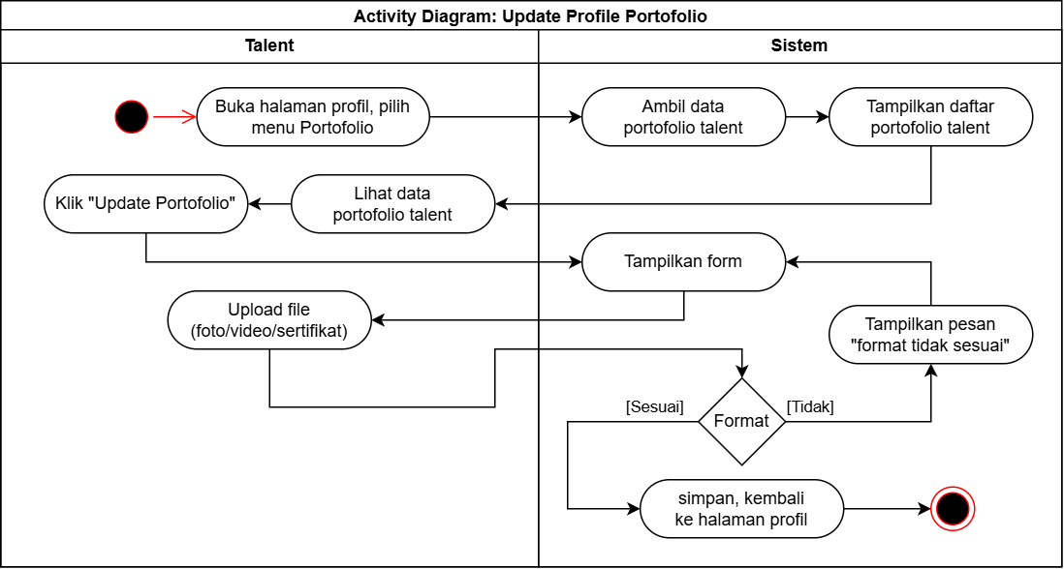
Gambar 3.36 Activity Diagram Update Profile Portofolio

Activity Diagram pada Proses Update Status Keaktifan
Activity diagram dibawah ini digunakan untuk menjelaskan alur dari use case diagram sebelumnya, pada gambar 3.39 dibawah ini merupakan activity diagram pada proses update status keaktifan.
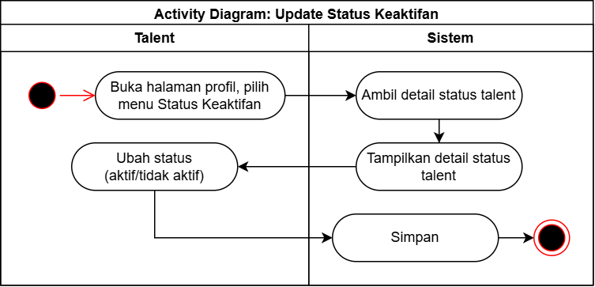
Gambar 3.37 Activity Diagram Update Status Keaktifan

Activity Diagram Sisi Bendahara
Pada use case diagram di atas telah menjelaskan apa saja interaksi yang dilakukan oleh aktor di dalam sistem. Selanjutnya, untuk menjelaskan alur dari setiap aktivitas tersebut digunakan activity diagram di bawah ini:

Activity Diagram pada Proses Activity Diagram pada Proses Kelola Pembayaran Sederhana
Activity diagram dibawah ini digunakan untuk menjelaskan alur dari use case diagram sebelumnya, pada gambar 3.31 dibawah ini merupakan activity diagram pada proses pembayaran honor.
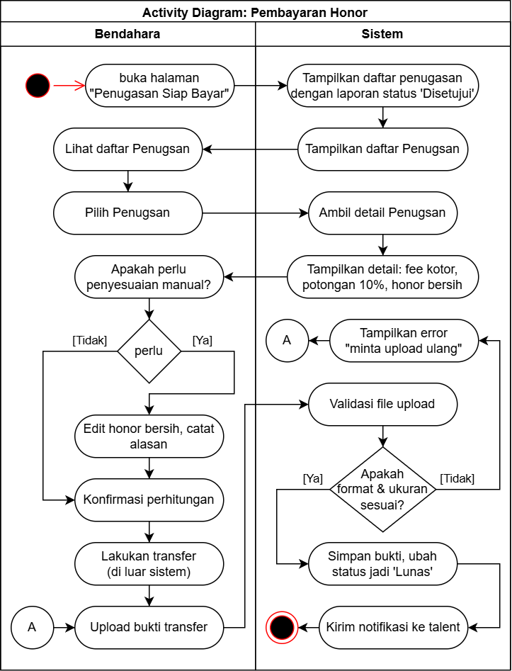
Gambar 3.38 Activity Diagram Pembayaran Honor

Activity Diagram pada Proses Kelola Keuangan
Activity diagram dibawah ini digunakan untuk menjelaskan alur dari use case diagram sebelumnya, pada gambar 3.32 dibawah ini merupakan activity diagram pada proses kelola keuangan.
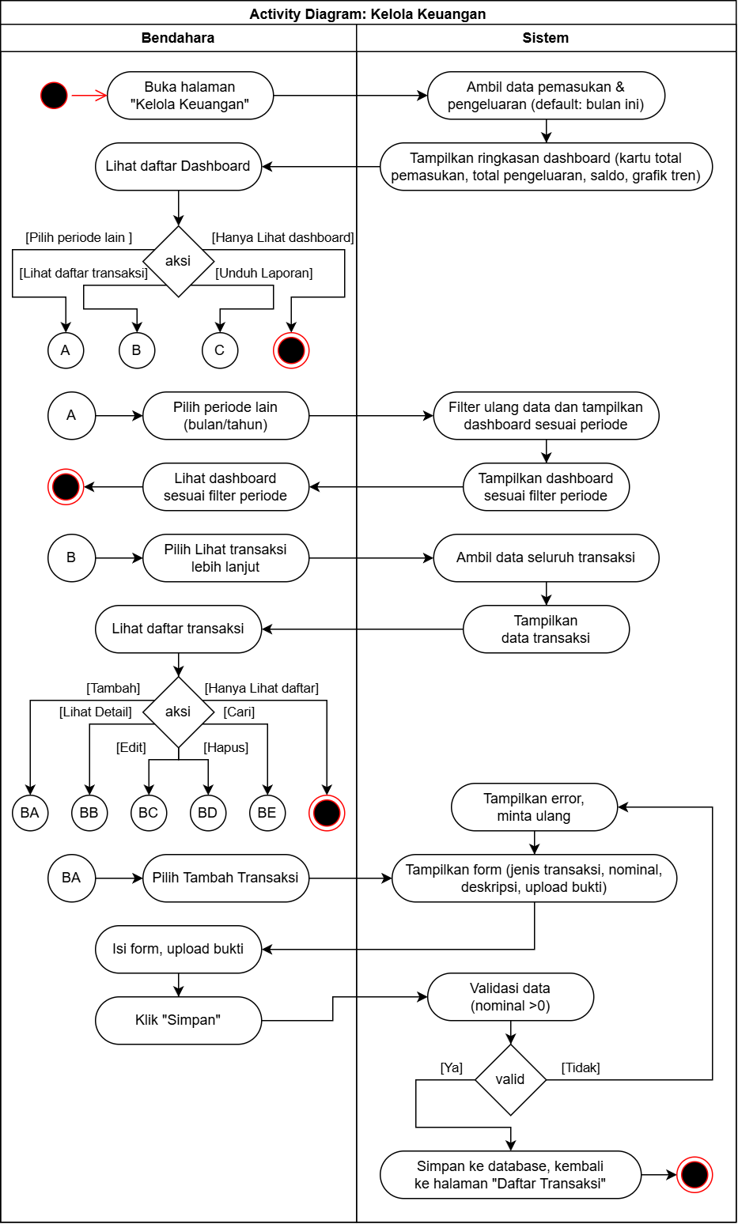
Gambar 3.39 Activity Diagram Kelola Keuangan
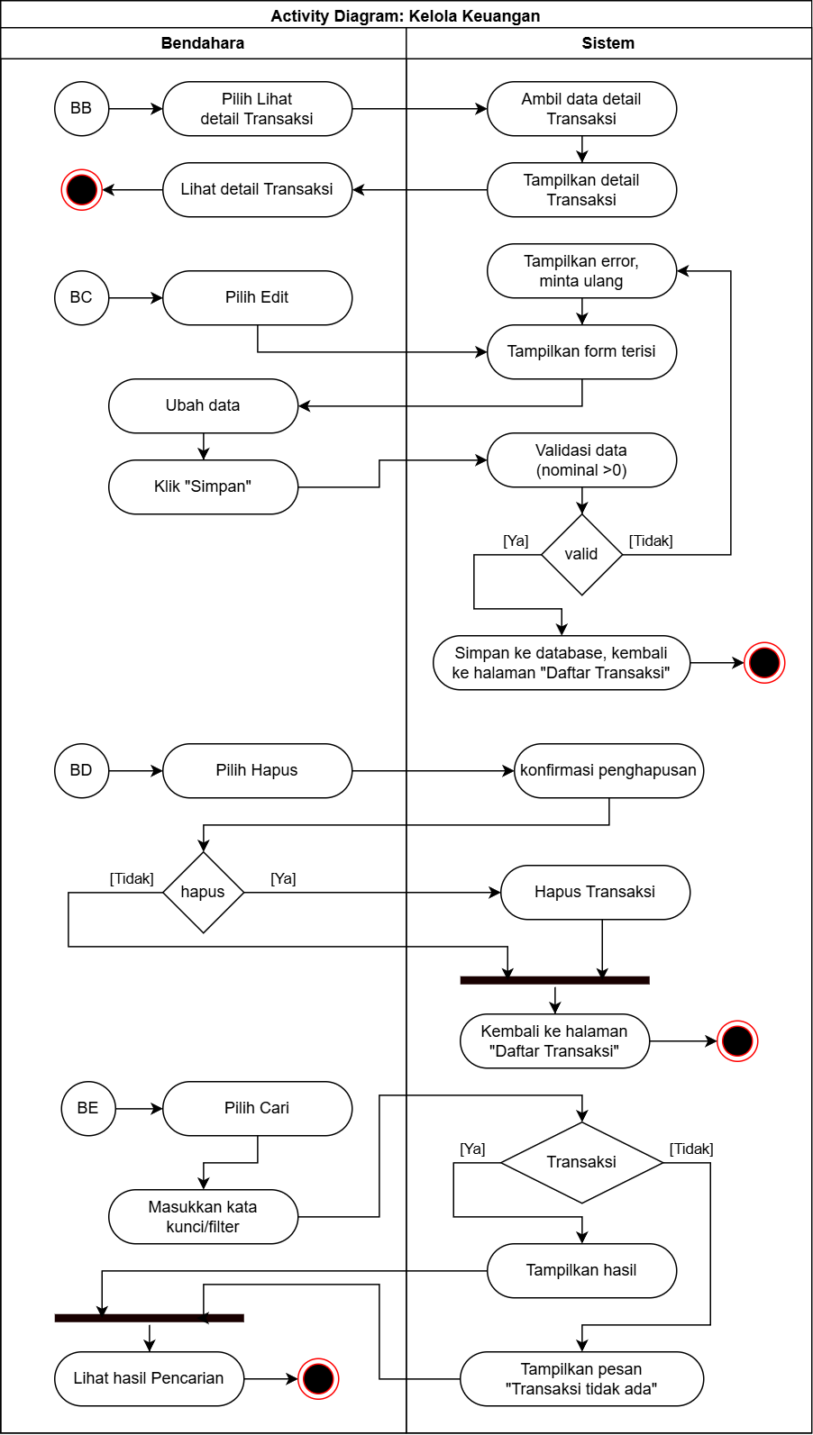
Gambar 3.39 Activity Diagram Kelola Keuangan (Lanjutan 2)
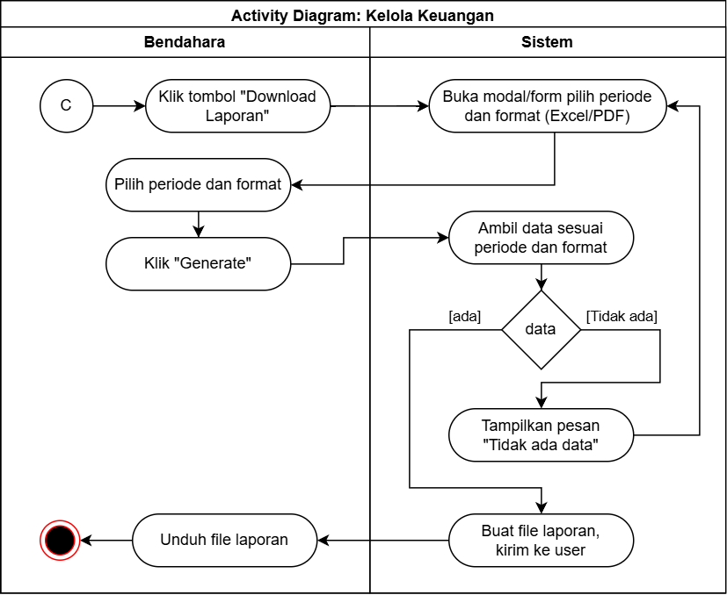
Gambar 3.39 Activity Diagram Kelola Keuangan (Lanjutan 3)

Low Fidelity Design
Pada tahap ini, proses perancangan berfokus pada penerjemahan ide visual secara cepat dan efisien tanpa melibatkan elemen detail. Desain cetak biru ini dibuat menggunakan wireframe sederhana untuk menggambarkan tata letak dasar, alur navigasi, dan organisasi konten pada antarmuka sistem. Melalui pendekatan ini, peneliti dapat menguji konsep awal fungsionalitas dan interaksi sistem kepada pengguna secara langsung. Karakteristiknya yang fleksibel memungkinkan iterasi desain dilakukan secara cepat berdasarkan umpan balik yang diterima sebelum melangkah ke tahap pengembangan yang lebih kompleks.

Low Fidelity Form Design
Desain Low Fidelity Form dirancang untuk memetakan struktur input data dan interaksi pengguna pada halaman formulir.
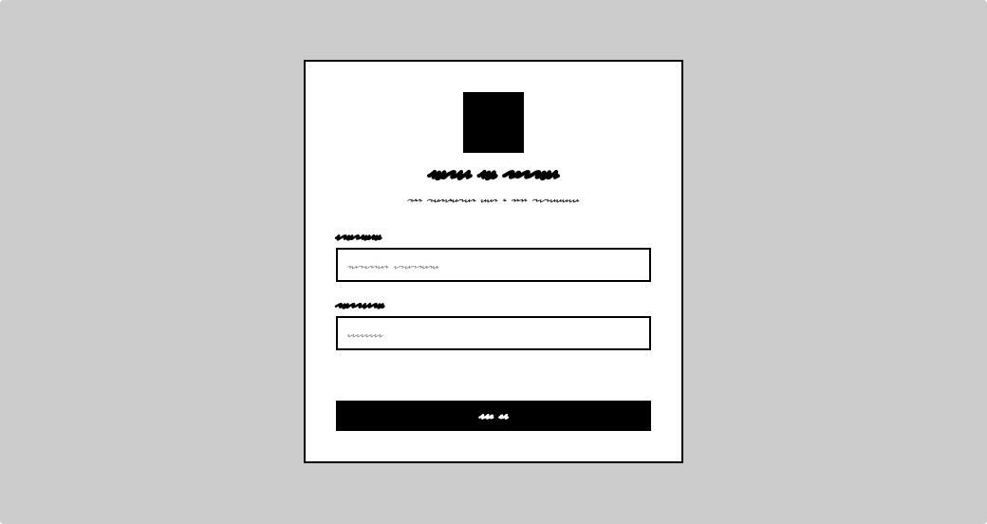
Gambar 3. Desain Low Fidelity Form

Low Fidelity Modal Design
Desain Low Fidelity Modal memvisualisasikan antarmuka pop-up atau dialog overlay yang muncul di atas halaman utama untuk menyelesaikan tugas spesifik tanpa mengalihkan konteks pengguna.
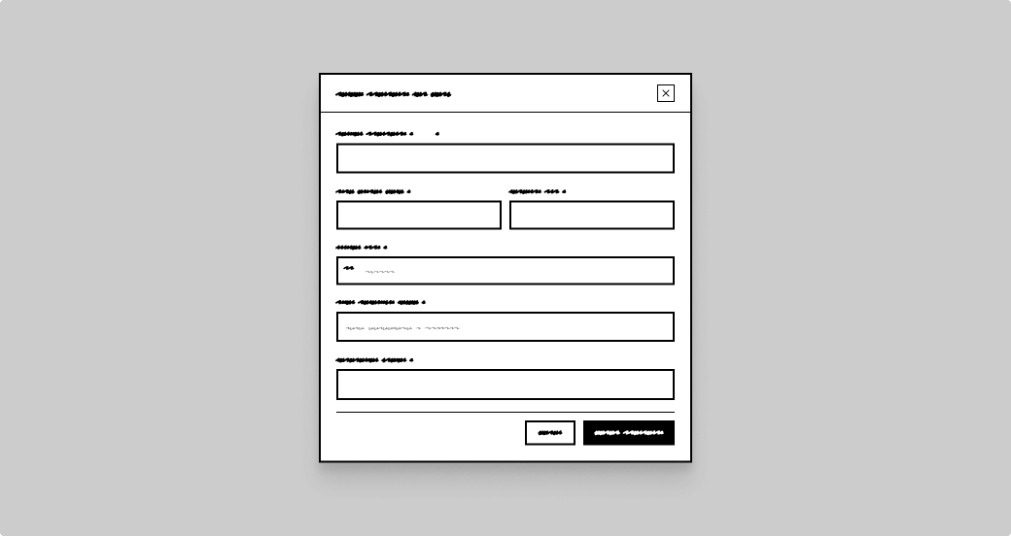
Gambar 3. Desain Low Fidelity Modal

Low Fidelity Dashboard Design
Desain Low Fidelity Dahsboard menyajikan struktur organisasi informasi dan metrik utama yang dibutuhkan pengguna secara sekilas.
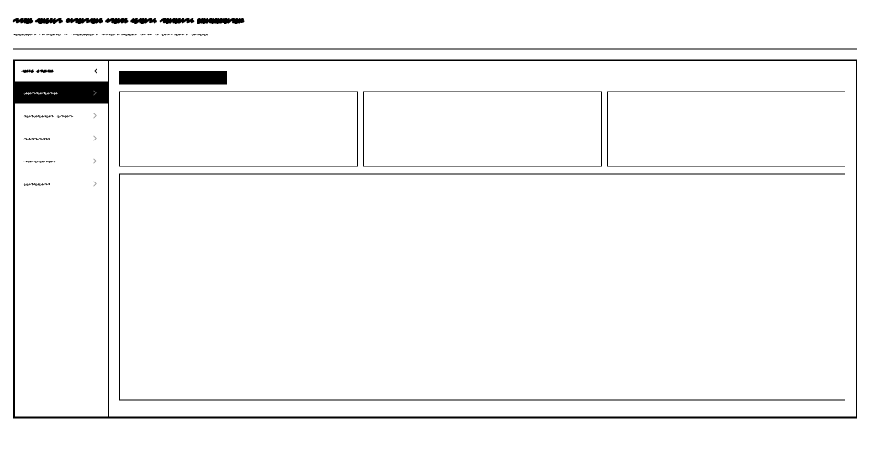
Gambar 3. Desain Low Fidelity Dashboard

Build Prototype
Setelah tahap Quick Design selesai, langkah selanjutnya adalah membangun prototype interaktif berdasarkan sketsa awal (wireframe low-fidelity) yang telah dirancang. Prototype ini dibangun menggunakan Figma sebagai alat perancangan antarmuka yang mampu menghasilkan simulasi interaktif dengan tingkat ketelitian tinggi (high-fidelity), namun tetap berada dalam ranah desain dan belum menyentuh implementasi kode program. Pendekatan ini memungkinkan stakeholder untuk merasakan interaksi sistem secara lebih nyata sebelum memasuki tahap pengembangan sesungguhnya.
Sketsa awal yang telah dirancang sebelumnya mencakup seluruh halaman yang dibutuhkan untuk semua aktor, mulai dari Guest, SDM (Diklat), Humas, Talent, Bendahara, hingga Ketua Umum. Berdasarkan sketsa tersebut, prototype interaktif dikembangkan dengan menambahkan elemen visual seperti warna, tipografi, ikon, serta interaktivitas berupa navigasi antar halaman, simulasi tombol klik, dan transisi antar frame.
Prototype pada iterasi pertama ini mencakup fitur-fitur dasar yang telah diidentifikasi pada tahap requirements gathering, meliputi autentikasi (login, logout, update profile, view notifications), manajemen data (CRUD user, client, sponsor, blog, media, kegiatan, dan penugasan tanpa fitur cari), plotting sederhana (tanpa prioritas, FCFS, override, dan auto-expire), konfirmasi penugasan sederhana, pembuatan laporan sederhana (form statis), validasi laporan sederhana, pembayaran honor sederhana (tanpa potongan otomatis), serta dashboard sederhana untuk SDM. Fitur-fitur lanjutan seperti prioritas plotting, FCFS, override, auto-expire, form laporan dinamis, potongan honor otomatis, multi-level approval, dashboard Ketua Umum, serta fitur pencarian dan export akan ditambahkan pada iterasi berikutnya.

Halaman Sisi User Guest
Halaman publik dapat diakses oleh pengunjung umum tanpa perlu melakukan login. Halaman ini mencakup informasi profil organisasi, daftar talent, daftar kegiatan, blog, galeri, serta form kontak.

Halaman Beranda / Profil Organisasi
Menampilkan informasi tentang Duta Wisata Cak & Ning Surabaya. Halaman ini menjadi pintu masuk utama bagi pengunjung untuk mengenal organisasi.
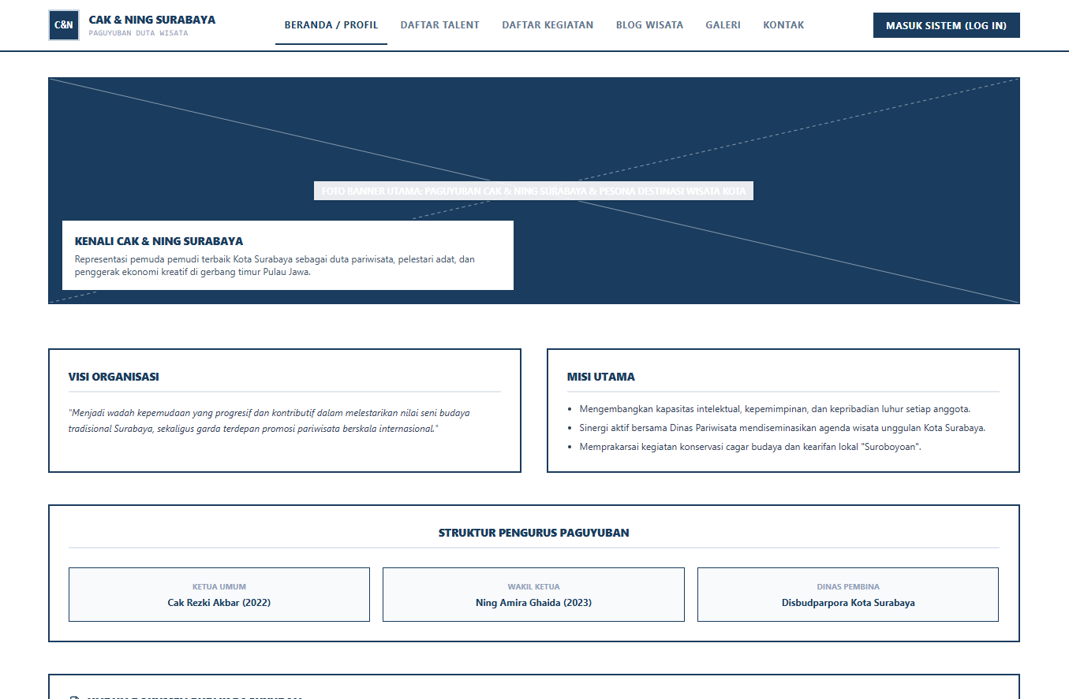
Gambar 3.0.1 Sketsa Halaman Awal Beranda

Halaman Daftar Talent
menampilkan seluruh talent aktif dan alumni dalam bentuk grid atau daftar. Setiap talent ditampilkan dengan foto, nama, dan angkatan. Pengunjung dapat mengklik salah satu talent untuk melihat profil lengkapnya.
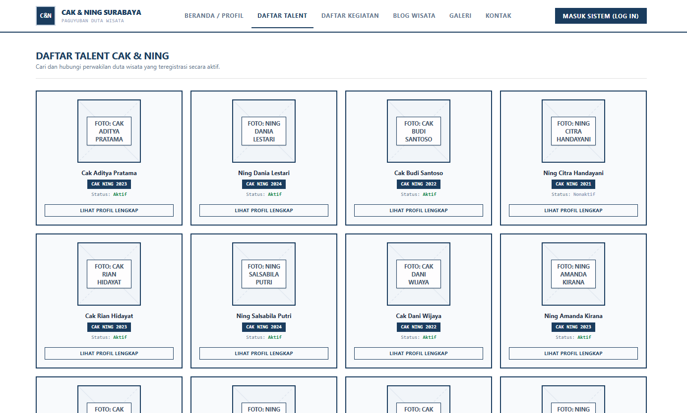
Gambar 3.0.2 Sketsa Halaman Awal Beranda

Halaman Daftar Kegiatan
menampilkan kegiatan-kegiatan yang telah atau akan dilaksanakan oleh Cak & Ning. Informasi yang ditampilkan meliputi nama kegiatan, tanggal, lokasi, dan deskripsi singkat. Pengunjung dapat mengklik kegiatan untuk melihat detail lebih lanjut.
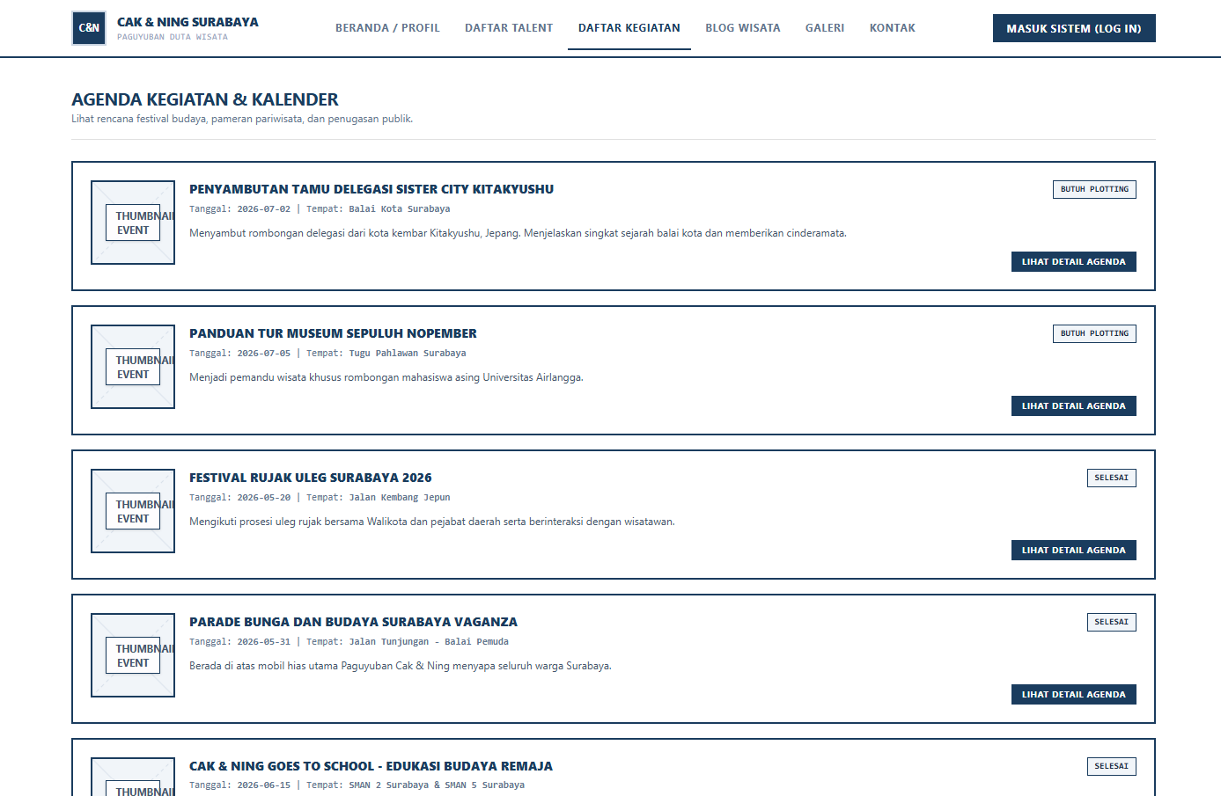
Gambar 3.0.3 Sketsa Halaman Daftar Kegiatan

Halaman Blog
menampilkan artikel-artikel yang dipublikasikan oleh Humas. Setiap artikel menampilkan judul, tanggal publikasi, dan ringkasan konten. Pengunjung dapat mengklik judul artikel untuk membaca keseluruhan isi.
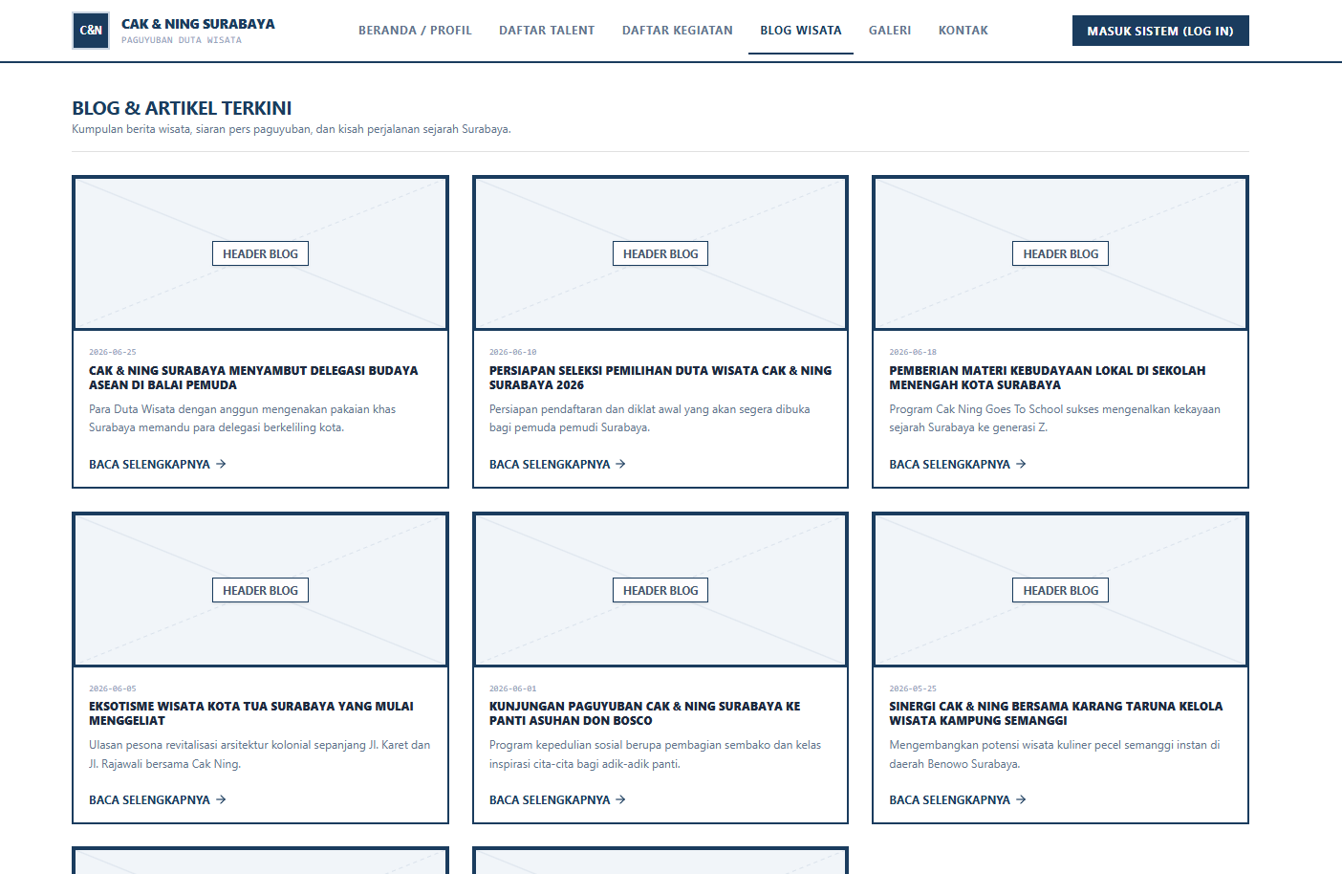
Gambar 3.0.4 Sketsa Halaman Blog Artikel

Halaman Galeri
menampilkan dokumentasi foto dan video kegiatan dalam bentuk grid thumbnail. Pengunjung dapat mengklik thumbnail untuk melihat media dalam ukuran penuh.
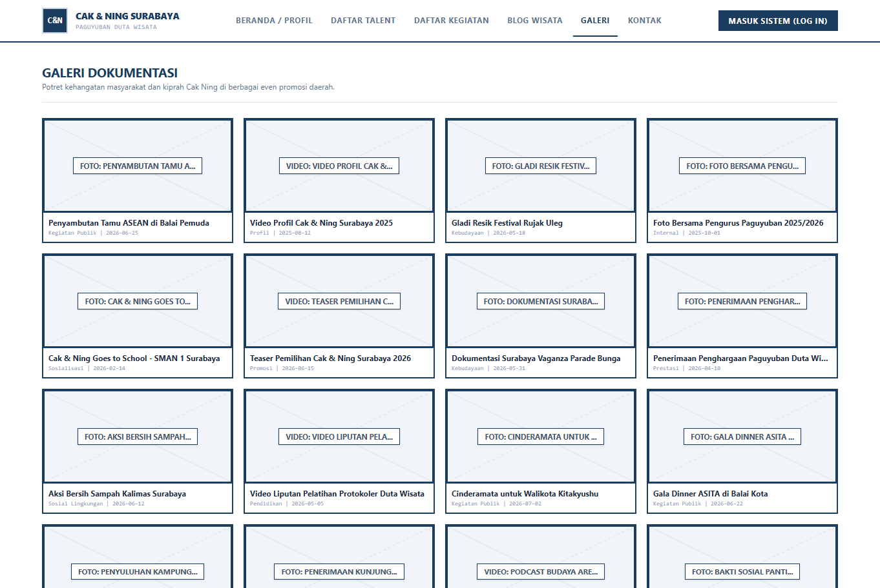
Gambar 3.0.5 Sketsa Halaman Galeri

Halaman Kontak
menyediakan form yang dapat diisi oleh pengunjung untuk mengirim pesan atau pertanyaan kepada pihak Cak & Ning. Form ini mencakup kolom nama, email, subjek, dan pesan.
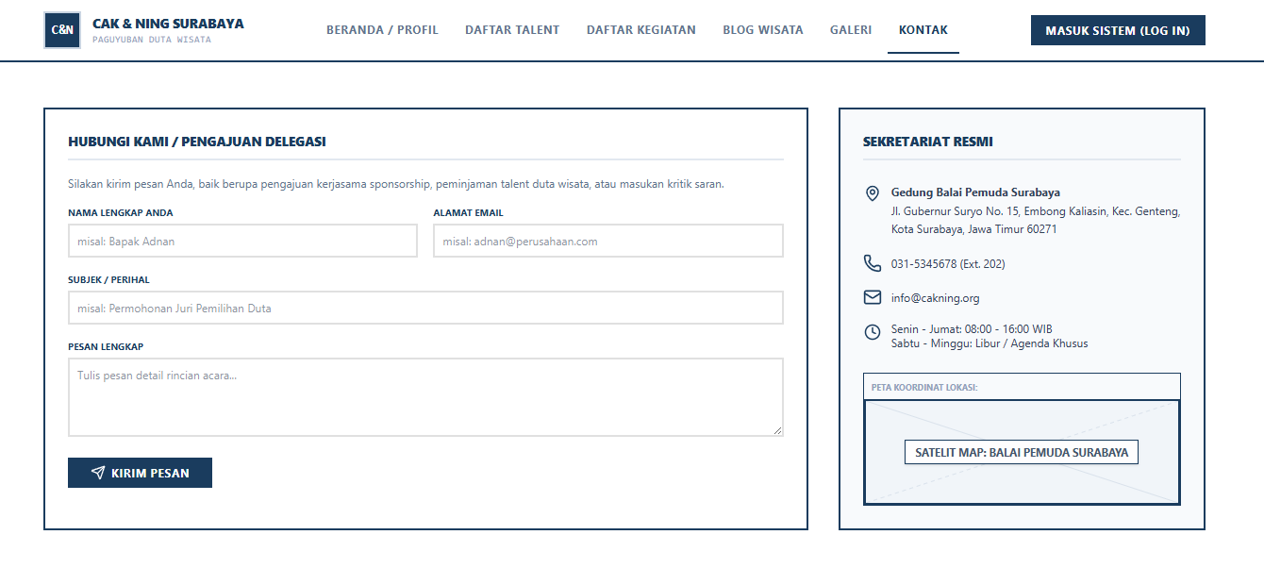
Gambar 3.0.6 Sketsa Halaman Kontak

Halaman Unduh Dokumen
menampilkan daftar dokumen publik yang dapat diunduh, seperti profil organisasi, panduan, atau laporan tahunan.
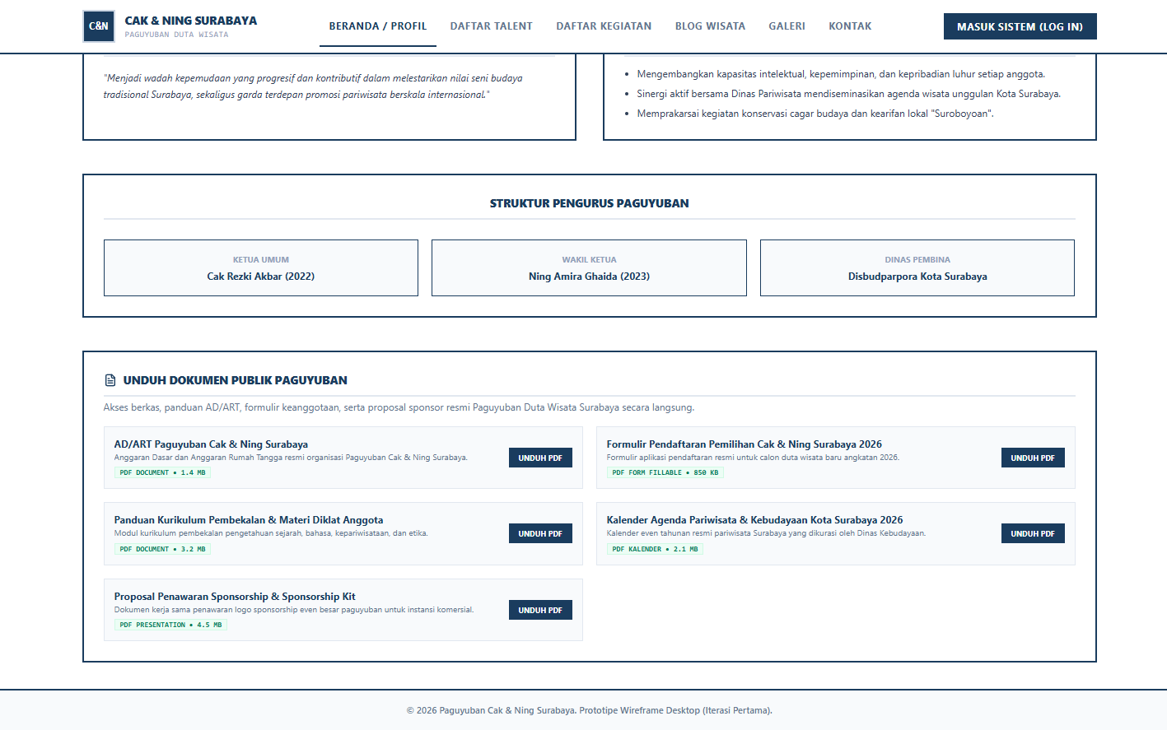
Gambar 3.0.7 Sketsa Halaman Unduh Dokumen

Halaman Sisi Autentikasi dan Profil

Halaman Login
merupakan pintu masuk bagi seluruh aktor internal. Halaman ini menampilkan form username dan password dengan tombol login.
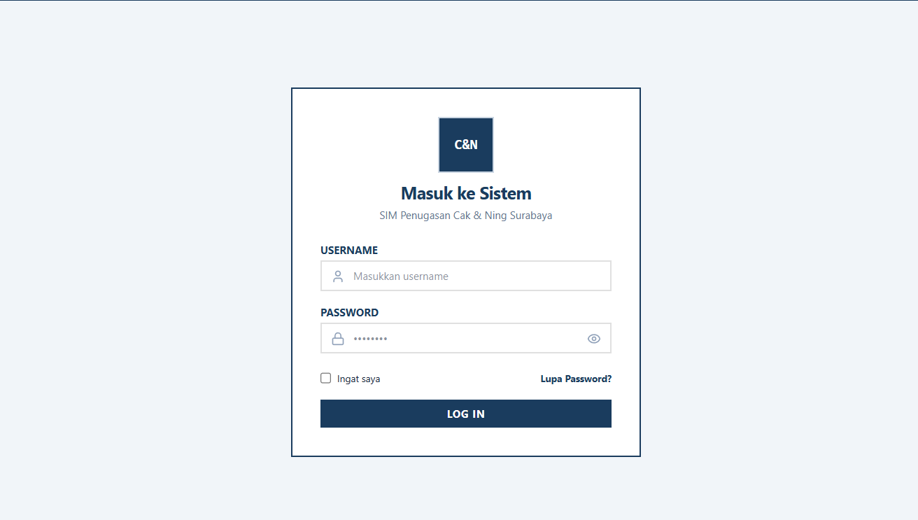
Gambar 3.0.8 Sketsa Halaman Login

Halaman Profil
digunakan oleh pengguna untuk mengubah data diri, seperti nama, nomor telepon, email, dan kata sandi.
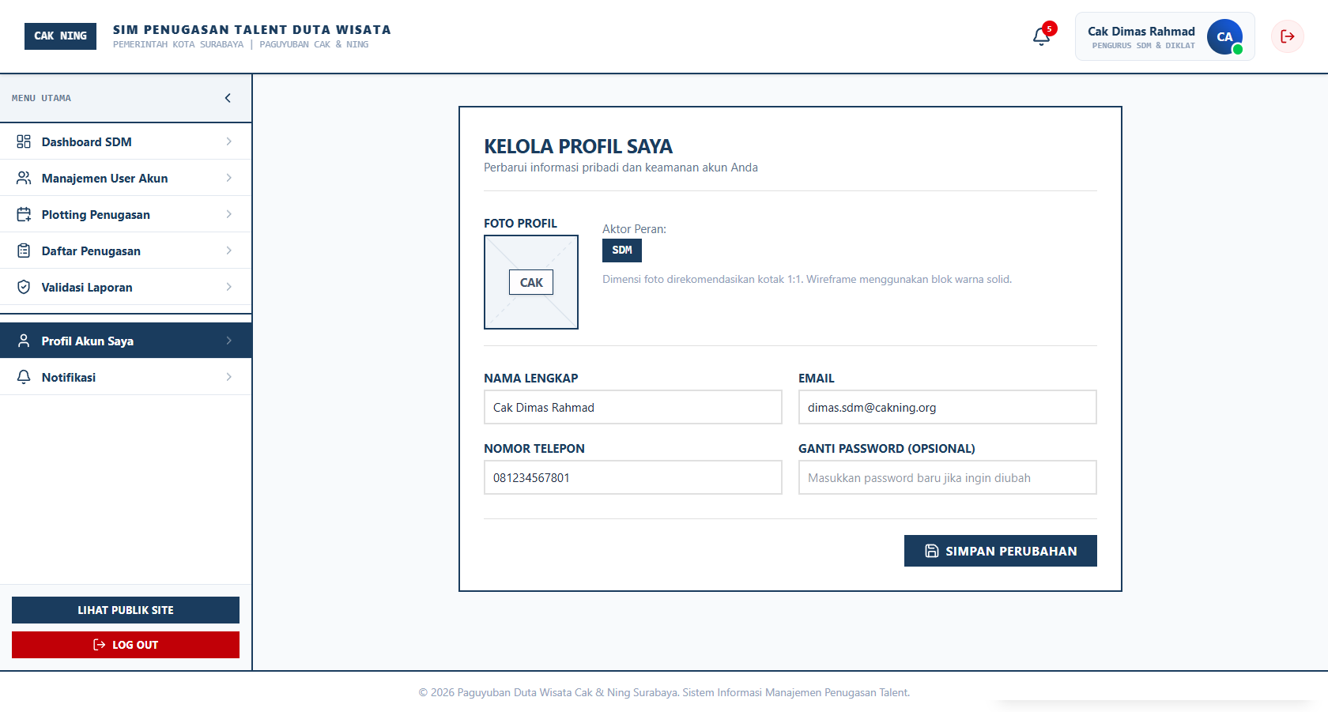
Gambar 3.0.9 Sketsa Halaman Profile

Halaman Notifikasi
menampilkan daftar notifikasi sistem yang diterima oleh pengguna, diurutkan dari yang terbaru.
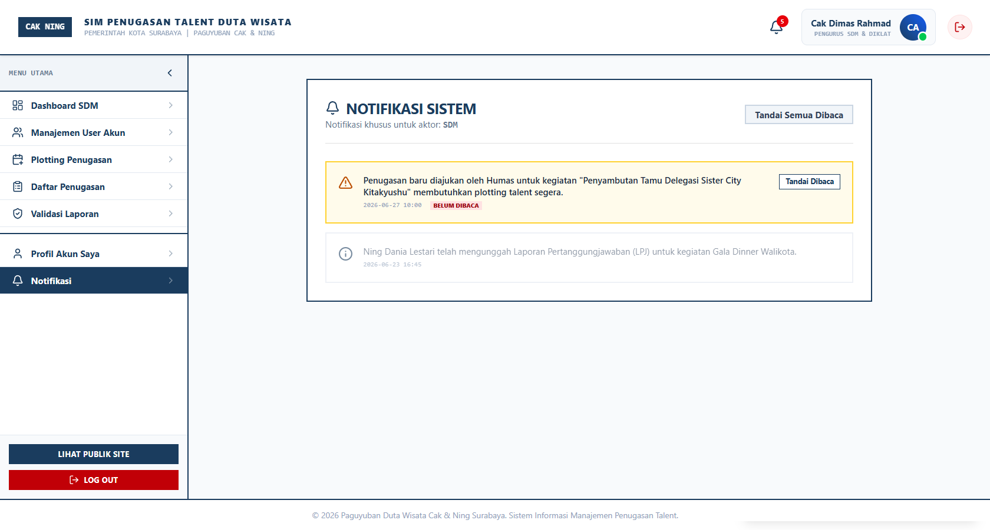
Gambar 3.0.10 Sketsa Halaman Notifikasi

Halaman untuk SDM (Diklat)

Halaman Dashboard SDM
menampilkan ringkasan data berupa kartu statistik (total talent, penugasan aktif, menunggu konfirmasi) dan tabel daftar kegiatan yang membutuhkan plotting.
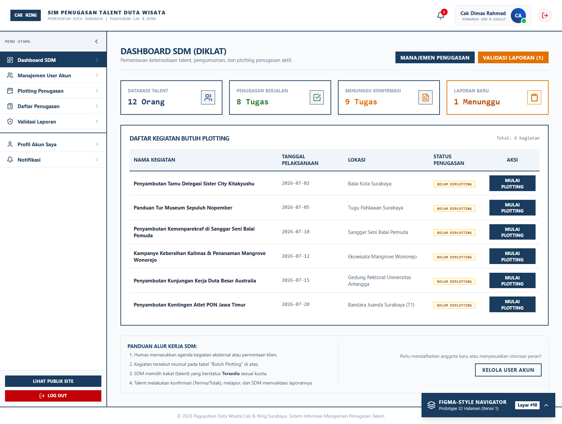
Gambar 3.0.11 Sketsa Halaman Dashboard (DIKLAT SDM)

Halaman Halaman Daftar User
menampilkan tabel seluruh user yang terdaftar dalam sistem, dilengkapi dengan tombol aksi untuk menambah, mengedit, menghapus, dan melihat detail user.
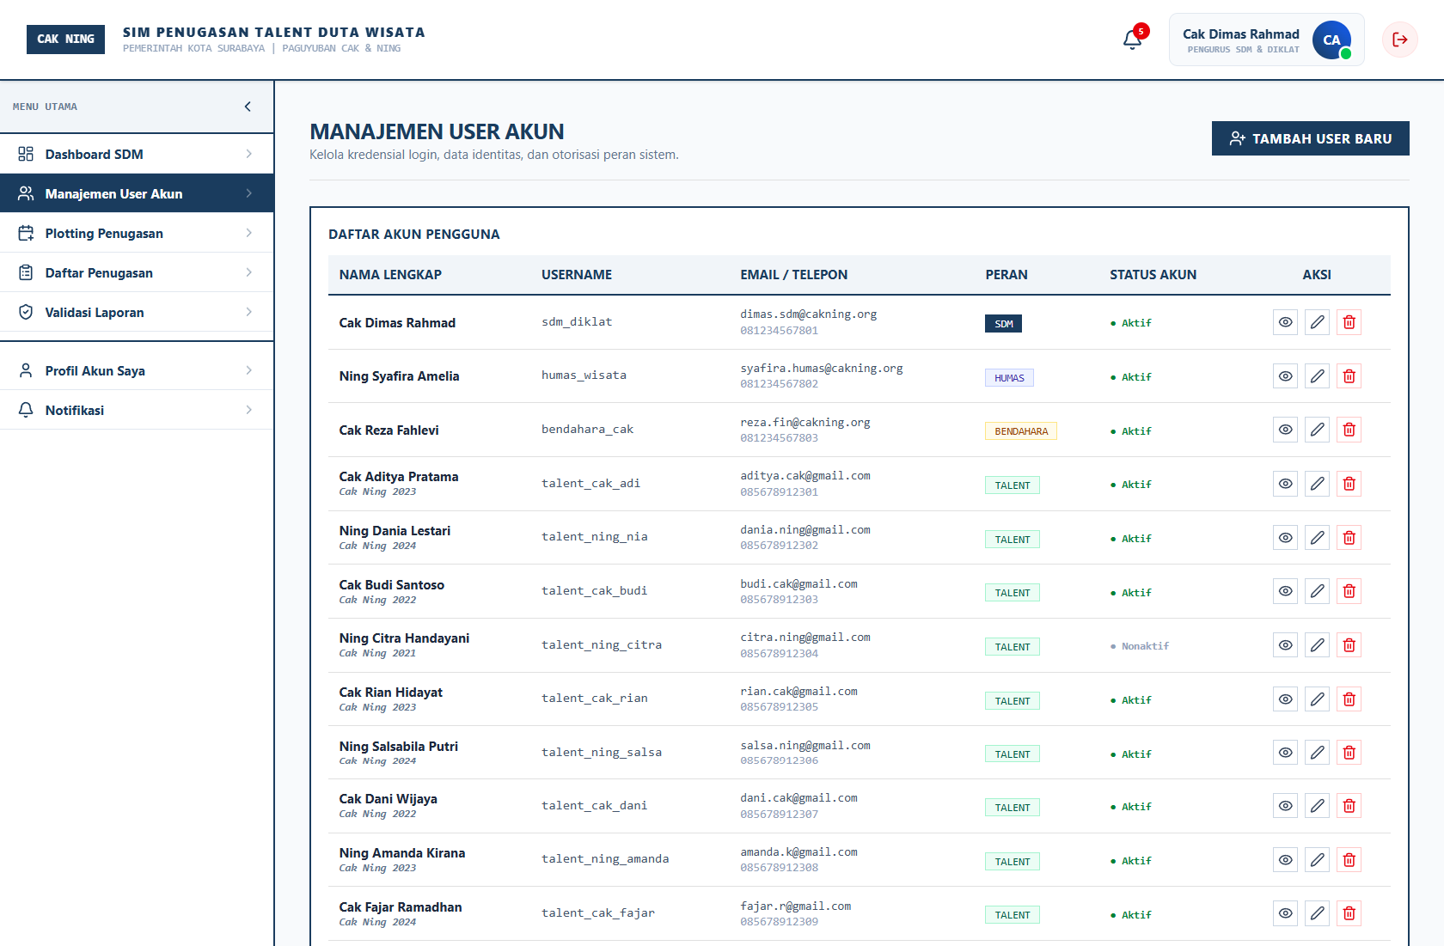
Gambar 3.0.12 Sketsa Halaman Daftra User

Halaman Form Tambah/Edit User
digunakan untuk menambahkan user baru atau mengubah data user yang sudah ada.
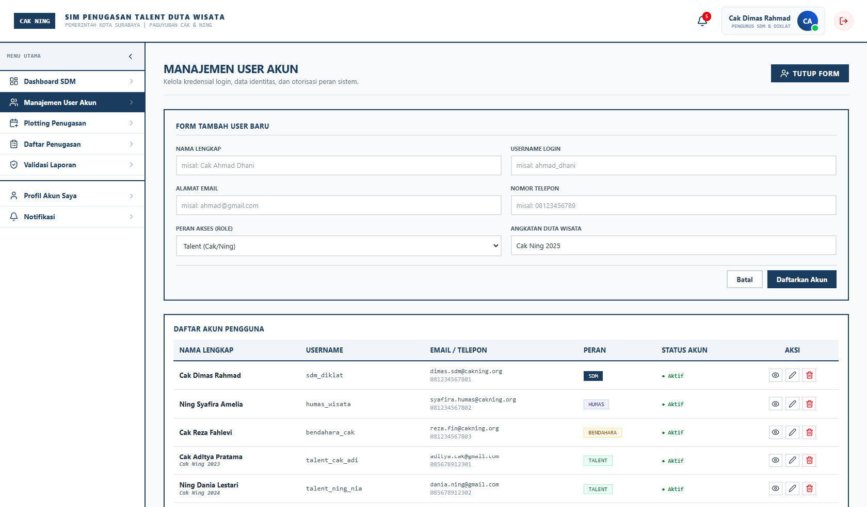
Gambar 3.0.13 Sketsa Halaman Tambah User
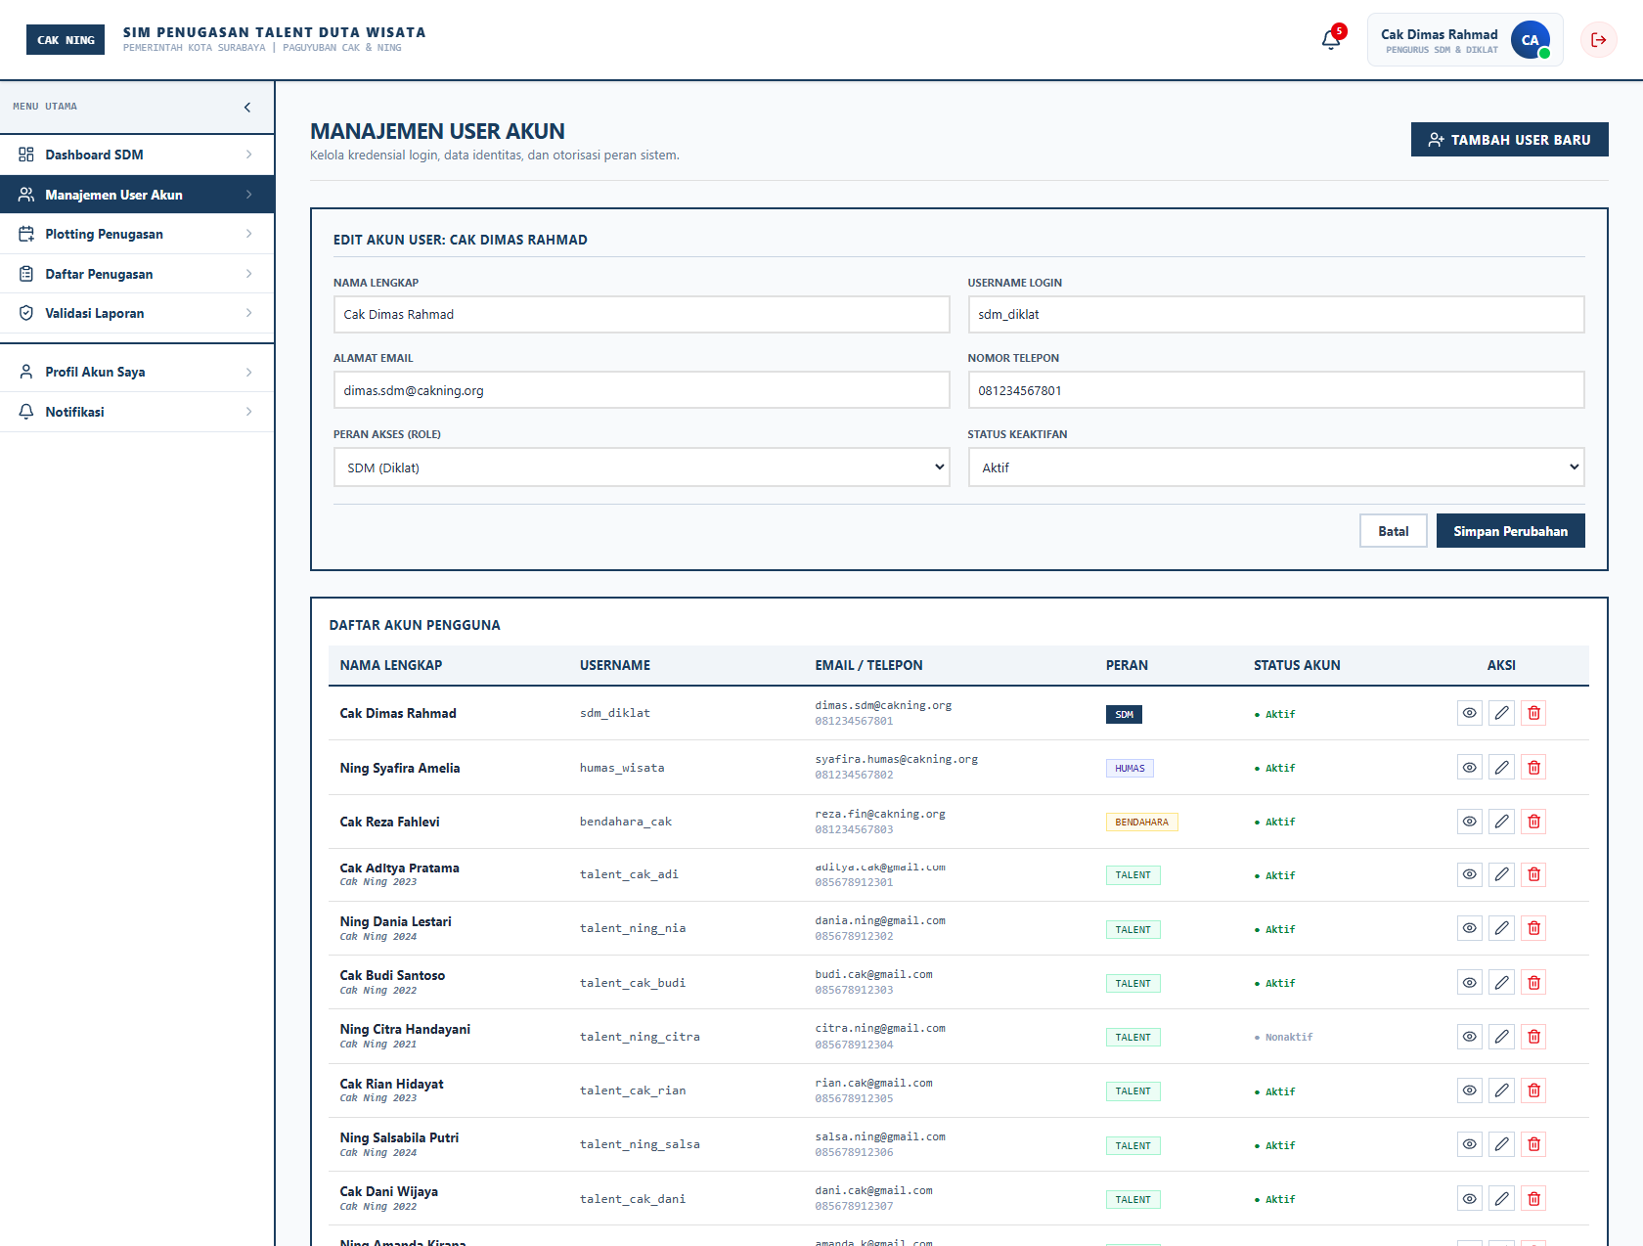
Gambar 3.0.14 Sketsa Halaman Edit User

Halaman Daftar Penugasan
menampilkan tabel seluruh penugasan yang tercatat, dilengkapi dengan tombol aksi untuk menambah, mengedit, menghapus, dan melihat detail penugasan.
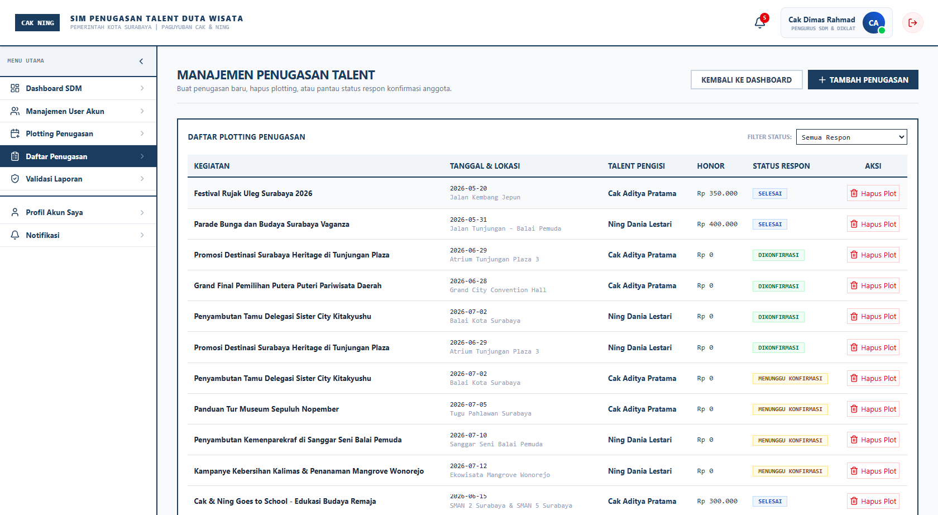
Gambar 3.0.15 Sketsa Halaman Daftar Penugasan

Halaman Plotting Talent
digunakan untuk memilih talent yang akan ditugaskan pada suatu kegiatan. Halaman ini menampilkan informasi kegiatan di bagian atas, kemudian daftar talent yang tersedia dalam bentuk tabel. Setiap baris talent dilengkapi dengan tombol "Pilih".
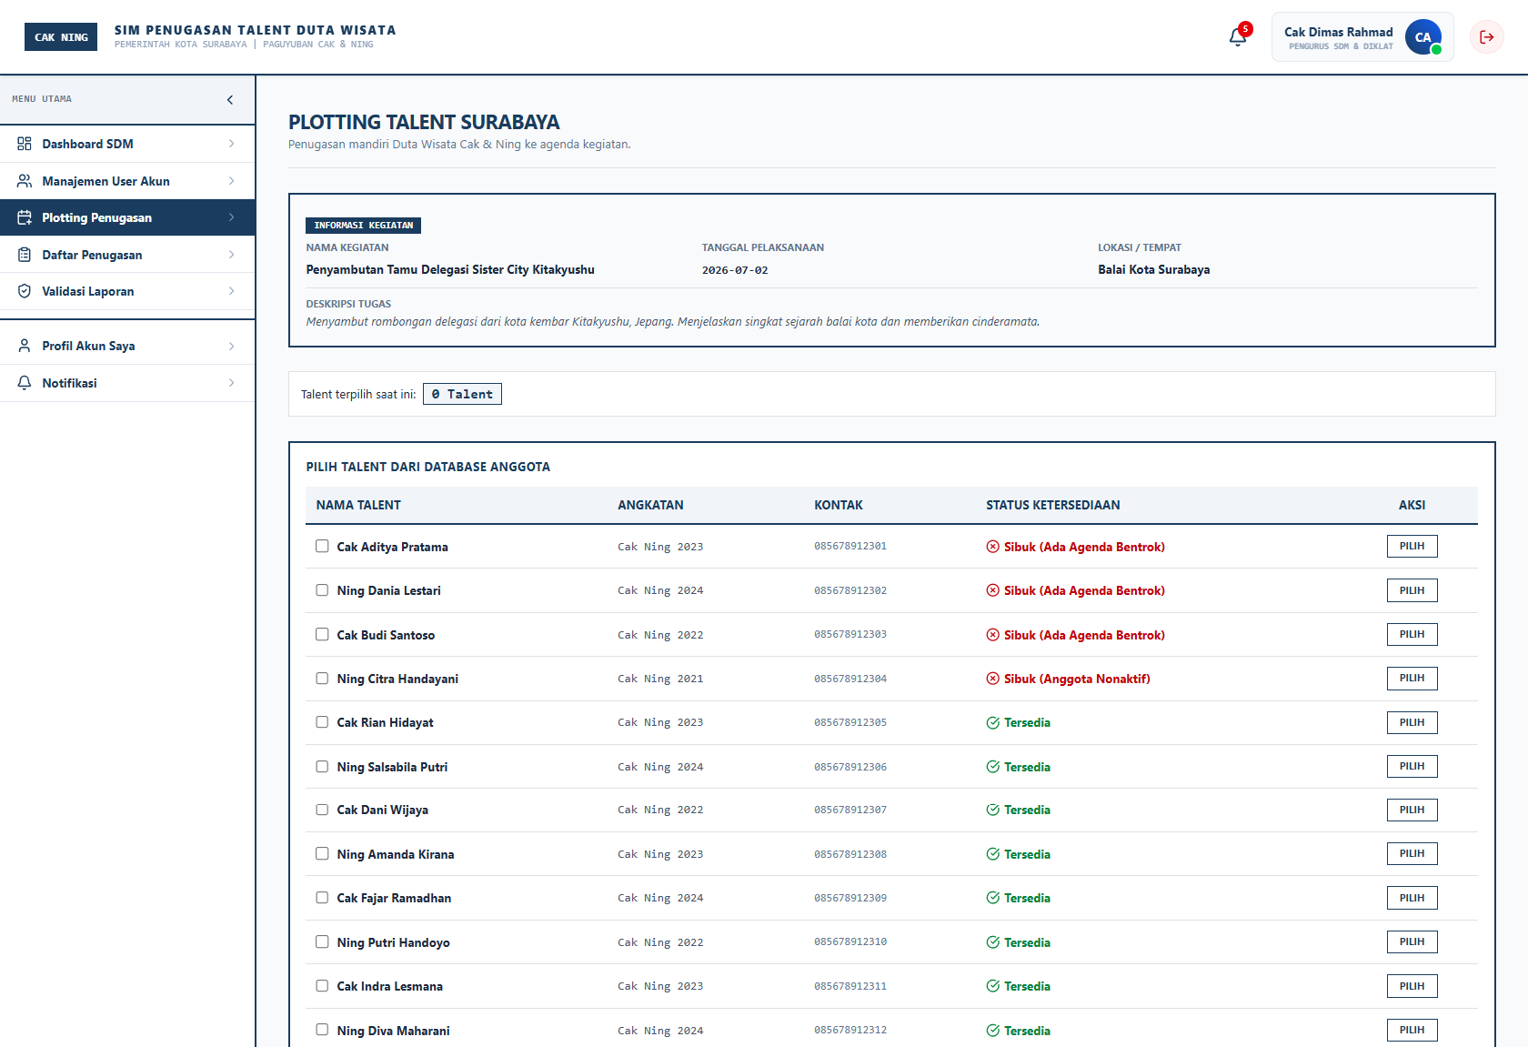
Gambar 3.0.16 Sketsa Halaman Plotting

Halaman Validasi Laporan
menampilkan daftar laporan kegiatan yang sudah diunggah oleh talent dan menunggu validasi dari SDM.
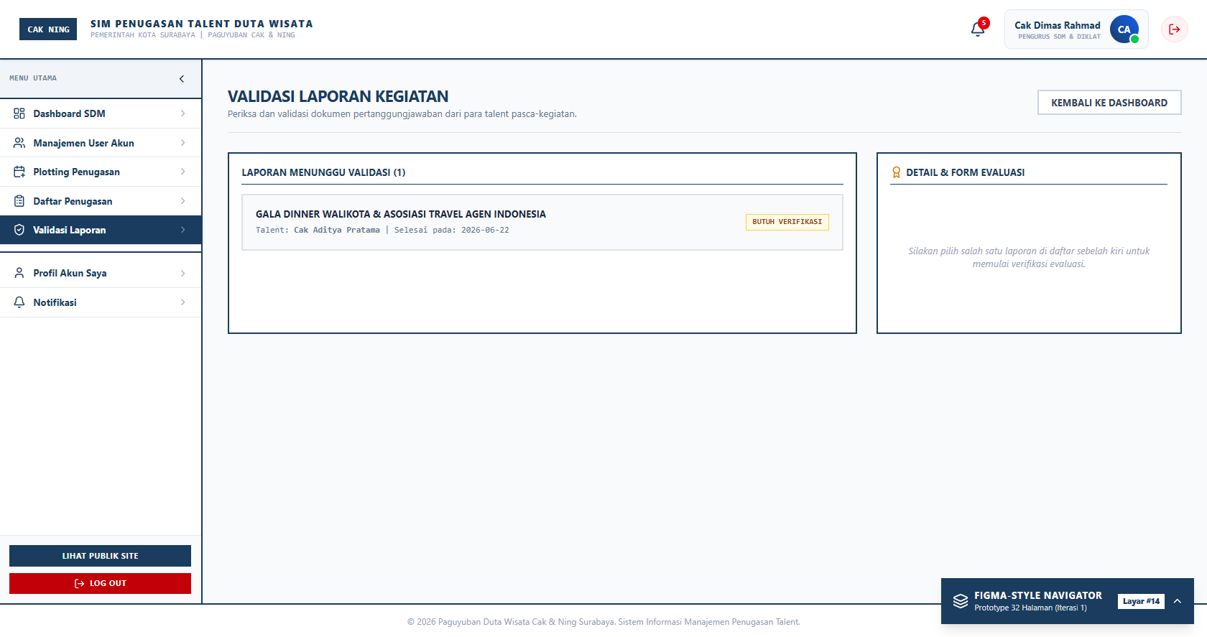
Gambar 3.0.17 Sketsa Halaman Validasi Laporan

Halaman untuk Humas

Halaman Dashboard Humas
menampilkan ringkasan permintaan kegiatan, daftar client, sponsor, dan penugasan terbaru.
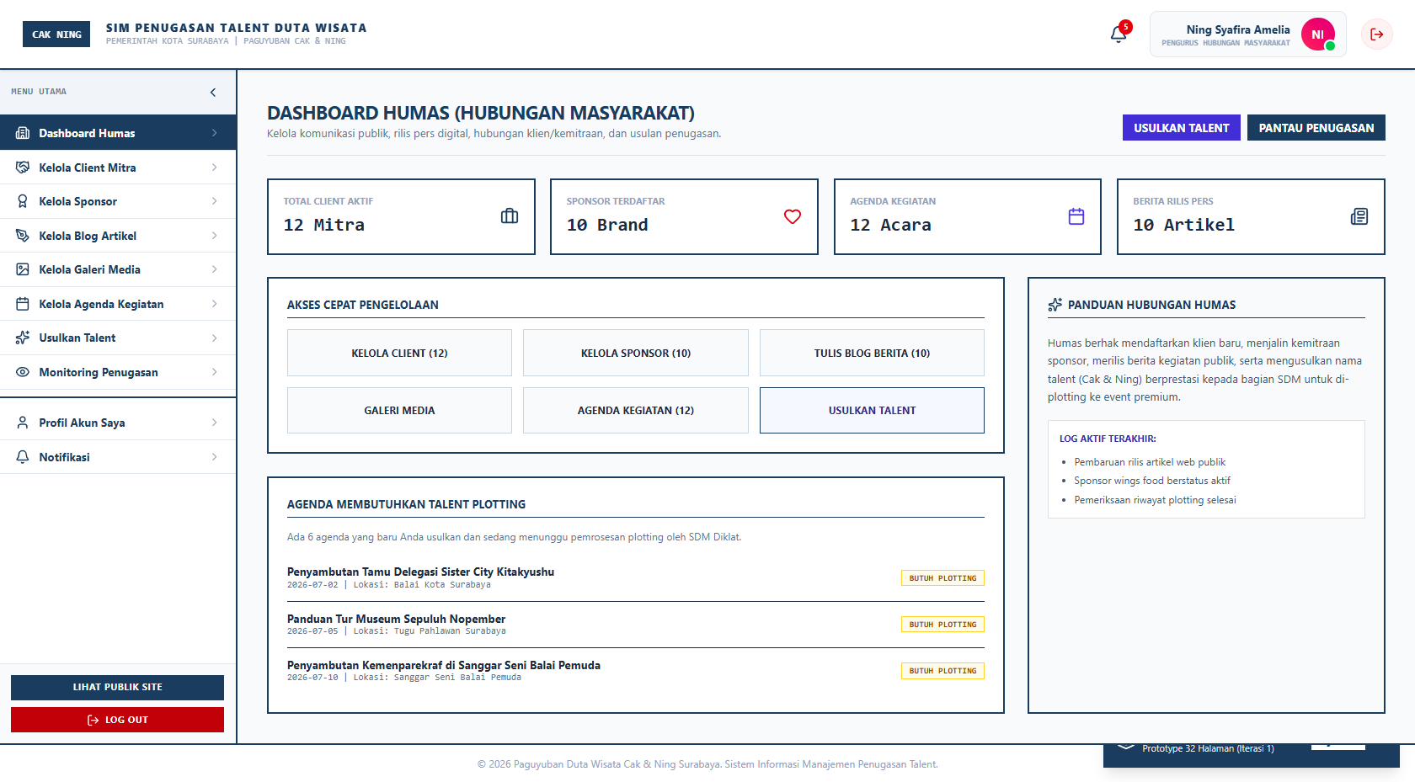
Gambar 3.0.18 Sketsa Halaman Dashboard Humas

Halaman Daftar Sponsor
menampilkan tabel seluruh sponsor, dilengkapi dengan tombol aksi untuk menambah, mengedit, menghapus, dan melihat detail.
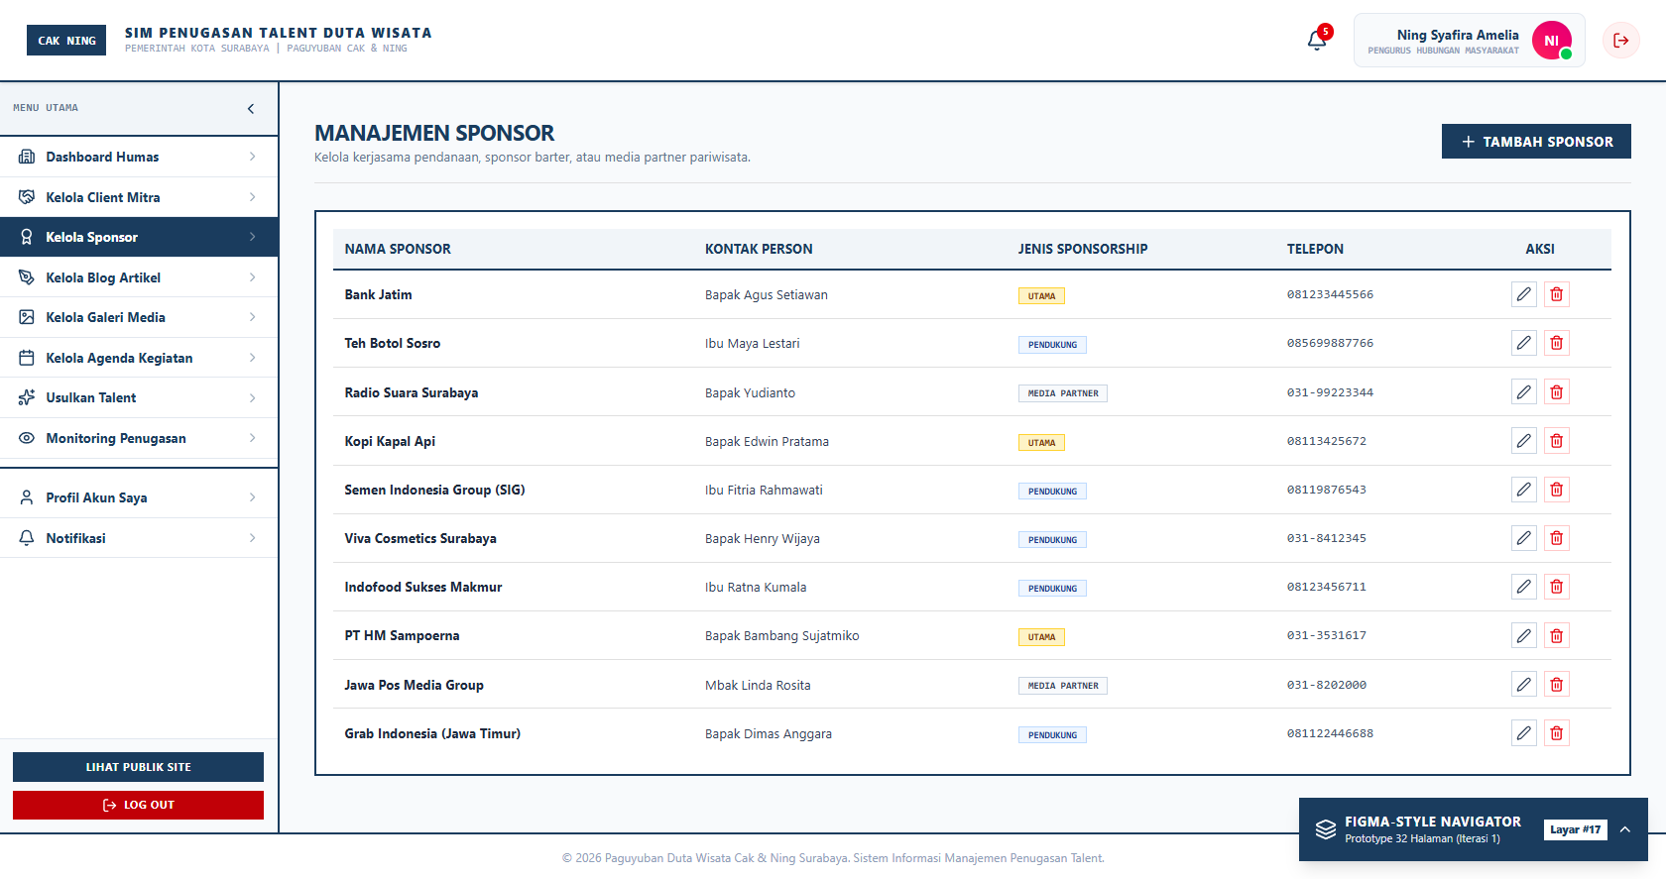
Gambar 3.0.19 Sketsa Halaman Daftar Sponsor

Halaman Kelola Blog
menampilkan daftar artikel yang telah dibuat, dilengkapi dengan tombol untuk menambah, mengedit, menghapus, dan melihat artikel.
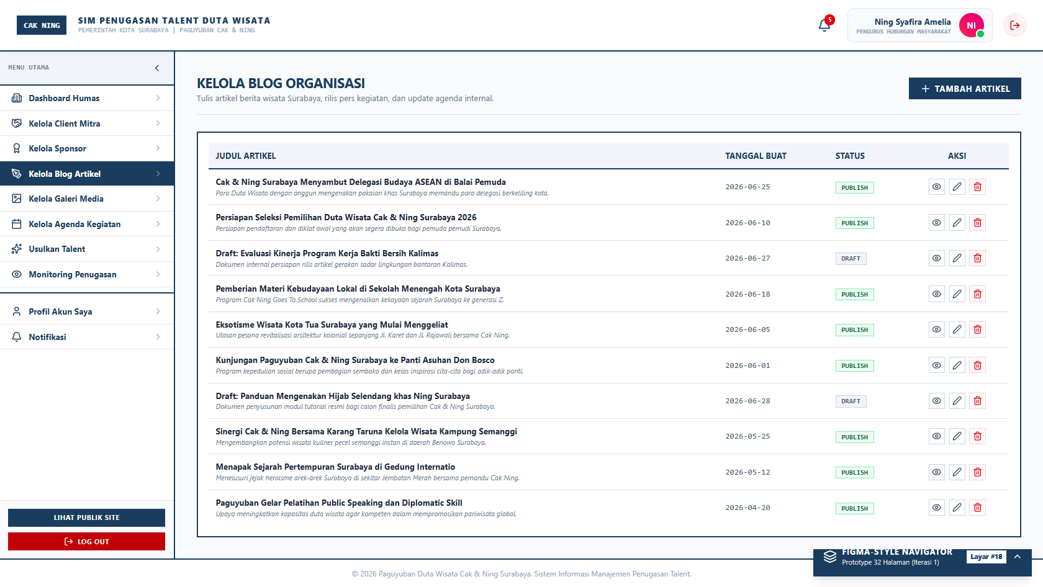
Gambar 3.0.20 Sketsa Halaman Kelola Blog

Halaman Kelola Galeri
menampilkan grid foto dan video yang telah diunggah, dilengkapi dengan tombol untuk menambah, mengedit, dan menghapus media.
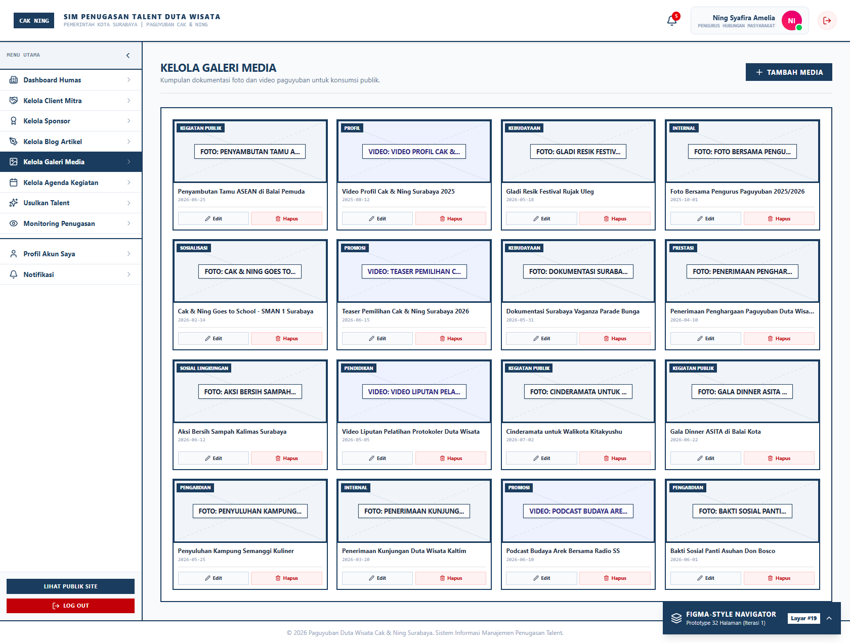
Gambar 3.0.21 Sketsa Halaman Kelola Galeri

Halaman Daftar Kegiatan
menampilkan tabel seluruh kegiatan yang tercatat, dilengkapi dengan tombol aksi untuk menambah, mengedit, menghapus, dan melihat detail.
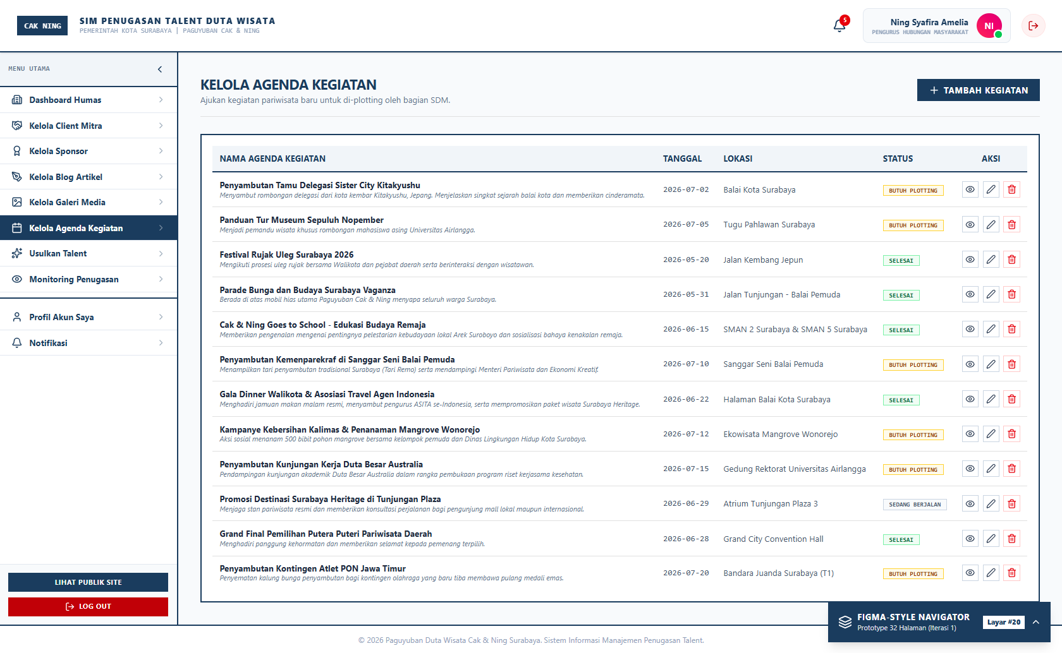
Gambar 3.0.22 Sketsa Halaman Daftar Kegiatan

Halaman Usulkan Talent
digunakan untuk memberikan rekomendasi talent kepada SDM untuk suatu kegiatan.
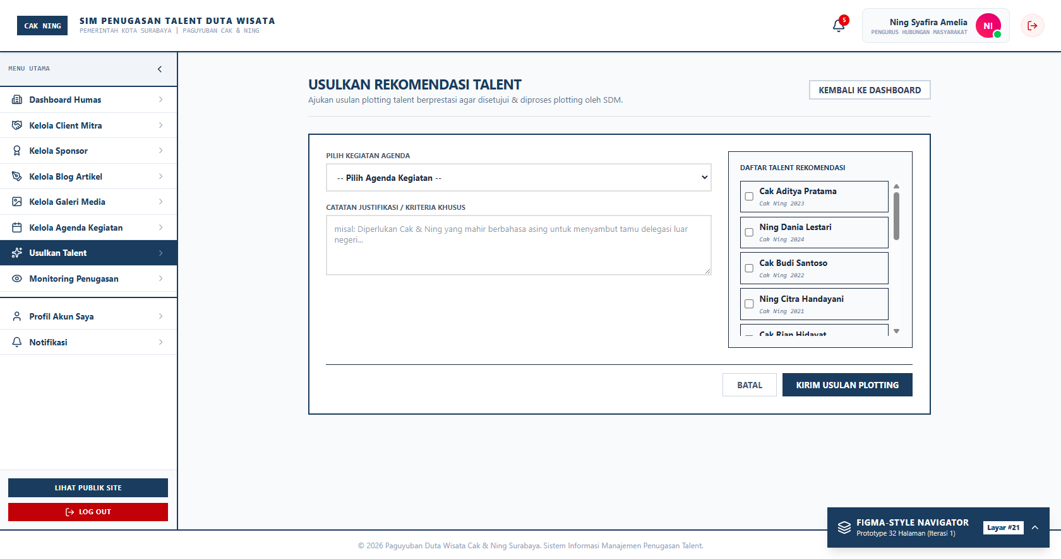
Gambar 3.0.23 Sketsa Halaman Usulakan talent

Halaman untuk Talent

Halaman Dashboard Talent
menampilkan ringkasan penugasan aktif, rating performa, dan notifikasi.
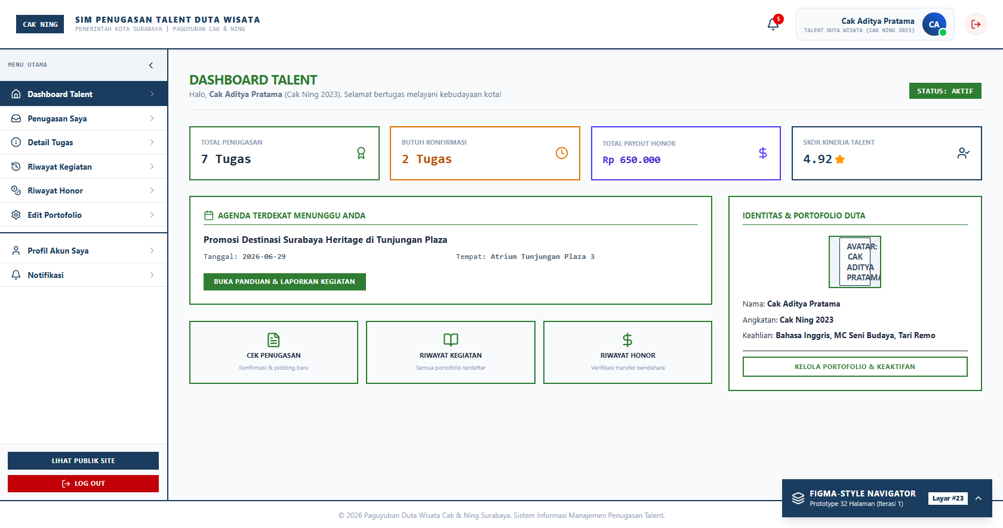
Gambar 3.0.24 Sketsa Halaman Dashboard Talent

Halaman Penugasan Saya
menampilkan daftar penugasan yang diterima oleh talent, dengan status seperti "Menunggu Konfirmasi", "Dikonfirmasi", dan "Selesai".
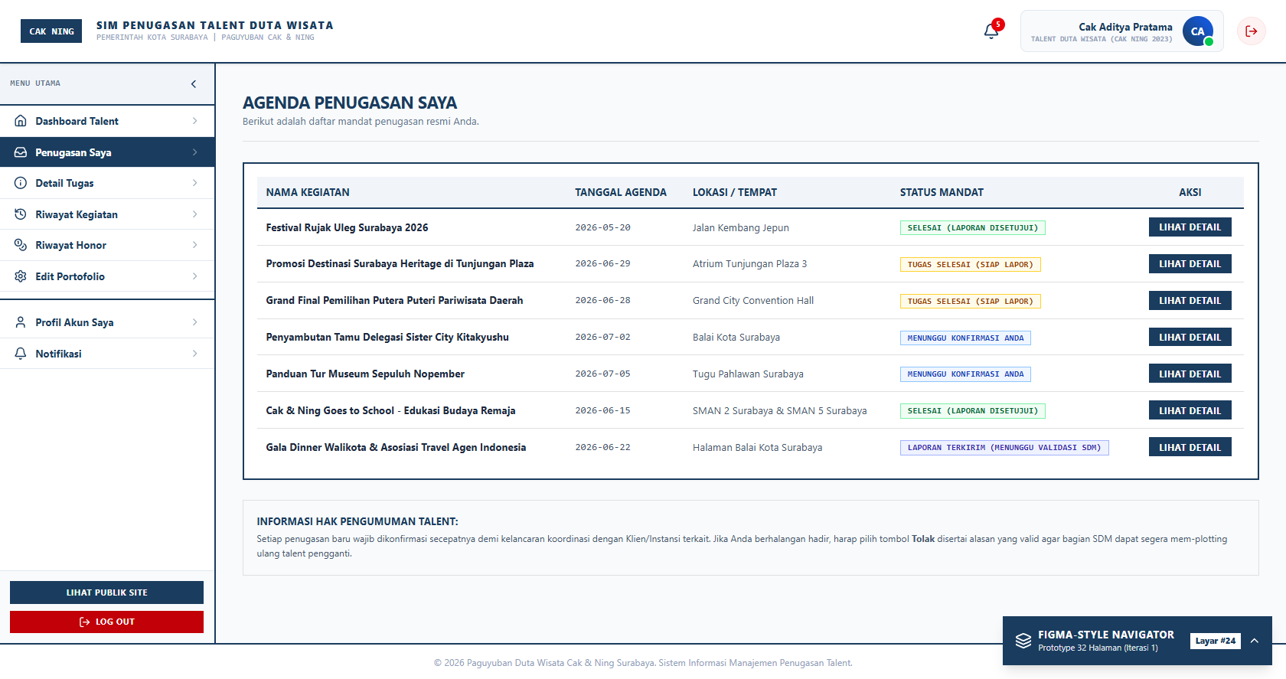
Gambar 3.0.25 Sketsa Halaman Daftra Penugasan Talent

Halaman Detail Penugasan
menampilkan informasi lengkap tentang suatu penugasan, termasuk detail kegiatan, instruksi, dan tombol aksi seperti "Terima", "Tolak", atau "Buat Laporan".
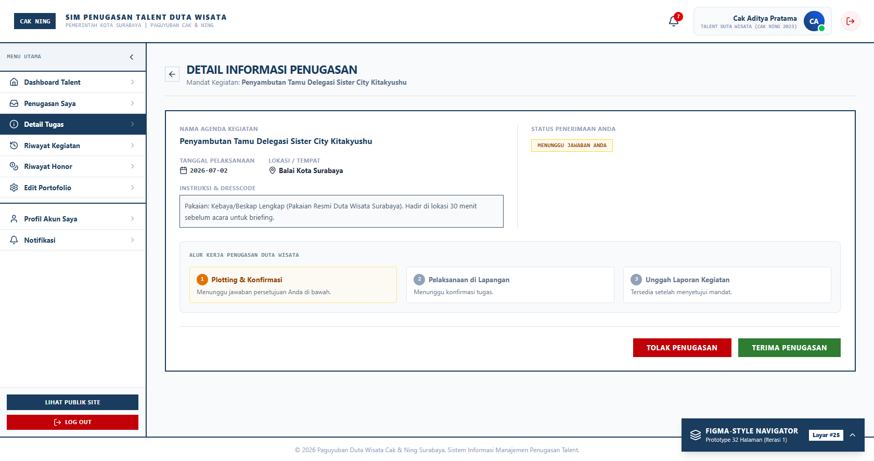
Gambar 3.0.26 Sketsa Halaman Detail Penugasan

Halaman Form Laporan
digunakan oleh talent untuk mengunggah bukti kehadiran dan mengisi laporan setelah menyelesaikan kegiatan.
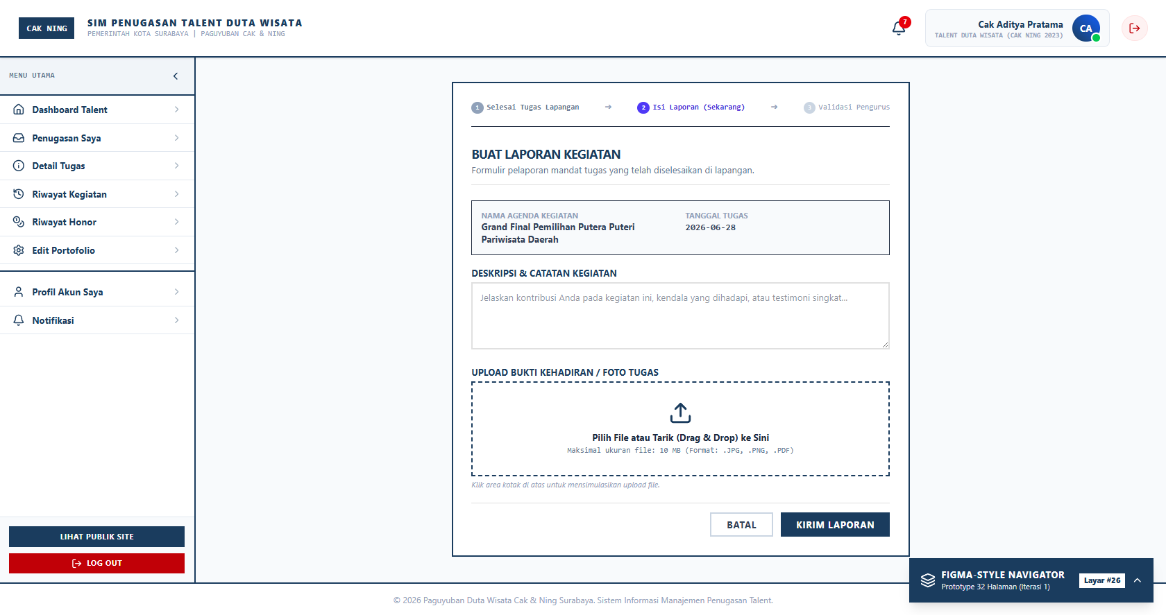
Gambar 3.0.27 Sketsa Halaman Form Laporan

Halaman Riwayat Kegiatan
menampilkan daftar kegiatan yang pernah diikuti oleh talent.
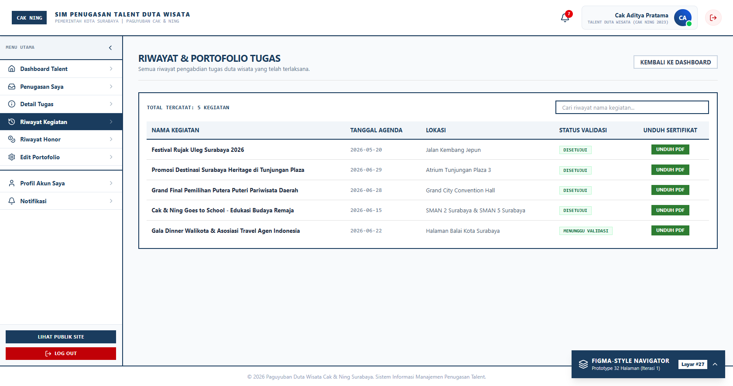
Gambar 3.0.28 Sketsa Halaman Riwayat Penugasan

Halaman Riwayat Honor
menampilkan daftar honor yang pernah diterima oleh talent.
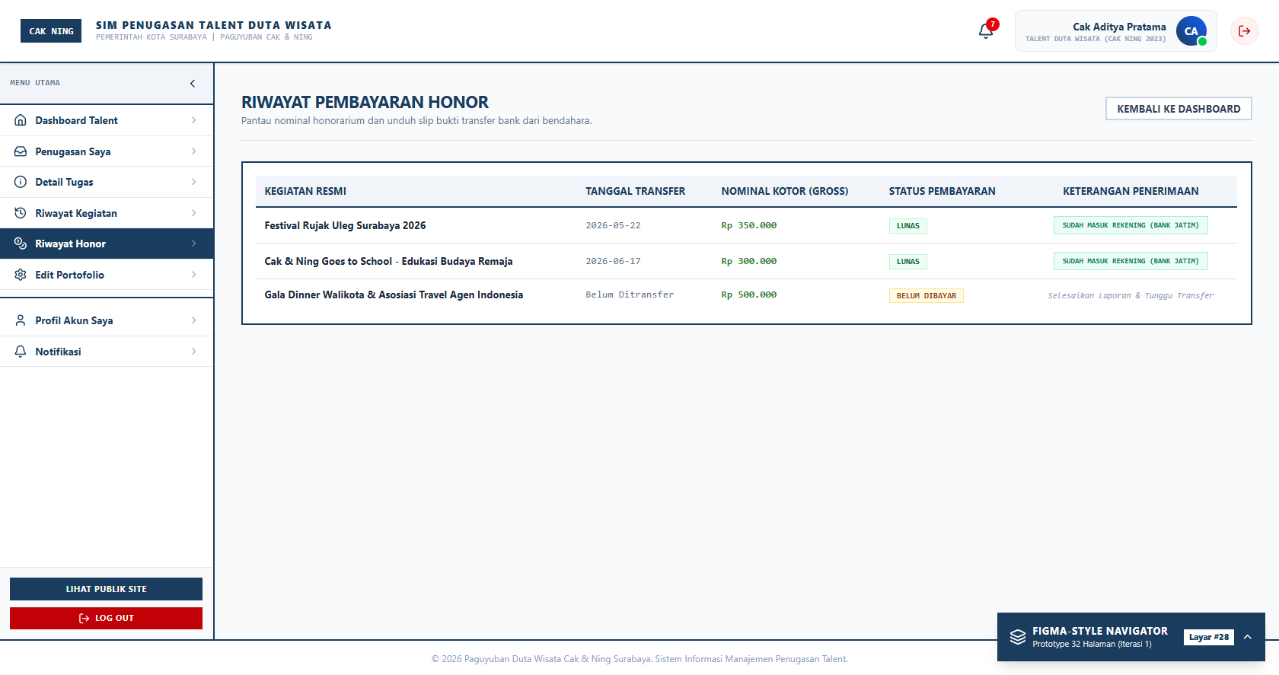
Gambar 3.0.29 Sketsa Halaman Riwayat Honor

Halaman untuk Bendahara

Halaman Dashboard Bendahara
menampilkan ringkasan keuangan berupa kartu statistik (total penerimaan, menunggu transfer, honor dibayarkan) dan tabel penugasan yang siap dibayar.
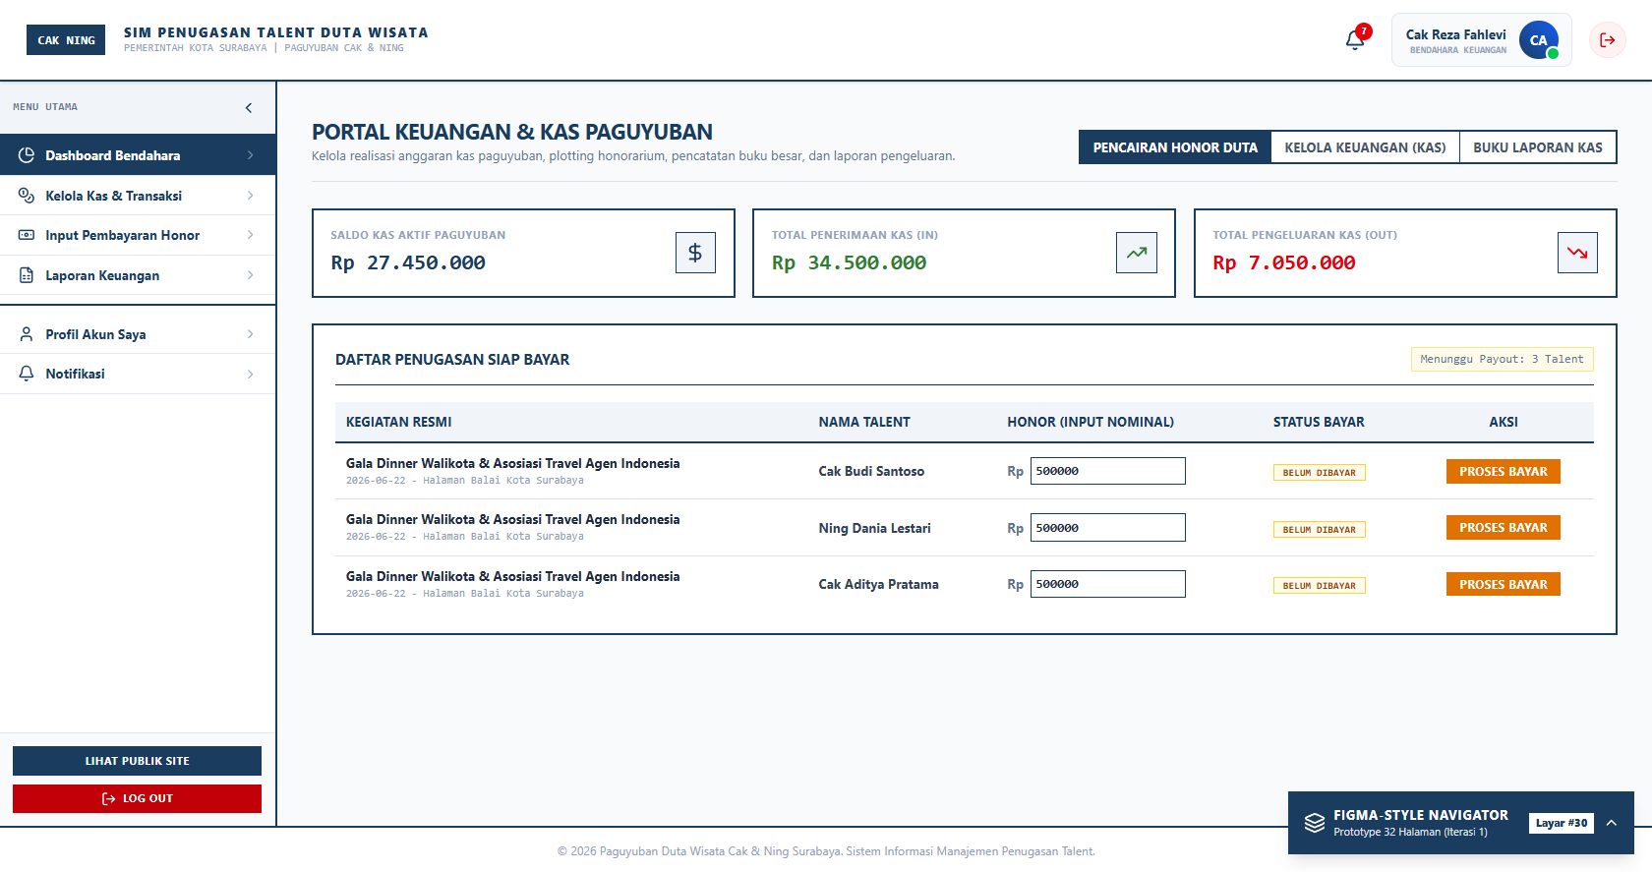
Gambar 3.0.30 Sketsa Halaman Dashboard Bendahara

Halaman Form Input Pembayaran
digunakan untuk mencatat proses pembayaran, meliputi pemilihan penugasan, nominal honor, tanggal transfer, dan unggah bukti transfer.
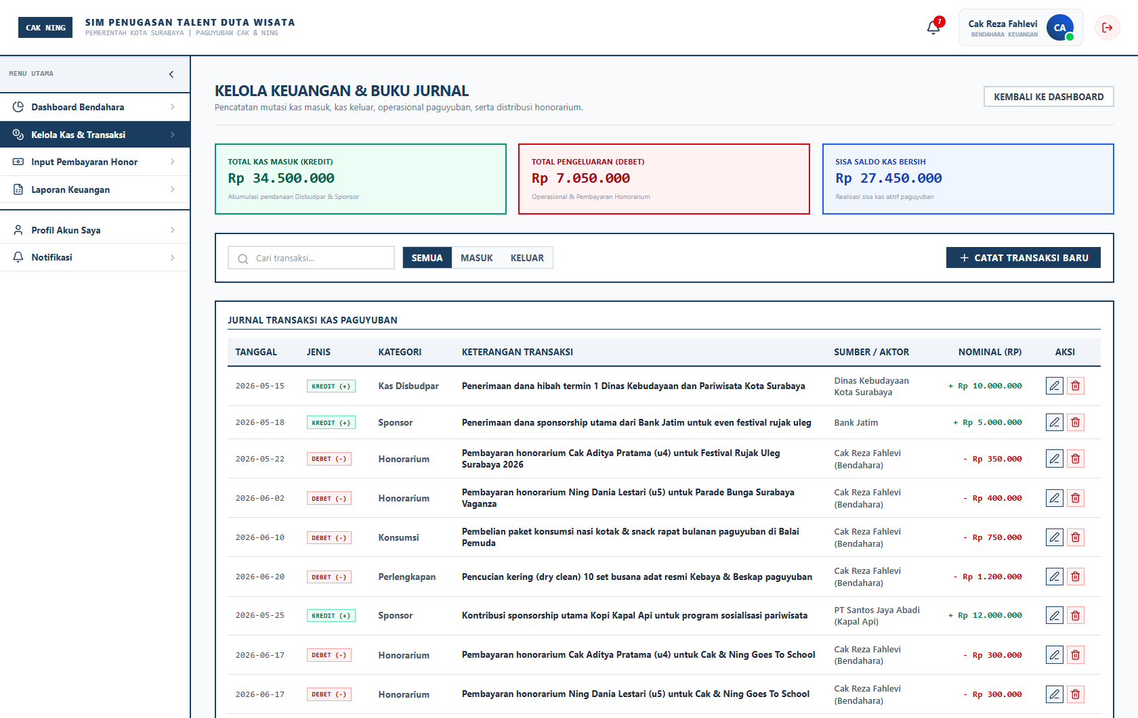
Gambar 3.0.31 Sketsa Halaman Daftra Penugasan Talent

Customer Evaluation
Setelah prototype iterasi pertama selesai dibangun, tahap selanjutnya adalah melakukan evaluasi kepada stakeholder. Dalam model prototyping, tahap ini disebut Customer Evaluation, yaitu proses pengumpulan umpan balik langsung dari pengguna akhir terhadap prototype yang telah dibangun. Tujuannya adalah untuk mengidentifikasi kelebihan, kekurangan, serta area-area yang perlu ditingkatkan sebelum melanjutkan ke iterasi berikutnya.
Prosedur evaluasi dimulai dengan demonstrasi prototype oleh peneliti, dilanjutkan dengan sesi hands-on di mana setiap partisipan mencoba prototype secara mandiri, kemudian diakhiri dengan wawancara singkat dan diskusi kelompok untuk menggali umpan balik. Hasil evaluasi yang diperoleh dirangkum dalam Tabel 3.6.
Tabel 3.6 Customer Evaluasi
No | Masukan
1 | "Belum adanya fitur pencarian (search) dan filter pada daftar talent, kegiatan, client, sponsor, blog, media, dan penugasan untuk memudahkan akses data."
2 | "Belum ada fitur ekspor laporan (Excel/PDF) untuk penugasan dan keuangan guna mendukung pelaporan berkala."
3 | "Proses plotting talent perlu didasarkan pada prioritas objektif (keaktifan 30 hari dan honor terendah), bukan sekadar pilihan manual."
4 | "Perlu mekanisme override penugasan oleh SDM sebagai fail‑safe jika tidak ada talent yang bersedia."
5 | "Sistem harus memiliki notifikasi pengingat H‑7 dan batas konfirmasi H‑1 dengan pembatalan otomatis (auto‑expire)."
6 | "Form laporan yang diisi talent harus bisa menyesuaikan secara dinamis sesuai dengan jenis acara (Protokoler, Tamu Daerah, Undangan Sosial, Guiding)."
7 | "Perhitungan honor bersih (potongan 10% untuk kas organisasi) perlu dilakukan otomatis oleh sistem."

Tabel 3.6 Customer Evaluasi (Lanjutan 2)
8 | "Dashboard untuk Admin / Ketua Umum (read‑only) diperlukan untuk memantau ringkasan talent, kegiatan, penugasan, dan rekap honor."
9 | "Tampilan antarmuka perlu lebih informatif, misalnya indikator status visual (warna), ikon yang lebih umum, dan notifikasi yang terlihat di dashboard."
10 | "Kemampuan memilih beberapa talent sekaligus (multi‑select) saat plotting untuk acara yang membutuhkan lebih dari satu orang."

Review & Update
Berdasarkan masukan yang diperoleh dari tahap Customer Evaluation, dilakukan revisi pada desain prototype. Perubahan utama yang diakomodasi meliputi penambahan fitur-fitur yang disarankan oleh stakeholder serta penyempurnaan tampilan antarmuka. Revisi yang dilakukan dirangkum dalam Tabel 3.7.
Tabel 3.7 Review & Update
No. | Revisi
1 | "Fitur Pencarian dan Filter Menambahkan kolom pencarian dan filter pada seluruh modul manajemen data (talent, kegiatan, client, sponsor, blog, media, penugasan, keuangan)."
2 | "Ekspor Laporan Menambahkan tombol export untuk mengunduh data penugasan dan laporan keuangan dalam format Excel/PDF."
3 | "Prioritas Plotting Otomatis Mengimplementasikan algoritma prioritas berdasarkan rolling keaktifan 30 hari dan total honor terendah, dengan prinsip FCFS jika nilai imbang."
4 | "Override Penugasan Menambahkan modul override yang memungkinkan SDM menugaskan pengurus Diklat jika tidak ada talent yang bersedia (sebagai fail‑safe)."
5 | "Notifikasi penawaran tugas pada H‑7, pengingat pada H‑1, dan pembatalan otomatis (Auto‑Expire) jika tidak ada konfirmasi hingga batas waktu."

Tabel 3.7 Review & Update (Lanjutan 2)
6 | "Form Laporan Dinamis Membuat formulir laporan yang berubah sesuai dengan jenis acara (misal: untuk Guiding membutuhkan data rute, untuk Protokoler membutuhkan daftar tamu)."
7 | "Otomatisasi Perhitungan Honor Menambahkan fungsi perhitungan otomatis: Honor Bersih = Fee Kotor – (10% × Fee Kotor), dengan opsi penyesuaian manual untuk kasus khusus."
8 | "Dashboard Ketua Umum Menyediakan dashboard read‑only yang menampilkan ringkasan statistik (jumlah talent aktif, kegiatan, penugasan, total honor) serta rekap honor per talent."
9 | "Perbaikan Antarmuka Menambahkan badge status berwarna, mengganti ikon navigasi dengan yang lebih umum, menempatkan widget notifikasi di halaman dashboard, serta menampilkan estimasi waktu pembayaran."
10 | "Pemilihan Multi‑Talent Mengganti tombol pilih tunggal dengan checkbox dan menambahkan tombol "Konfirmasi Massal" untuk plotting beberapa talent sekaligus."

Development
Pada tahap pengembangan (development), seluruh desain dan prototype yang telah divalidasi akan diterjemahkan ke dalam sistem yang berfungsi secara nyata. Sistem akan dikembangkan dengan arsitektur Model-View-Controller (MVC) menggunakan Laravel sebagai backend framework, SQLite sebagai database, dan Tailwind CSS untuk antarmuka pengguna. Proses pengembangan dilakukan secara bertahap sesuai prioritas yang telah ditetapkan, dimulai dari modul autentikasi dan manajemen pengguna, kemudian modul manajemen talent dan kegiatan, modul penugasan dan konfirmasi, modul keuangan, hingga modul laporan dan dashboard. Setiap modul akan diimplementasikan dengan mengacu pada use case diagram dan activity diagram yang telah dirancang pada tahap sebelumnya. Tahap pengembangan ini juga mencakup integrasi seluruh modul serta pengujian internal untuk memastikan setiap fitur berfungsi sesuai spesifikasi. Proses pengembangan akan didokumentasikan secara sistematis untuk memudahkan pemeliharaan dan pengembangan di masa mendatang.

Test
Pengujian sistem direncanakan melalui dua pendekatan. Pertama, pengujian fungsional (black-box testing) dilakukan untuk memastikan setiap use case berfungsi sesuai fungsinya. Target pengujian fungsional adalah 100% seluruh skenario berhasil tanpa ditemukan kesalahan kritis. Kedua, pengujian kegunaan dilakukan menggunakan kuesioner standar System Usability Scale (SUS) yang dikembangkan oleh Brooke (1996). SUS terdiri dari sepuluh pernyataan dengan skala Likert 1 sampai 5. Skor SUS dihitung dengan rumus baku dan dikategorikan menurut Bangor et al. (2009), di mana skor minimal 70 masuk dalam kategori "Baik" dan dinyatakan dapat diterima. Pengujian melibatkan responden dari kalangan stakeholder organisasi. Selain itu, sistem juga akan diuji pada berbagai peramban dan perangkat untuk memastikan tampilan responsif dan waktu muat halaman kurang dari tiga detik..

Maintain
Setelah sistem diimplementasikan dan diuji, tahap pemeliharaan (maintenance) dilakukan untuk memastikan keberlanjutan operasional dan adaptasi terhadap perubahan kebutuhan di masa mendatang (Pressman, 2022). Pemeliharaan mencakup tiga jenis aktivitas. Pemeliharaan fungsional meliputi perbaikan bug, pembaruan keamanan, optimalisasi kinerja, dan pembaruan kompatibilitas. Pemeliharaan non-fungsional meliputi pembaruan konten, pengujian kegunaan berkala, dan pembaruan dokumentasi pengguna. Pemeliharaan infrastruktur meliputi backup database secara otomatis setiap 24 jam, pemantauan kesehatan server, dan pengelolaan skala aplikasi jika diperlukan. Sistem juga dilengkapi dengan audit trail yang mencatat semua aktivitas pengguna, sehingga memudahkan pelacakan masalah dan evaluasi internal. Rencana pemeliharaan akan dijalankan secara berkala oleh pengurus teknis organisasi atau tim pengembang yang ditunjuk.

DAFTAR PUSTAKA

Albina, M., & Nasution, U. K. (2025). Konsep Dasar Dan Langkah Sistematis Penelitian Etnografi Dalam Konteks Pendidikan. Media Akademik, 3(6), 3031–5220.
Alfahri, B. A., Azhar, A., Samosir, L., & Gibran, K. (2025). Penerapan Metode Prototyping pada Pengembangan Aplikasi “We Listen We Don’t Judge” untuk Analisis Tautan dan Pemberian Saran Otomatis Berbasis Web. Neptunus: Jurnal Ilmu Komputer Dan Teknologi Informasi, 3(3), 55–62. https://doi.org/10.61132/neptunus.v3i3.899
Antari, P. D., Datu, K., Lethe, K., & Widjaja, Y. R. (2026). Implementasi Strategi Manajemen Talenta untuk Retensi Tenaga Medis Spesialis di Rumah Sakit Daerah Melalui Insentif dan Pengembangan Karier. 233–250.
Aprilisa, S., & Aulia, R. (2024). Penerapan Metode Prototype dalam Pengembangan Sistem Informasi Inventory Barang Berbasis Web. Jurnal Teknik Industri Terintegrasi, 7(1), 333–340. https://doi.org/10.31004/jutin.v7i1.24749
Aryantoro, M. B., Widayanti, R., Ariessanti, H. D., & Laksana, R. P. (2025). Implementasi Sistem Informasi Penjualan Berbasis Website Sebagai Strategi Digitalisasi UMKM Pada Rano Cake. Journal of Innovative and Creativity, 5(3), 2025–30224.
Bokings, N. F., Koniyo, M. H., & Padiku, I. R. (2025). Sistem Informasi Penjadwalan Kegiatan OrganisasiKepemudaan Berbasis Web Di Dinas Pemuda DanOlahraga Provinsi Gorontalo. Journal Of System and Information Technology, 5(2), 203–212.
Dzikra, M. H., & Wijaya, R. A. (2026). Aplikasi Pembelajaran Manasik Haji dan Umroh Berbasis Android. Bitnet: Jurnal Pendidikan Teknologi Informasi, 11(2), 9–19. https://doi.org/10.33084/bitnet.v11i2.12662
Editor Satu. (2024). Sistem Informasi: Definisi, Manfaat, dan Peran dalam Era Digital. S1 Sistem Informasi Fakultas Sains Dan Teknologi Universitas Airlangga. https://si.fst.unair.ac.id/id/2024/04/30/sistem-informasi-definisi-manfaat-dan-peran-dalam-era-digital/
Ikshanti, D., & Meidiana, C. (2025). Potensi Reduksi Sampah pada TPS di Kecamatan Kedungwaru. Journal of Environment Infrastructure and Information System, 1(2), 23–32.
Ma’ruf, M., Ilahi, S., Isnawaty, & Apriansyah. (2025). Sistem Manajemen Produk, Pelanggan, dan Kontrak Layanan Berbasis Website Menggunakan Framework Laravel di PT. Telkom Kendari. Jurnal Komputer, Informasi Dan Teknologi, 6(1), 16. https://doi.org/10.53697/jkomitek.v6i1.3250
Nurhadi, & Can, N. G. (2024). Sistem Informasi Penjualan Berbasis Web Menggunakan Metode Prototipe. Jurnal Sistem Informasi Dan Ilmu Komputer, 2(1), 237–248. https://doi.org/10.59581/jusiik-widyakarya.v2i1.2774
Pemerintah Kota Surabaya. (2025a). Antusiasme Tinggi, 294 Peserta Ikuti Seleksi Semifinal Cak dan Ning Surabaya 2025. Portal Resmi Pemerintah Kota Surabaya. https://www.surabaya.go.id/id/berita/24228/antusiasme-tinggi-294-peserta-ikuti-seleksi-semifinal-cak-dan-ning-surabaya-2025
Pemerintah Kota Surabaya. (2025b). Grand Final Cak dan Ning 2025 Lahirkan Duta Wisata Berbasis The Soul of Collaboration. Portal Resmi Pemerintah Kota Surabaya. https://www.surabaya.go.id/id/berita/24291/grand-final-cak-dan-ning-2025-lahirkan-duta-wisata-berbasis-the-soul-of-collaboration
Pemerintah Kota Surabaya. (2025c). Sarana Pengembangan Gagasan Pemuda Surabaya, Pemilihan Cak dan Ning 2025 Resmi Dimulai. Portal Resmi Pemerintah Kota Surabaya. https://www.surabaya.go.id/id/berita/24210/sarana-pengembangan-gagasan-pemuda-surabaya-pemilihan-cak-dan-ning-2025-resmi-dimulai
Pressman., R. S. (2012). Rekayasa Perangkat Lunak - Buku Satu, Pendekatan Praktisi (Edisi 7) (7th ed.). ANDI Yogyakarta.
Prihantara, A., Diantono Abda’u, Hafidz, P., Fauzi, M., Abda’u, D., & Fauzi, H. M. (2024). Perancangan Sistem Informasi Inventaris Barang dan Aset Desa Berbasis Website Menggunakan Metode Prototyping. Jurnalrekayasa Informasi Swadharma (Jris), 4(2), 82–90.
S., Rosa A. (2022). Analisis dan Desain Perangkat Lunak. Informatika Bandung.
Sahara, R. I., Chairunnisa, R., Muchamad Iqbal, M. I., & Azmi Hardi Roza, A. H. (2025). Development of a Web-Based Reservation System to Improve the Efficiency of Catering Services. Bit-Tech, 8(1), 799–808. https://doi.org/10.32877/bt.v8i1.2718
Saka Lena, N., Silva Melvina, Rossi Oktavianti, Eka Maisito, & Fenny Purwani. (2024). Perancangan Sistem Informasi Pemesanan Tiket Foto Studiodengan Metode Prototype menggunakan Platform Website. Jurnal Cakrawala Akademika, 1(4), 1102–1116. https://doi.org/10.70182/jca.v1i4.7
Saputri, R., & Lutfiyani, A. (2025). Implementasi Sistem Informasi Manajemen Stok Barang Berbasis Web Pada Toko Grosir KBM. Jurnal Komputer, Informasi Dan Teknologi, 5(2), 13. https://doi.org/10.53697/jkomitek.v5i2.2850
Sari, R. P., Febriyanto, F., & Rahmayuda, S. (2025). Design of Web-Based Digital Mail Services Using Prototyping Method. Sebatik, 29(1), 57–66. https://doi.org/10.46984/sebatik.v29i1.2488
Syahrizal, S. (2025). Sistem Informasi Pengarsipan Surat di Kantor Dinas Ketenagakerjaan Kabupaten Asahan. Uranus : Jurnal Ilmiah Teknik Elektro, Sains Dan Informatika, 3(1), 152–169. https://doi.org/10.61132/uranus.v3i1.678
Widyastuti, T. A. R., Mukhlis, I. R., Tondong, H. I., Nur, M. D. M., Utami, R. N., Kusumastuti, S. Y., Kurniawan, S., Judijanto, L., Pratama, A., Saktisyahputra, K, A., Simamora, T., Boari, Y., Rohmah, L., Munizu, M., Purnamasari, N., Dewi, R., & Krisifu, A. (2024). Metodologi Penelitian.

